Официальный вестник
поселения

Поселения

№ 15, понедельник 01 августа 2022 года

В данном номере опубликованы следующие документы:

1. Сообщение о возможном установлении публичного сервитута.
2. Постановление Администрации Любытинского муниципального района от 22.07.2022 №744 Об установлении публичного сервитута.
3. Постановление Администрации Любытинского муниципального района от 22.07.2022 №745 Об установлении публичного сервитута.
4. Постановление Администрации Любытинского муниципального района от 22.07.2022 №746 Об установлении публичного сервитута.
5. Постановление Администрации Любытинского муниципального района от 22.07.2022 №747 Об установлении публичного сервитута.
6. Постановление Администрации Любытинского муниципального района от 22.07.2022 №748 Об установлении публичного сервитута.
7. Постановление Администрации Любытинского муниципального района от 22.07.2022 №749 Об установлении публичного сервитута.
8. Постановление Администрации Любытинского муниципального района от 22.07.2022 №750 Об установлении публичного сервитута.
9. Постановление Администрации Любытинского муниципального района от 22.07.2022 №751 Об установлении публичного сервитута.
10. Постановление Администрации Любытинского муниципального района от 22.07.2022 №752 Об установлении публичного сервитута.
11. Постановление Администрации Любытинского муниципального района от 22.07.2022 №753 Об установлении публичного сервитута.
12. Постановление Администрации Любытинского муниципального района от 22.07.2022 №754 Об установлении публичного сервитута.
13. Постановление Администрации Любытинского муниципального района от 22.07.2022 №755 Об установлении публичного сервитута.
14. Постановление Администрации Любытинского муниципального района от 22.07.2022 №756 Об установлении публичного сервитута.
15. Постановление Администрации Любытинского муниципального района от 22.07.2022 №757 Об установлении публичного сервитута.
16. Постановление Администрации Любытинского муниципального района от 22.07.2022 №758 Об установлении публичного сервитута.
17. Постановление Администрации Любытинского муниципального района от 22.07.2022 №759 Об установлении публичного сервитута.
18. Постановление Администрации Любытинского муниципального района от 22.07.2022 №760 Об установлении публичного сервитута.
19. Постановление Администрации Любытинского муниципального района от 22.07.2022 №761 Об установлении публичного сервитута.
20. Постановление Администрации Любытинского муниципального района от 22.07.2022 №762 Об установлении публичного сервитута.
21. Постановление Администрации Любытинского муниципального района от 22.07.2022 №763 Об установлении публичного сервитута.
22. Постановление Администрации Любытинского муниципального района от 22.07.2022 №764 Об установлении публичного сервитута.
23. Постановление Администрации Любытинского муниципального района от 22.07.2022 №765 Об установлении публичного сервитута.
24. Постановление Администрации Любытинского муниципального района от 22.07.2022 №766 Об установлении публичного сервитута.
25. Постановление Администрации Любытинского муниципального района от 22.07.2022 №767 Об установлении публичного сервитута.
26. Постановление Администрации Любытинского муниципального района от 25.07.2022 №784 Об установлении публичного сервитута.
27. Постановление Администрации Любытинского муниципального района от 25.07.2022 №785 Об установлении публичного сервитута.
28. Постановление Администрации Любытинского муниципального района от 25.07.2022 №786 Об установлении публичного сервитута.
29. Постановление Администрации Любытинского муниципального района от 25.07.2022 №787 Об установлении публичного сервитута.
30. Постановление Администрации Любытинского муниципального района от 25.07.2022 №788 Об установлении публичного сервитута.
31. Постановление Администрации Любытинского муниципального района от 25.07.2022 №789 Об установлении публичного сервитута.

СООБЩЕНИЕ о возможном установлении публичного сервитута

Отдел архитектуры и градостроительства Администрации Любытинского муниципального района в соответствии сост.39.42 Земельного кодекса РФ информирует правообладателей земельных участков о возможном установлении публичного сервитута с целью размещения объекта электросетевого хозяйства сроком на 49 лет, площадью 17 513 кв.м, по ходатайству ПАО «Россети Северо-Запад», в отношении следующих земельных участков:
№ п/п | Адрес или иное описание местоположения земельного участка (участков), в отношении которого испрашивается публичный сервитут/ Цель установления публичного сервитута | Кадастровый номер земельного участка (при наличии), в отношении которого испрашивается публичный сервитут;  Кадастровый квартал, на территории которого испрашивается публичный сервитут
1 | Российская Федерация,Новгородская область, Любытинский муниципальный район/ для размещения объекта электросетевого хозяйства ВЛ-10 кВ Л-4 РП В. Остров | 53:07:0180101
2 | Российская Федерация,Новгородская область, Любытинский муниципальный район/ для размещения объекта электросетевого хозяйства ВЛ-10 кВ Л-4 РП В. Остров | 53:07:0184001
3 | Новгородская область, Любытинский р-н, д Ярцево | 53:07:0180101:87
4 | Новгородская область, р-н Любытинский, с/п Любытинское | 53:07:0184001:24
5 | Новгородская область, р-н Любытинский, с/п Любытинское | 53:07:0184001:25
Адрес, по которому заинтересованные лица могут ознакомиться с поступившими ходатайствами об установлении публичного сервитута и прилагаемым к нему описанием местоположения границ публичного сервитута, подать заявление об учете прав на земельные участки, а также срок подачи указанных заявлений, время приема заинтересованных лиц для ознакомления с поступившими ходатайствами об установлении публичного сервитута:
Администрация Любытинского муниципального района, 174760, Новгородская область, Любытинский район, рп Любытино, ул.Советов, дом 29, кабинет 4, 8(81668)62-310(доб.6611).
в течение 30 дней со дня опубликования сообщения.
Официальные сайты в информационно – телекоммуникационной сети «Интернет», на котором размещается сообщение о поступившем ходатайстве об установлении публичного сервитута:
Сайт Администрации Любытинского района в информационно – телекоммуникационной сети «Интернет»: http://lubytino.ru/
Правообладатели земельных участков, в отношении которых испрашивается публичный сервитут, если их права не зарегистрированы в Едином государственном реестре недвижимости, в течение тридцати дней со дня опубликования данного сообщения подают в Администрацию Любытинского муниципального района заявление об учете их прав (обременений прав) на земельные участки с приложением копий документов, подтверждающих эти права (обременения прав). В таких заявлениях указывается способ связи с правообладателем земельных участков, в том числе их почтовый адрес и (или) адрес электронной почты.
Правообладатели земельных участков, подавшие такие заявления по истечении указанного срока, несут риски невозможности обеспечения их прав в связи с отсутствием информации о таких лицах и их правах на земельные участки. Такие лица имеют право требовать от обладателя публичного сервитута плату за публичный сервитут не более чем за три года, предшествующие дню направления ими заявления об учете их прав (обременений прав).

ОПИСАНИЕ МЕСТОПОЛОЖЕНИЯ ГРАНИЦ

Публичный сервитут объекта электросетевого хозяйства: ВЛ-10 кВ Л-4 РП В. Остров
(наименование объекта, местоположение границ которого описано (далее - объект))

Система координат МСК-53, зона 2
Метод определения координат характерных точек границ - аналитический
Площадь публичного сервитута 17 513 кв. м.
Обозначение характерных точек границы | Координаты, м |  | Средняя квадратическая погрешность определения координат характерных точек границ
 | X, м | Y, м
Контур 1
1 | 600 596,51 | 2 289 972,69 | 0,1
2 | 600 619,15 | 2 290 010,69 | 0,1
3 | 600 600,04 | 2 290 004,94 | 0,1
4 | 600 553,78 | 2 289 957,52 | 0,1
5 | 600 505,80 | 2 289 908,45 | 0,1
6 | 600 457,90 | 2 289 859,49 | 0,1
7 | 600 417,22 | 2 289 818,04 | 0,1
8 | 600 379,81 | 2 289 779,68 | 0,1
9 | 600 353,33 | 2 289 752,66 | 0,1
10 | 600 367,98 | 2 289 739,03 | 0,1
11 | 600 394,11 | 2 289 765,70 | 0,1
12 | 600 431,52 | 2 289 804,06 | 0,1
13 | 600 472,18 | 2 289 845,49 | 0,1
14 | 600 520,10 | 2 289 894,47 | 0,1
15 | 600 568,09 | 2 289 943,55 | 0,1
1 | 600 596,51 | 2 289 972,69 | 0,1
Контур 2
16 | 600 649,82 | 2 290 019,92 | 0,1
17 | 600 635,35 | 2 289 994,68 | 0,1
18 | 600 665,10 | 2 290 003,63 | 0,1
19 | 600 704,60 | 2 290 050,47 | 0,1
20 | 600 742,57 | 2 290 095,63 | 0,1
21 | 600 780,41 | 2 290 140,54 | 0,1
22 | 600 821,15 | 2 290 189,08 | 0,1
23 | 600 862,15 | 2 290 237,97 | 0,1
24 | 600 903,42 | 2 290 286,55 | 0,1
25 | 600 943,34 | 2 290 334,45 | 0,1
26 | 600 987,98 | 2 290 387,96 | 0,1
27 | 600 990,91 | 2 290 391,66 | 0,1
28 | 600 975,22 | 2 290 404,07 | 0,1
29 | 600 972,46 | 2 290 400,57 | 0,1
30 | 600 927,97 | 2 290 347,26 | 0,1
31 | 600 888,12 | 2 290 299,42 | 0,1
32 | 600 846,87 | 2 290 250,87 | 0,1
33 | 600 805,83 | 2 290 201,93 | 0,1
34 | 600 765,10 | 2 290 153,42 | 0,1
35 | 600 727,27 | 2 290 108,51 | 0,1
36 | 600 689,30 | 2 290 063,35 | 0,1
37 | 600 653,64 | 2 290 021,07 | 0,1
16 | 600 649,82 | 2 290 019,92 | 0,1

Российская Федерация

Новгородская область

Администрация Любытинского муниципального района
П О С Т А Н О В Л Е Н И Е

от 22.07.2022 № 744

р.п.Любытино

Об установлении публичного сервитута
Руководствуясь пунктом 2 статьи 3.3 Федерального закона от 25 октября 2001 года N 137-ФЗ "О введении в действие Земельного кодекса Российской Федерации", статьей 23, пунктом 1 статьи 39.37, пунктом 4 статьи 39.38, статьей 39.39, пунктом 1 статьи 39.43, статьей 39.45, статьей 39.50 Земельного кодекса Российской Федерации, приказом Минэкономразвития от 10.10.2018 N 542 "Об утверждении требований к форме ходатайства об установлении публичного сервитута, содержанию обоснования установления публичного сервитута", рассмотрев ходатайство Публичного акционерного общества "Россети Северо-Запад" ИНН: 7802312751, ОГРН: 1047855175785, публикации на официальном сайте Администрации Любытинского муниципального района от 20.06.2022 г, схем расположения границ публичного сервитута на кадастровом плане территории, и ввиду отсутствия заявлений иных лиц, являющихся правообладателями земельных участков об учете их прав (обременений прав), Администрация Любытинского муниципального района ПОСТАНОВЛЯЕТ:

1. На основании пункта 1 статьи 39.43 Земельного кодекса РФ, установить публичный сервитут в отношении Публичного акционерного общества "Россети Северо-Запад" ИНН: 7802312751, ОГРН: 1047855175785, в целях размещения объекта электросетевого хозяйства ВЛИ-0,4 кВ от КТП-100 кВА "Большое Заборовье", согласно сведениям о границах публичного сервитута в отношении земель, государственная собственность на которые не разграничена в кадастровых кварталах 53:07:0070301 и частей земельных участков с кадастровыми номерами: 53:07:0070301:112, расположенных по адресу: Российская Федерация Новгородская область, район Любытинский.
Площадь испрашиваемого публичного сервитута: 1 196 кв. м.
2. Срок публичного сервитута - 49 (сорок девять) лет.
3. Порядок установления зон с особыми условиями использования территорий и содержание ограничений прав на земельные участки в границах таких зон установлен постановлением Правительства Российской Федерации от 24.02.2009 N 160 "О порядке установления охранных зон объектов электросетевого хозяйства и особых условий использования земельных участков, расположенных в границах таких зон".
4. График проведения работ при осуществлении деятельности по размещению объектов электросетевого хозяйства, для обеспечения которой устанавливается публичный сервитут в отношении земель и части земельного участка, указанных в пункте 1 постановления: завершить работы не позднее окончания срока публичного сервитута, установленного пунктом 2 постановления.
5. Обладатель публичного сервитута обязан привести земельные участки в состояние, пригодное для их использования в соответствии с разрешенным использованием, в срок не позднее чем три месяца после завершения эксплуатации инженерного сооружения, для размещения которого был установлен публичный сервитут.
6. Утвердить границы публичного сервитута в соответствии с прилагаемым описанием местоположения границ публичного сервитута.
7.Публичный сервитут считается установленным со дня внесения сведений о нем в Единый государственный реестр недвижимости.
8. Обладатель публичного сервитута вправе приступить к осуществлению публичного сервитута со дня внесения сведений о публичном сервитуте в Единый государственный реестр недвижимости.
9. Плата за публичный сервитут на основании пунктов 3, 4 статьи 3.6 Федерального закона от 25.10.2001 N 137-ФЗ "О введении в действие Земельного кодекса Российской Федерации" не устанавливается.
10. Опубликовать настоящее заключение в бюллетене «Официальный вестник поселения» и разместить в информационно-коммуникационной сети «Интернет».
Глава муниципального
района А.А.Устинов

Приложение к постановлению
Администрации Любытинского
муниципального района
от 22.07.2022 г № 744

Описание местоположения границ публичного сервитута объекта электросетевого хозяйства ВЛИ-0,4 кВ от КТП-100 кВА "Большое Заборовье":

Система координат МСК-53, зона 2
Метод определения координат характерных точек границ - аналитический
Площадь публичного сервитута 1 196 кв. м.
Обозначение характерных точек границы | Координаты, м |  | Средняя квадратическая погрешность определения координат характерных точек границ
 | X, м | Y, м
1 | 615 813,16 | 2 281 752,14 | 0,1
2 | 615 845,37 | 2 281 769,48 | 0,1
3 | 615 877,75 | 2 281 786,70 | 0,1
4 | 615 910,94 | 2 281 804,45 | 0,1
5 | 615 944,45 | 2 281 822,00 | 0,1
6 | 615 977,91 | 2 281 839,80 | 0,1
7 | 616 011,54 | 2 281 857,70 | 0,1
8 | 616 040,97 | 2 281 873,75 | 0,1
9 | 616 053,33 | 2 281 900,36 | 0,1
10 | 616 060,14 | 2 281 910,63 | 0,1
11 | 616 056,81 | 2 281 912,84 | 0,1
12 | 616 049,83 | 2 281 902,32 | 0,1
13 | 616 037,89 | 2 281 876,63 | 0,1
14 | 616 009,64 | 2 281 861,22 | 0,1
15 | 615 976,03 | 2 281 843,34 | 0,1
16 | 615 942,59 | 2 281 825,54 | 0,1
17 | 615 909,06 | 2 281 807,99 | 0,1
18 | 615 875,87 | 2 281 790,22 | 0,1
19 | 615 843,49 | 2 281 773,00 | 0,1
20 | 615 811,26 | 2 281 755,66 | 0,1
1 | 615 813,16 | 2 281 752,14 | 0,1

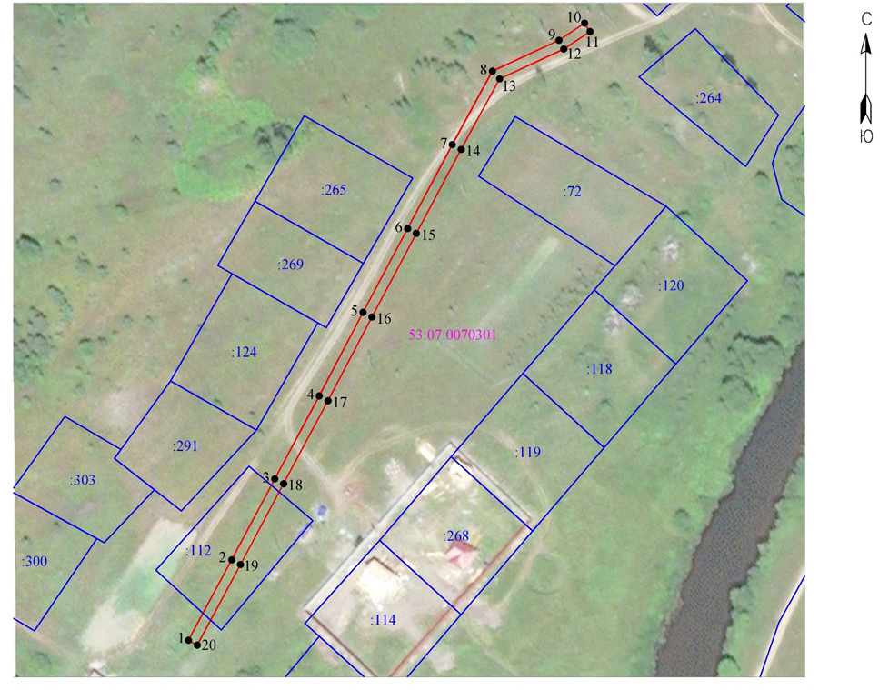

Российская Федерация

Новгородская область

Администрация Любытинского муниципального района
П О С Т А Н О В Л Е Н И Е

от 22.07.2022 № 745

р.п.Любытино

Об установлении публичного сервитута
Руководствуясь пунктом 2 статьи 3.3 Федерального закона от 25 октября 2001 года N 137-ФЗ "О введении в действие Земельного кодекса Российской Федерации", статьей 23, пунктом 1 статьи 39.37, пунктом 4 статьи 39.38, статьей 39.39, пунктом 1 статьи 39.43, статьей 39.45, статьей 39.50 Земельного кодекса Российской Федерации, приказом Минэкономразвития от 10.10.2018 N 542 "Об утверждении требований к форме ходатайства об установлении публичного сервитута, содержанию обоснования установления публичного сервитута", рассмотрев ходатайство Публичного акционерного общества "Россети Северо-Запад" ИНН: 7802312751, ОГРН: 1047855175785, публикации на официальном сайте Администрации Любытинского муниципального района от 20.06.2022 г, схем расположения границ публичного сервитута на кадастровом плане территории, и ввиду отсутствия заявлений иных лиц, являющихся правообладателями земельных участков об учете их прав (обременений прав), Администрация Любытинского муниципального района ПОСТАНОВЛЯЕТ:
1. На основании пункта 1 статьи 39.43 Земельного кодекса РФ, установить публичный сервитут в отношении Публичного акционерного общества "Россети Северо-Запад" ИНН: 7802312751, ОГРН: 1047855175785, в целях размещения объекта электросетевого хозяйства ВЛ-0,4 кВ от Л-1 КТП-100 кВА "Бор-1", согласно сведениям о границах публичного сервитута в отношении земель, государственная собственность на которые не разграничена в кадастровых кварталах 53:07:0181301 и частей земельных участков с кадастровыми номерами: 53:07:0000000:4309; 53:07:0181301:3; 53:07:0181301:4; 53:07:0181301:13; 53:07:0181301:16; 53:07:0181301:18; 53:07:0181301:24; 53:07:0181301:25; 53:07:0181301:37; 53:07:0181301:41; 53:07:0181301:45; 53:07:0181301:50; 53:07:0181301:58; 53:07:0181301:99; 53:07:0181301:212; 53:07:0181301:213, расположенных по адресу: Российская Федерация Новгородская область, район Любытинский.
Площадь испрашиваемого публичного сервитута: 6 859 кв. м.
2. Срок публичного сервитута - 49 (сорок девять) лет.
3. Порядок установления зон с особыми условиями использования территорий и содержание ограничений прав на земельные участки в границах таких зон установлен постановлением Правительства Российской Федерации от 24.02.2009 N 160 "О порядке установления охранных зон объектов электросетевого хозяйства и особых условий использования земельных участков, расположенных в границах таких зон".
4. График проведения работ при осуществлении деятельности по размещению объектов электросетевого хозяйства, для обеспечения которой устанавливается публичный сервитут в отношении земель и части земельного участка, указанных в пункте 1 постановления: завершить работы не позднее окончания срока публичного сервитута, установленного пунктом 2 постановления.
5. Обладатель публичного сервитута обязан привести земельные участки в состояние, пригодное для их использования в соответствии с разрешенным использованием, в срок не позднее чем три месяца после завершения эксплуатации инженерного сооружения, для размещения которого был установлен публичный сервитут.
6. Утвердить границы публичного сервитута в соответствии с прилагаемым описанием местоположения границ публичного сервитута.
7.Публичный сервитут считается установленным со дня внесения сведений о нем в Единый государственный реестр недвижимости.
8. Обладатель публичного сервитута вправе приступить к осуществлению публичного сервитута со дня внесения сведений о публичном сервитуте в Единый государственный реестр недвижимости.
9. Плата за публичный сервитут на основании пунктов 3, 4 статьи 3.6 Федерального закона от 25.10.2001 N 137-ФЗ "О введении в действие Земельного кодекса Российской Федерации" не устанавливается.
10. Опубликовать настоящее заключение в бюллетене «Официальный вестник поселения» и разместить в информационно-коммуникационной сети «Интернет».

Глава муниципального
района А.А.Устинов

Приложение к постановлению
Администрации Любытинского
муниципального района
от 22.07.2022 № 745

Описание местоположения границ публичного сервитута объекта электросетевого хозяйства ВЛ-0,4 кВ от Л-1 КТП-100 кВА "Бор-1":

Система координат МСК-53, зона 2
Метод определения координат характерных точек границ - аналитический
Площадь публичного сервитута 6 859 кв. м.
Обозначение характерных точек границы | Координаты, м |  | Средняя квадратическая погрешность определения координат характерных точек границ
 | X, м | Y, м
1 | 608 721,16 | 2 302 015,07 | 0,1
2 | 608 723,86 | 2 302 018,03 | 0,1
3 | 608 702,80 | 2 302 037,27 | 0,1
4 | 608 683,98 | 2 302 054,10 | 0,1
5 | 608 665,51 | 2 302 070,24 | 0,1
6 | 608 681,36 | 2 302 074,80 | 0,1
7 | 608 695,52 | 2 302 097,93 | 0,1
8 | 608 705,06 | 2 302 092,25 | 0,1
9 | 608 729,50 | 2 302 077,02 | 0,1
10 | 608 749,05 | 2 302 099,69 | 0,1
11 | 608 746,02 | 2 302 102,30 | 0,1
12 | 608 728,70 | 2 302 082,22 | 0,1
13 | 608 707,14 | 2 302 095,67 | 0,1
14 | 608 696,72 | 2 302 101,87 | 0,1
15 | 608 694,04 | 2 302 126,15 | 0,1
16 | 608 690,62 | 2 302 156,08 | 0,1
17 | 608 686,65 | 2 302 155,62 | 0,1
18 | 608 690,06 | 2 302 125,71 | 0,1
19 | 608 692,78 | 2 302 101,12 | 0,1
20 | 608 678,76 | 2 302 078,22 | 0,1
21 | 608 661,95 | 2 302 073,37 | 0,1
22 | 608 639,34 | 2 302 093,79 | 0,1
23 | 608 632,96 | 2 302 098,23 | 0,1
24 | 608 639,02 | 2 302 114,35 | 0,1
25 | 608 659,88 | 2 302 136,90 | 0,1
26 | 608 673,29 | 2 302 191,92 | 0,1
27 | 608 669,39 | 2 302 192,87 | 0,1
28 | 608 656,24 | 2 302 138,86 | 0,1
29 | 608 637,34 | 2 302 118,44 | 0,1
30 | 608 617,13 | 2 302 142,32 | 0,1
31 | 608 600,80 | 2 302 162,41 | 0,1
32 | 608 570,55 | 2 302 142,23 | 0,1
33 | 608 547,71 | 2 302 126,69 | 0,1
34 | 608 530,00 | 2 302 137,43 | 0,1
35 | 608 531,99 | 2 302 165,12 | 0,1
36 | 608 528,01 | 2 302 165,40 | 0,1
37 | 608 526,38 | 2 302 142,77 | 0,1
38 | 608 518,99 | 2 302 155,02 | 0,1
39 | 608 515,57 | 2 302 152,96 | 0,1
40 | 608 524,41 | 2 302 138,32 | 0,1
41 | 608 500,20 | 2 302 138,07 | 0,1
42 | 608 476,02 | 2 302 132,31 | 0,1
43 | 608 446,60 | 2 302 125,08 | 0,1
44 | 608 439,75 | 2 302 144,83 | 0,1
45 | 608 435,96 | 2 302 143,52 | 0,1
46 | 608 442,69 | 2 302 124,13 | 0,1
47 | 608 414,76 | 2 302 117,30 | 0,1
48 | 608 381,26 | 2 302 108,67 | 0,1
49 | 608 338,80 | 2 302 124,12 | 0,1
50 | 608 303,35 | 2 302 124,32 | 0,1
51 | 608 273,67 | 2 302 125,07 | 0,1
52 | 608 242,77 | 2 302 125,73 | 0,1
53 | 608 242,69 | 2 302 121,73 | 0,1
54 | 608 273,57 | 2 302 121,07 | 0,1
55 | 608 303,29 | 2 302 120,32 | 0,1
56 | 608 338,09 | 2 302 120,12 | 0,1
57 | 608 375,03 | 2 302 106,68 | 0,1
58 | 608 345,57 | 2 302 097,07 | 0,1
59 | 608 309,81 | 2 302 085,31 | 0,1
60 | 608 274,42 | 2 302 073,29 | 0,1
61 | 608 261,11 | 2 302 038,69 | 0,1
62 | 608 258,67 | 2 302 034,10 | 0,1
63 | 608 256,97 | 2 302 035,88 | 0,1
64 | 608 233,96 | 2 302 057,39 | 0,1
65 | 608 209,20 | 2 302 079,68 | 0,1
66 | 608 181,63 | 2 302 104,89 | 0,1
67 | 608 152,39 | 2 302 131,52 | 0,1
68 | 608 121,46 | 2 302 160,03 | 0,1
69 | 608 086,69 | 2 302 191,17 | 0,1
70 | 608 053,72 | 2 302 157,39 | 0,1
71 | 608 083,15 | 2 302 132,92 | 0,1
72 | 608 085,69 | 2 302 135,98 | 0,1
73 | 608 059,58 | 2 302 157,69 | 0,1
74 | 608 086,87 | 2 302 185,67 | 0,1
75 | 608 118,78 | 2 302 157,09 | 0,1
76 | 608 149,71 | 2 302 128,58 | 0,1
77 | 608 178,95 | 2 302 101,95 | 0,1
78 | 608 206,52 | 2 302 076,74 | 0,1
79 | 608 231,28 | 2 302 054,45 | 0,1
80 | 608 253,34 | 2 302 033,84 | 0,1
81 | 608 245,15 | 2 302 002,89 | 0,1
82 | 608 249,01 | 2 302 001,87 | 0,1
83 | 608 256,59 | 2 302 030,52 | 0,1
84 | 608 258,22 | 2 302 028,81 | 0,1
85 | 608 266,06 | 2 302 028,10 | 0,1
86 | 608 302,65 | 2 302 020,53 | 0,1
87 | 608 332,95 | 2 302 014,68 | 0,1
88 | 608 333,71 | 2 302 018,58 | 0,1
89 | 608 303,43 | 2 302 024,43 | 0,1
90 | 608 267,75 | 2 302 031,81 | 0,1
91 | 608 293,63 | 2 302 033,48 | 0,1
92 | 608 315,90 | 2 302 035,52 | 0,1
93 | 608 340,26 | 2 302 037,25 | 0,1
94 | 608 365,25 | 2 302 038,21 | 0,1
95 | 608 396,72 | 2 302 043,38 | 0,1
96 | 608 430,15 | 2 302 049,44 | 0,1
97 | 608 429,43 | 2 302 053,38 | 0,1
98 | 608 396,04 | 2 302 047,32 | 0,1
99 | 608 364,85 | 2 302 042,21 | 0,1
100 | 608 340,04 | 2 302 041,25 | 0,1
101 | 608 315,58 | 2 302 039,52 | 0,1
102 | 608 293,31 | 2 302 037,48 | 0,1
103 | 608 266,40 | 2 302 035,74 | 0,1
104 | 608 263,45 | 2 302 034,57 | 0,1
105 | 608 264,75 | 2 302 037,03 | 0,1
106 | 608 277,47 | 2 302 070,11 | 0,1
107 | 608 311,07 | 2 302 081,53 | 0,1
108 | 608 346,81 | 2 302 093,27 | 0,1
109 | 608 381,71 | 2 302 104,66 | 0,1
110 | 608 415,74 | 2 302 113,42 | 0,1
111 | 608 445,77 | 2 302 120,77 | 0,1
112 | 608 476,96 | 2 302 128,43 | 0,1
113 | 608 500,68 | 2 302 134,09 | 0,1
114 | 608 527,37 | 2 302 134,36 | 0,1
115 | 608 546,78 | 2 302 122,58 | 0,1
116 | 608 580,96 | 2 302 103,07 | 0,1
117 | 608 582,94 | 2 302 106,55 | 0,1
118 | 608 551,54 | 2 302 124,47 | 0,1
119 | 608 572,77 | 2 302 138,93 | 0,1
120 | 608 600,00 | 2 302 157,07 | 0,1
121 | 608 614,05 | 2 302 139,78 | 0,1
122 | 608 631,31 | 2 302 119,38 | 0,1
123 | 608 620,56 | 2 302 122,75 | 0,1
124 | 608 619,36 | 2 302 118,93 | 0,1
125 | 608 634,66 | 2 302 114,14 | 0,1
126 | 608 628,12 | 2 302 096,73 | 0,1
127 | 608 636,84 | 2 302 090,65 | 0,1
128 | 608 658,17 | 2 302 071,39 | 0,1
129 | 608 628,65 | 2 302 052,01 | 0,1
130 | 608 630,85 | 2 302 048,67 | 0,1
131 | 608 661,25 | 2 302 068,63 | 0,1
132 | 608 681,32 | 2 302 051,10 | 0,1
133 | 608 700,12 | 2 302 034,29 | 0,1
1 | 608 721,16 | 2 302 015,07 | 0,1

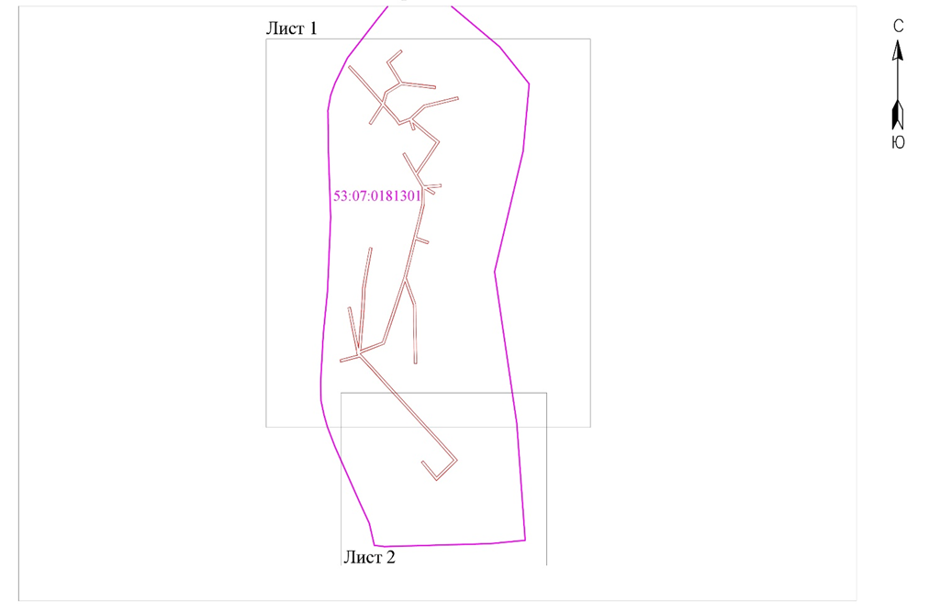

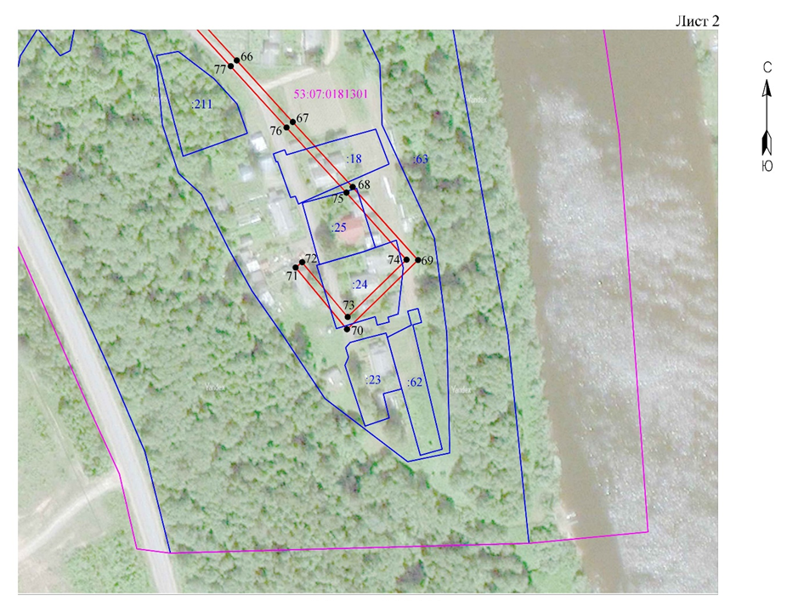

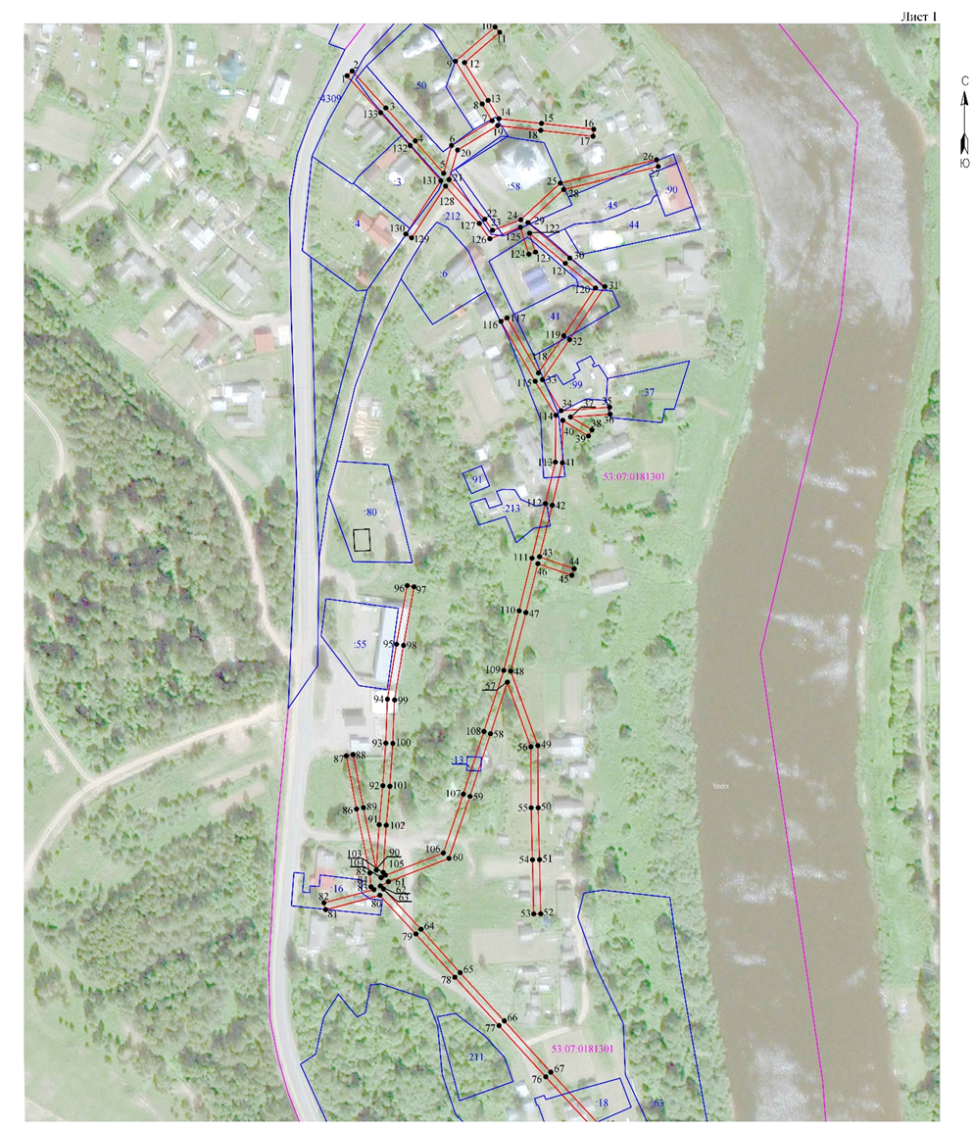

Российская Федерация

Новгородская область

Администрация Любытинского муниципального района
П О С Т А Н О В Л Е Н И Е

от 22.07.2022 № 746

р.п.Любытино

Об установлении публичного сервитута
Руководствуясь пунктом 2 статьи 3.3 Федерального закона от 25 октября 2001 года N 137-ФЗ "О введении в действие Земельного кодекса Российской Федерации", статьей 23, пунктом 1 статьи 39.37, пунктом 4 статьи 39.38, статьей 39.39, пунктом 1 статьи 39.43, статьей 39.45, статьей 39.50 Земельного кодекса Российской Федерации, приказом Минэкономразвития от 10.10.2018 N 542 "Об утверждении требований к форме ходатайства об установлении публичного сервитута, содержанию обоснования установления публичного сервитута", рассмотрев ходатайство Публичного акционерного общества "Россети Северо-Запад" ИНН: 7802312751, ОГРН: 1047855175785, публикации на официальном сайте Администрации Любытинского муниципального района от 20.06.2022 г, схем расположения границ публичного сервитута на кадастровом плане территории, и ввиду отсутствия заявлений иных лиц, являющихся правообладателями земельных участков об учете их прав (обременений прав), Администрация Любытинского муниципального района ПОСТАНОВЛЯЕТ:
1. На основании пункта 1 статьи 39.43 Земельного кодекса РФ, установить публичный сервитут в отношении Публичного акционерного общества "Россети Северо-Запад" ИНН: 7802312751, ОГРН: 1047855175785, в целях размещения объекта электросетевого хозяйства ВЛ-0,4 кВ от Л-1 КТП-100 кВА "Бор-2", согласно сведениям о границах публичного сервитута в отношении земель, государственная собственность на которые не разграничена в кадастровых кварталах 53:07:0181302; 53:07:0181303 и частей земельных участков с кадастровыми номерами: 53:07:0181302:31; 53:07:0181302:32; 53:07:0181302:33; 53:07:0181302:37; 53:07:0181302:38; 53:07:0181302:40; 53:07:0181302:42; 53:07:0181302:43; 53:07:0181302:47; 53:07:0181302:52;
53:07:0181302:54; 53:07:0181302:70; 53:07:0181302:217; 53:07:0181302:223; 53:07:0181303:5; 53:07:0181303:6; 53:07:0181303:57; 53:07:0181303:58; 53:07:0181303:60; 53:07:0181303:64; 53:07:0181303:84; 53:07:0181303:251, расположенных по адресу: Российская Федерация Новгородская область, район Любытинский.
Площадь испрашиваемого публичного сервитута: 5 958 кв. м.
2. Срок публичного сервитута - 49 (сорок девять) лет.
3. Порядок установления зон с особыми условиями использования территорий и содержание ограничений прав на земельные участки в границах таких зон установлен постановлением Правительства Российской Федерации от 24.02.2009 N 160 "О порядке установления охранных зон объектов электросетевого хозяйства и особых условий использования земельных участков, расположенных в границах таких зон".
4. График проведения работ при осуществлении деятельности по размещению объектов электросетевого хозяйства, для обеспечения которой устанавливается публичный сервитут в отношении земель и части земельного участка, указанных в пункте 1 постановления: завершить работы не позднее окончания срока публичного сервитута, установленного пунктом 2 постановления.
5. Обладатель публичного сервитута обязан привести земельные участки в состояние, пригодное для их использования в соответствии с разрешенным использованием, в срок не позднее чем три месяца после завершения эксплуатации инженерного сооружения, для размещения которого был установлен публичный сервитут.
6. Утвердить границы публичного сервитута в соответствии с прилагаемым описанием местоположения границ публичного сервитута.
7.Публичный сервитут считается установленным со дня внесения сведений о нем в Единый государственный реестр недвижимости.
8. Обладатель публичного сервитута вправе приступить к осуществлению публичного сервитута со дня внесения сведений о публичном сервитуте в Единый государственный реестр недвижимости.
9. Плата за публичный сервитут на основании пунктов 3, 4 статьи 3.6 Федерального закона от 25.10.2001 N 137-ФЗ "О введении в действие Земельного кодекса Российской Федерации" не устанавливается.
10. Опубликовать настоящее заключение в бюллетене «Официальный вестник поселения» и разместить в информационно-коммуникационной сети «Интернет».

Глава муниципального
района А.А.Устинов

Приложение к постановлению
Администрации Любытинского
муниципального района
от 22.07.2022г № 746

Описание местоположения границ публичного сервитута объекта электросетевого хозяйства ВЛ-0,4 кВ от Л-1 КТП-100 кВА "Бор-2":

Система координат МСК-53, зона 2
Метод определения координат характерных точек границ - аналитический
Площадь публичного сервитута 5 958 кв. м.
Обозначение характерных точек границы | Координаты, м |  | Средняя квадратическая погрешность определения координат характерных точек границ
 | X, м | Y, м
1 | 608 873,63 | 2 301 465,24 | 0,1
2 | 608 870,67 | 2 301 508,57 | 0,1
3 | 608 887,82 | 2 301 525,57 | 0,1
4 | 608 885,00 | 2 301 528,41 | 0,1
5 | 608 870,04 | 2 301 513,59 | 0,1
6 | 608 863,34 | 2 301 561,65 | 0,1
7 | 608 867,90 | 2 301 578,09 | 0,1
8 | 608 912,64 | 2 301 587,71 | 0,1
9 | 608 911,80 | 2 301 591,63 | 0,1
10 | 608 864,68 | 2 301 581,49 | 0,1
11 | 608 861,99 | 2 301 571,77 | 0,1
12 | 608 855,99 | 2 301 616,84 | 0,1
13 | 608 848,02 | 2 301 674,79 | 0,1
14 | 608 840,29 | 2 301 732,37 | 0,1
15 | 608 833,15 | 2 301 789,39 | 0,1
16 | 608 827,03 | 2 301 834,66 | 0,1
17 | 608 824,34 | 2 301 882,14 | 0,1
18 | 608 822,62 | 2 301 918,75 | 0,1
19 | 608 820,83 | 2 301 951,44 | 0,1
20 | 608 819,18 | 2 301 981,74 | 0,1
21 | 608 816,51 | 2 302 033,41 | 0,1
22 | 608 812,51 | 2 302 033,21 | 0,1
23 | 608 815,18 | 2 301 981,53 | 0,1
24 | 608 816,83 | 2 301 951,22 | 0,1
25 | 608 818,54 | 2 301 920,03 | 0,1
26 | 608 784,86 | 2 301 908,09 | 0,1
27 | 608 765,87 | 2 301 932,85 | 0,1
28 | 608 745,38 | 2 301 983,24 | 0,1
29 | 608 756,45 | 2 302 007,65 | 0,1
30 | 608 752,80 | 2 302 009,30 | 0,1
31 | 608 741,03 | 2 301 983,32 | 0,1
32 | 608 762,37 | 2 301 930,85 | 0,1
33 | 608 781,05 | 2 301 906,49 | 0,1
34 | 608 750,63 | 2 301 892,60 | 0,1
35 | 608 744,93 | 2 301 913,55 | 0,1
36 | 608 738,99 | 2 301 935,30 | 0,1
37 | 608 735,14 | 2 301 934,25 | 0,1
38 | 608 741,07 | 2 301 912,49 | 0,1
39 | 608 746,85 | 2 301 891,28 | 0,1
40 | 608 709,42 | 2 301 882,50 | 0,1
41 | 608 679,72 | 2 301 875,53 | 0,1
42 | 608 638,38 | 2 301 865,84 | 0,1
43 | 608 635,44 | 2 301 864,91 | 0,1
44 | 608 634,79 | 2 301 866,74 | 0,1
45 | 608 612,21 | 2 301 909,80 | 0,1
46 | 608 641,49 | 2 301 890,46 | 0,1
47 | 608 643,70 | 2 301 893,80 | 0,1
48 | 608 609,76 | 2 301 916,21 | 0,1
49 | 608 631,89 | 2 301 944,22 | 0,1
50 | 608 628,75 | 2 301 946,70 | 0,1
51 | 608 606,75 | 2 301 918,85 | 0,1
52 | 608 588,23 | 2 301 939,81 | 0,1
53 | 608 568,31 | 2 301 957,33 | 0,1
54 | 608 565,67 | 2 301 954,33 | 0,1
55 | 608 578,44 | 2 301 943,10 | 0,1
56 | 608 553,91 | 2 301 950,75 | 0,1
57 | 608 552,72 | 2 301 946,93 | 0,1
58 | 608 585,70 | 2 301 936,64 | 0,1
59 | 608 605,18 | 2 301 914,60 | 0,1
60 | 608 631,13 | 2 301 865,14 | 0,1
61 | 608 632,96 | 2 301 859,94 | 0,1
62 | 608 639,44 | 2 301 861,98 | 0,1
63 | 608 680,64 | 2 301 871,65 | 0,1
64 | 608 710,33 | 2 301 878,61 | 0,1
65 | 608 747,73 | 2 301 887,38 | 0,1
66 | 608 754,66 | 2 301 849,47 | 0,1
67 | 608 764,25 | 2 301 833,09 | 0,1
68 | 608 757,27 | 2 301 802,87 | 0,1
69 | 608 702,35 | 2 301 798,37 | 0,1
70 | 608 702,67 | 2 301 794,39 | 0,1
71 | 608 756,58 | 2 301 798,81 | 0,1
72 | 608 749,66 | 2 301 746,69 | 0,1
73 | 608 753,62 | 2 301 746,17 | 0,1
74 | 608 760,86 | 2 301 800,64 | 0,1
75 | 608 768,49 | 2 301 833,73 | 0,1
76 | 608 758,46 | 2 301 850,88 | 0,1
77 | 608 751,56 | 2 301 888,64 | 0,1
78 | 608 782,21 | 2 301 902,63 | 0,1
79 | 608 782,49 | 2 301 883,47 | 0,1
80 | 608 786,49 | 2 301 883,53 | 0,1
81 | 608 786,18 | 2 301 904,32 | 0,1
82 | 608 818,75 | 2 301 915,87 | 0,1
83 | 608 820,34 | 2 301 881,94 | 0,1
84 | 608 823,05 | 2 301 834,28 | 0,1
85 | 608 829,17 | 2 301 788,87 | 0,1
86 | 608 836,31 | 2 301 731,85 | 0,1
87 | 608 843,71 | 2 301 676,85 | 0,1
88 | 608 803,05 | 2 301 682,33 | 0,1
89 | 608 802,51 | 2 301 678,37 | 0,1
90 | 608 844,26 | 2 301 672,74 | 0,1
91 | 608 852,03 | 2 301 616,30 | 0,1
92 | 608 859,32 | 2 301 561,51 | 0,1
93 | 608 866,62 | 2 301 509,14 | 0,1
94 | 608 869,64 | 2 301 464,96 | 0,1
1 | 608 873,63 | 2 301 465,24 | 0,1

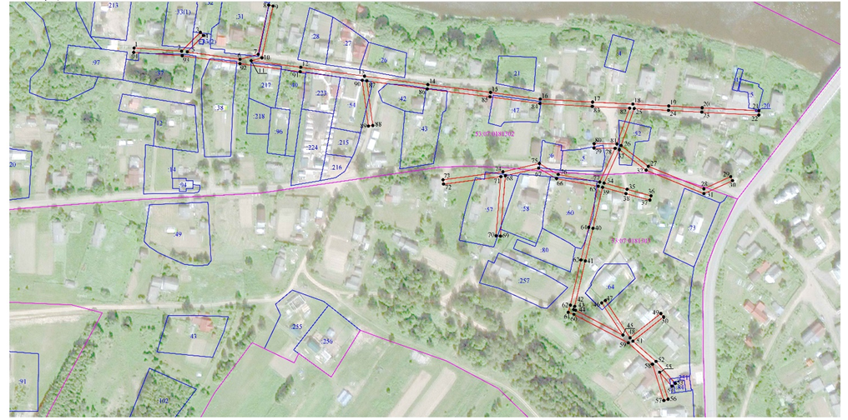

Российская Федерация

Новгородская область

Администрация Любытинского муниципального района
П О С Т А Н О В Л Е Н И Е

от 22.07.2022 № 747

р.п.Любытино

Об установлении публичного сервитута
Руководствуясь пунктом 2 статьи 3.3 Федерального закона от 25 октября 2001 года N 137-ФЗ "О введении в действие Земельного кодекса Российской Федерации", статьей 23, пунктом 1 статьи 39.37, пунктом 4 статьи 39.38, статьей 39.39, пунктом 1 статьи 39.43, статьей 39.45, статьей 39.50 Земельного кодекса Российской Федерации, приказом Минэкономразвития от 10.10.2018 N 542 "Об утверждении требований к форме ходатайства об установлении публичного сервитута, содержанию обоснования установления публичного сервитута", рассмотрев ходатайство Публичного акционерного общества "Россети Северо-Запад" ИНН: 7802312751, ОГРН: 1047855175785, публикации на официальном сайте Администрации Любытинского муниципального района от 20.06.2022 г, схем расположения границ публичного сервитута на кадастровом плане территории, и ввиду отсутствия заявлений иных лиц, являющихся правообладателями земельных участков об учете их прав (обременений прав), Администрация Любытинского муниципального района ПОСТАНОВЛЯЕТ:
1. На основании пункта 1 статьи 39.43 Земельного кодекса РФ, установить публичный сервитут в отношении Публичного акционерного общества "Россети Северо-Запад" ИНН: 7802312751, ОГРН: 1047855175785, в целях размещения объекта электросетевого хозяйства ВЛ-0,4 кВ отЛ-1 КТП-100 кВА "Бор-3", согласно сведениям о границах публичного сервитута в отношении земель, государственная собственность на которые не разграничена в кадастровых кварталах 53:07:0181302; 53:07:0181303; 53:07:0183801 и частей земельных участков с кадастровыми номерами: 53:07:0181302:224; 53:07:0181303:12; 53:07:0181303:40; 53:07:0181303:41; 53:07:0181303:43; 53:07:0181303:49; 53:07:0183801:20; 53:07:0183801:267, расположенных по адресу: Российская Федерация Новгородская область, район Любытинский.
Площадь испрашиваемого публичного сервитута: 5 410 кв. м.
2. Срок публичного сервитута - 49 (сорок девять) лет.
3. Порядок установления зон с особыми условиями использования территорий и содержание ограничений прав на земельные участки в границах таких зон установлен постановлением Правительства Российской Федерации от 24.02.2009 N 160 "О порядке установления охранных зон объектов электросетевого хозяйства и особых условий использования земельных участков, расположенных в границах таких зон".
4. График проведения работ при осуществлении деятельности по размещению объектов электросетевого хозяйства, для обеспечения которой устанавливается публичный сервитут в отношении земель и части земельного участка, указанных в пункте 1 постановления: завершить работы не позднее окончания срока публичного сервитута, установленного пунктом 2 постановления.
5. Обладатель публичного сервитута обязан привести земельные участки в состояние, пригодное для их использования в соответствии с разрешенным использованием, в срок не позднее чем три месяца после завершения эксплуатации инженерного сооружения, для размещения которого был установлен публичный сервитут.
6. Утвердить границы публичного сервитута в соответствии с прилагаемым описанием местоположения границ публичного сервитута.
7.Публичный сервитут считается установленным со дня внесения сведений о нем в Единый государственный реестр недвижимости.
8. Обладатель публичного сервитута вправе приступить к осуществлению публичного сервитута со дня внесения сведений о публичном сервитуте в Единый государственный реестр недвижимости.
9. Плата за публичный сервитут на основании пунктов 3, 4 статьи 3.6 Федерального закона от 25.10.2001 N 137-ФЗ "О введении в действие Земельного кодекса Российской Федерации" не устанавливается.
10. Опубликовать настоящее заключение в бюллетене «Официальный вестник поселения» и разместить в информационно-коммуникационной сети «Интернет».

Глава муниципального
района А.А.Устинов

Приложение к постановлению
Администрации Любытинского
муниципального района
от 22.07.2022 г № 747

Описание местоположения границ публичного сервитута объекта электросетевого хозяйства ВЛ-0,4 кВ отЛ-1 КТП-100 кВА "Бор-3":

Система координат МСК-53, зона 2
Метод определения координат характерных точек границ - аналитический
Площадь публичного сервитута 5 410 кв. м.
Обозначение характерных точек границы | Координаты, м |  | Средняя квадратическая погрешность определения координат характерных точек границ
 | X, м | Y, м
1 | 608 712,36 | 2 301 153,13 | 0,1
2 | 608 715,58 | 2 301 155,51 | 0,1
3 | 608 702,15 | 2 301 173,59 | 0,1
4 | 608 706,56 | 2 301 209,79 | 0,1
5 | 608 709,90 | 2 301 239,39 | 0,1
6 | 608 720,61 | 2 301 238,54 | 0,1
7 | 608 720,92 | 2 301 242,52 | 0,1
8 | 608 710,34 | 2 301 243,36 | 0,1
9 | 608 715,53 | 2 301 292,60 | 0,1
10 | 608 718,29 | 2 301 318,73 | 0,1
11 | 608 721,84 | 2 301 350,78 | 0,1
12 | 608 725,12 | 2 301 381,56 | 0,1
13 | 608 721,76 | 2 301 411,29 | 0,1
14 | 608 738,49 | 2 301 405,34 | 0,1
15 | 608 739,83 | 2 301 409,10 | 0,1
16 | 608 721,26 | 2 301 415,70 | 0,1
17 | 608 715,81 | 2 301 464,14 | 0,1
18 | 608 737,93 | 2 301 448,32 | 0,1
19 | 608 765,50 | 2 301 427,88 | 0,1
20 | 608 768,09 | 2 301 374,30 | 0,1
21 | 608 768,36 | 2 301 373,30 | 0,1
22 | 608 769,09 | 2 301 372,56 | 0,1
23 | 608 770,10 | 2 301 372,29 | 0,1
24 | 608 771,02 | 2 301 372,53 | 0,1
25 | 608 795,43 | 2 301 384,33 | 0,1
26 | 608 793,69 | 2 301 387,93 | 0,1
27 | 608 771,94 | 2 301 377,42 | 0,1
28 | 608 769,49 | 2 301 428,05 | 0,1
29 | 608 792,74 | 2 301 448,63 | 0,1
30 | 608 790,08 | 2 301 451,63 | 0,1
31 | 608 767,33 | 2 301 431,49 | 0,1
32 | 608 740,29 | 2 301 451,56 | 0,1
33 | 608 715,13 | 2 301 469,54 | 0,1
34 | 608 707,01 | 2 301 510,41 | 0,1
35 | 608 698,29 | 2 301 557,87 | 0,1
36 | 608 734,06 | 2 301 528,01 | 0,1
37 | 608 792,92 | 2 301 521,30 | 0,1
38 | 608 793,38 | 2 301 525,28 | 0,1
39 | 608 737,45 | 2 301 531,65 | 0,1
40 | 608 747,89 | 2 301 568,16 | 0,1
41 | 608 751,64 | 2 301 611,25 | 0,1
42 | 608 747,66 | 2 301 611,59 | 0,1
43 | 608 743,95 | 2 301 568,88 | 0,1
44 | 608 733,81 | 2 301 533,44 | 0,1
45 | 608 697,15 | 2 301 564,04 | 0,1
46 | 608 687,56 | 2 301 613,38 | 0,1
47 | 608 679,62 | 2 301 651,25 | 0,1
48 | 608 735,52 | 2 301 646,17 | 0,1
49 | 608 735,88 | 2 301 650,15 | 0,1
50 | 608 678,74 | 2 301 655,34 | 0,1
51 | 608 670,52 | 2 301 692,40 | 0,1
52 | 608 665,16 | 2 301 733,62 | 0,1
53 | 608 697,33 | 2 301 718,98 | 0,1
54 | 608 734,98 | 2 301 701,77 | 0,1
55 | 608 736,64 | 2 301 705,41 | 0,1
56 | 608 698,99 | 2 301 722,62 | 0,1
57 | 608 663,24 | 2 301 738,89 | 0,1
58 | 608 645,66 | 2 301 740,66 | 0,1
59 | 608 645,26 | 2 301 736,68 | 0,1
60 | 608 660,93 | 2 301 735,10 | 0,1
61 | 608 666,56 | 2 301 691,70 | 0,1
62 | 608 675,14 | 2 301 653,06 | 0,1
63 | 608 683,12 | 2 301 615,05 | 0,1
64 | 608 652,61 | 2 301 615,84 | 0,1
65 | 608 652,51 | 2 301 611,84 | 0,1
66 | 608 683,94 | 2 301 611,02 | 0,1
67 | 608 692,03 | 2 301 569,41 | 0,1
68 | 608 677,85 | 2 301 584,53 | 0,1
69 | 608 674,93 | 2 301 581,79 | 0,1
70 | 608 692,02 | 2 301 563,55 | 0,1
71 | 608 668,95 | 2 301 551,99 | 0,1
72 | 608 628,24 | 2 301 531,52 | 0,1
73 | 608 630,04 | 2 301 527,94 | 0,1
74 | 608 670,75 | 2 301 548,41 | 0,1
75 | 608 693,83 | 2 301 559,97 | 0,1
76 | 608 702,82 | 2 301 511,01 | 0,1
77 | 608 672,96 | 2 301 492,44 | 0,1
78 | 608 675,08 | 2 301 489,04 | 0,1
79 | 608 703,64 | 2 301 506,80 | 0,1
80 | 608 711,34 | 2 301 468,07 | 0,1
81 | 608 717,42 | 2 301 414,02 | 0,1
82 | 608 721,08 | 2 301 381,54 | 0,1
83 | 608 717,86 | 2 301 351,22 | 0,1
84 | 608 714,31 | 2 301 319,17 | 0,1
85 | 608 711,55 | 2 301 293,02 | 0,1
86 | 608 706,14 | 2 301 241,75 | 0,1
87 | 608 702,58 | 2 301 210,25 | 0,1
88 | 608 698,28 | 2 301 175,01 | 0,1
89 | 608 653,72 | 2 301 174,21 | 0,1
90 | 608 651,14 | 2 301 164,74 | 0,1
91 | 608 655,00 | 2 301 163,68 | 0,1
92 | 608 656,80 | 2 301 170,27 | 0,1
93 | 608 699,07 | 2 301 171,02 | 0,1
1 | 608 712,36 | 2 301 153,13 | 0,1

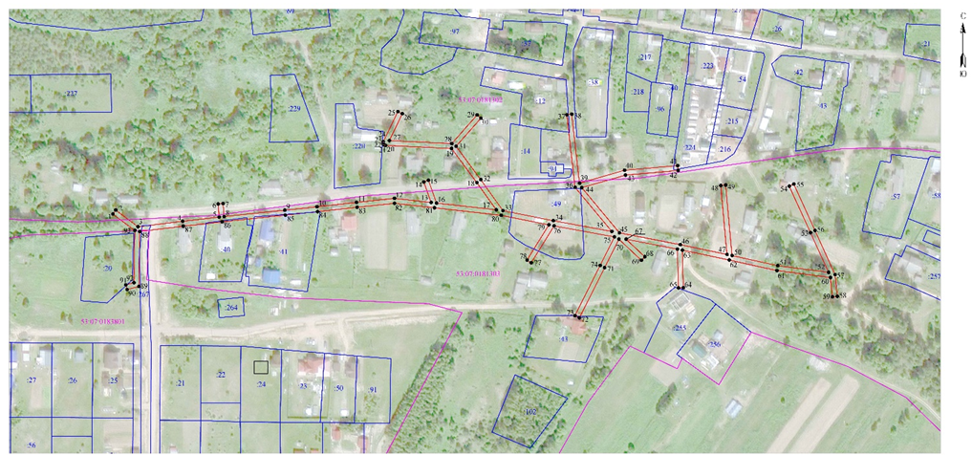

Российская Федерация

Новгородская область

Администрация Любытинского муниципального района
П О С Т А Н О В Л Е Н И Е

от 22.07.2022 № 748

р.п.Любытино

Об установлении публичного сервитута
Руководствуясь пунктом 2 статьи 3.3 Федерального закона от 25 октября 2001 года N 137-ФЗ "О введении в действие Земельного кодекса Российской Федерации", статьей 23, пунктом 1 статьи 39.37, пунктом 4 статьи 39.38, статьей 39.39, пунктом 1 статьи 39.43, статьей 39.45, статьей 39.50 Земельного кодекса Российской Федерации, приказом Минэкономразвития от 10.10.2018 N 542 "Об утверждении требований к форме ходатайства об установлении публичного сервитута, содержанию обоснования установления публичного сервитута", рассмотрев ходатайство Публичного акционерного общества "Россети Северо-Запад" ИНН: 7802312751, ОГРН: 1047855175785, публикации на официальном сайте Администрации Любытинского муниципального района от 20.06.2022 г, схем расположения границ публичного сервитута на кадастровом плане территории, и ввиду отсутствия заявлений иных лиц, являющихся правообладателями земельных участков об учете их прав (обременений прав), Администрация Любытинского муниципального района ПОСТАНОВЛЯЕТ:
1. На основании пункта 1 статьи 39.43 Земельного кодекса РФ, установить публичный сервитут в отношении Публичного акционерного общества "Россети Северо-Запад" ИНН: 7802312751, ОГРН: 1047855175785, в целях размещения объекта электросетевого хозяйства ВЛИ-0,4 Кв Л-1 от КТП -100 кВА "Бор-4", согласно сведениям о границах публичного сервитута в отношении земель, государственная собственность на которые не разграничена в кадастровых кварталах 53:07:0181303; 53:07:0183801 и частей земельных участков с кадастровыми номерами: 53:07:0183801:25; 53:07:0183801:26; 53:07:0183801:27; 53:07:0183801:29; 53:07:0183801:30; 53:07:0183801:31; 53:07:0183801:47; 53:07:0183801:48; 53:07:0183801:71; 53:07:0183801:217; 53:07:0183801:267, расположенных по адресу: Российская Федерация Новгородская область, район Любытинский.
Площадь испрашиваемого публичного сервитута: 3 574 кв. м.
2. Срок публичного сервитута - 49 (сорок девять) лет.
3. Порядок установления зон с особыми условиями использования территорий и содержание ограничений прав на земельные участки в границах таких зон установлен постановлением Правительства Российской Федерации от 24.02.2009 N 160 "О порядке установления охранных зон объектов электросетевого хозяйства и особых условий использования земельных участков, расположенных в границах таких зон".
4. График проведения работ при осуществлении деятельности по размещению объектов электросетевого хозяйства, для обеспечения которой устанавливается публичный сервитут в отношении земель и части земельного участка, указанных в пункте 1 постановления: завершить работы не позднее окончания срока публичного сервитута, установленного пунктом 2 постановления.
5. Обладатель публичного сервитута обязан привести земельные участки в состояние, пригодное для их использования в соответствии с разрешенным использованием, в срок не позднее чем три месяца после завершения эксплуатации инженерного сооружения, для размещения которого был установлен публичный сервитут.
6. Утвердить границы публичного сервитута в соответствии с прилагаемым описанием местоположения границ публичного сервитута.
7.Публичный сервитут считается установленным со дня внесения сведений о нем в Единый государственный реестр недвижимости.
8. Обладатель публичного сервитута вправе приступить к осуществлению публичного сервитута со дня внесения сведений о публичном сервитуте в Единый государственный реестр недвижимости.
9. Плата за публичный сервитут на основании пунктов 3, 4 статьи 3.6 Федерального закона от 25.10.2001 N 137-ФЗ "О введении в действие Земельного кодекса Российской Федерации" не устанавливается.
10. Опубликовать настоящее заключение в бюллетене «Официальный вестник поселения» и разместить в информационно-коммуникационной сети «Интернет».

Глава муниципального
района А.А.Устинов

Приложение к постановлению
Администрации Любытинского
муниципального района
от 22.07.2022 г № 748

Описание местоположения границ публичного сервитута объекта электросетевого хозяйства ВЛИ-0,4 Кв Л-1 от КТП -100 кВА "Бор-4":

Система координат МСК-53, зона 2
Метод определения координат характерных точек границ - аналитический
Площадь публичного сервитута 3 574 кв. м.
Обозначение характерных точек границы | Координаты, м |  | Средняя квадратическая погрешность определения координат характерных точек границ
 | X, м | Y, м
1 | 608 633,13 | 2 300 991,10 | 0,1
2 | 608 622,90 | 2 301 016,44 | 0,1
3 | 608 611,66 | 2 301 042,21 | 0,1
4 | 608 611,79 | 2 301 073,82 | 0,1
5 | 608 611,70 | 2 301 106,38 | 0,1
6 | 608 611,42 | 2 301 141,20 | 0,1
7 | 608 611,41 | 2 301 169,03 | 0,1
8 | 608 619,47 | 2 301 169,91 | 0,1
9 | 608 619,04 | 2 301 173,89 | 0,1
10 | 608 611,37 | 2 301 173,05 | 0,1
11 | 608 611,07 | 2 301 195,29 | 0,1
12 | 608 610,75 | 2 301 228,02 | 0,1
13 | 608 610,72 | 2 301 257,83 | 0,1
14 | 608 608,10 | 2 301 293,30 | 0,1
15 | 608 605,46 | 2 301 323,93 | 0,1
16 | 608 602,74 | 2 301 359,61 | 0,1
17 | 608 598,76 | 2 301 359,31 | 0,1
18 | 608 601,48 | 2 301 323,61 | 0,1
19 | 608 604,12 | 2 301 292,98 | 0,1
20 | 608 606,72 | 2 301 257,69 | 0,1
21 | 608 606,75 | 2 301 228,00 | 0,1
22 | 608 607,07 | 2 301 195,25 | 0,1
23 | 608 607,39 | 2 301 172,83 | 0,1
24 | 608 575,10 | 2 301 172,87 | 0,1
25 | 608 541,57 | 2 301 173,16 | 0,1
26 | 608 508,24 | 2 301 173,41 | 0,1
27 | 608 500,84 | 2 301 194,00 | 0,1
28 | 608 497,08 | 2 301 192,64 | 0,1
29 | 608 503,99 | 2 301 173,41 | 0,1
30 | 608 474,42 | 2 301 173,25 | 0,1
31 | 608 474,48 | 2 301 195,96 | 0,1
32 | 608 474,50 | 2 301 227,72 | 0,1
33 | 608 474,55 | 2 301 258,80 | 0,1
34 | 608 474,60 | 2 301 292,46 | 0,1
35 | 608 474,83 | 2 301 322,64 | 0,1
36 | 608 475,20 | 2 301 357,11 | 0,1
37 | 608 471,20 | 2 301 357,15 | 0,1
38 | 608 470,83 | 2 301 322,68 | 0,1
39 | 608 470,60 | 2 301 292,48 | 0,1
40 | 608 470,55 | 2 301 258,80 | 0,1
41 | 608 470,50 | 2 301 227,72 | 0,1
42 | 608 470,48 | 2 301 195,96 | 0,1
43 | 608 470,42 | 2 301 171,25 | 0,1
44 | 608 470,27 | 2 301 141,72 | 0,1
45 | 608 470,21 | 2 301 107,02 | 0,1
46 | 608 469,92 | 2 301 074,01 | 0,1
47 | 608 469,79 | 2 301 041,18 | 0,1
48 | 608 469,61 | 2 300 999,16 | 0,1
49 | 608 473,61 | 2 300 999,14 | 0,1
50 | 608 473,79 | 2 301 041,16 | 0,1
51 | 608 473,92 | 2 301 073,99 | 0,1
52 | 608 474,21 | 2 301 107,00 | 0,1
53 | 608 474,27 | 2 301 141,70 | 0,1
54 | 608 474,41 | 2 301 169,25 | 0,1
55 | 608 506,83 | 2 301 169,42 | 0,1
56 | 608 541,53 | 2 301 169,16 | 0,1
57 | 608 575,08 | 2 301 168,87 | 0,1
58 | 608 607,42 | 2 301 168,82 | 0,1
59 | 608 607,42 | 2 301 141,18 | 0,1
60 | 608 607,70 | 2 301 106,36 | 0,1
61 | 608 607,79 | 2 301 073,82 | 0,1
62 | 608 607,66 | 2 301 041,39 | 0,1
63 | 608 619,22 | 2 301 014,90 | 0,1
64 | 608 629,43 | 2 300 989,60 | 0,1
1 | 608 633,13 | 2 300 991,10 | 0,1

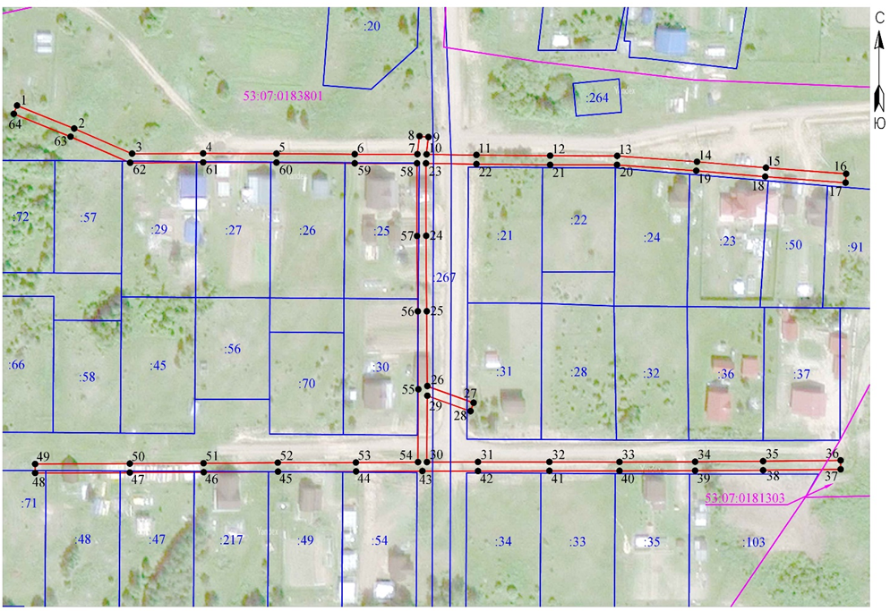

Российская Федерация

Новгородская область

Администрация Любытинского муниципального района
П О С Т А Н О В Л Е Н И Е

от 22.07.2022 № 749

р.п.Любытино

Об установлении публичного сервитута
Руководствуясь пунктом 2 статьи 3.3 Федерального закона от 25 октября 2001 года N 137-ФЗ "О введении в действие Земельного кодекса Российской Федерации", статьей 23, пунктом 1 статьи 39.37, пунктом 4 статьи 39.38, статьей 39.39, пунктом 1 статьи 39.43, статьей 39.45, статьей 39.50 Земельного кодекса Российской Федерации, приказом Минэкономразвития от 10.10.2018 N 542 "Об утверждении требований к форме ходатайства об установлении публичного сервитута, содержанию обоснования установления публичного сервитута", рассмотрев ходатайство Публичного акционерного общества "Россети Северо-Запад" ИНН: 7802312751, ОГРН: 1047855175785, публикации на официальном сайте Администрации Любытинского муниципального района от 20.06.2022 г, схем расположения границ публичного сервитута на кадастровом плане территории, и ввиду отсутствия заявлений иных лиц, являющихся правообладателями земельных участков об учете их прав (обременений прав), Администрация Любытинского муниципального района ПОСТАНОВЛЯЕТ:
1. На основании пункта 1 статьи 39.43 Земельного кодекса РФ, установить публичный сервитут в отношении Публичного акционерного общества "Россети Северо-Запад" ИНН: 7802312751, ОГРН: 1047855175785, в целях размещения объекта электросетевого хозяйства ВЛ-0,4 кВ отЛ-1 КТП-100 кВА Водоканал, согласно сведениям о границах публичного сервитута в отношении земель, государственная собственность на которые не разграничена в кадастровых кварталах 53:07:0010105; 53:07:0010106 и частей земельных участков с кадастровыми номерами: 53:07:0000000:4026; 53:07:0010105:7; 53:07:0010105:8; 53:07:0010105:9; 53:07:0010105:37, расположенных по адресу: Российская Федерация Новгородская область, район Любытинский.
Площадь испрашиваемого публичного сервитута: 2 563 кв. м.
2. Срок публичного сервитута - 49 (сорок девять) лет.
3. Порядок установления зон с особыми условиями использования территорий и содержание ограничений прав на земельные участки в границах таких зон установлен постановлением Правительства Российской Федерации от 24.02.2009 N 160 "О порядке установления охранных зон объектов электросетевого хозяйства и особых условий использования земельных участков, расположенных в границах таких зон".
4. График проведения работ при осуществлении деятельности по размещению объектов электросетевого хозяйства, для обеспечения которой устанавливается публичный сервитут в отношении земель и части земельного участка, указанных в пункте 1 постановления: завершить работы не позднее окончания срока публичного сервитута, установленного пунктом 2 постановления.
5. Обладатель публичного сервитута обязан привести земельные участки в состояние, пригодное для их использования в соответствии с разрешенным использованием, в срок не позднее чем три месяца после завершения эксплуатации инженерного сооружения, для размещения которого был установлен публичный сервитут.
6. Утвердить границы публичного сервитута в соответствии с прилагаемым описанием местоположения границ публичного сервитута.
7.Публичный сервитут считается установленным со дня внесения сведений о нем в Единый государственный реестр недвижимости.
8. Обладатель публичного сервитута вправе приступить к осуществлению публичного сервитута со дня внесения сведений о публичном сервитуте в Единый государственный реестр недвижимости.
9. Плата за публичный сервитут на основании пунктов 3, 4 статьи 3.6 Федерального закона от 25.10.2001 N 137-ФЗ "О введении в действие Земельного кодекса Российской Федерации" не устанавливается.
10. Опубликовать настоящее заключение в бюллетене «Официальный вестник поселения» и разместить в информационно-коммуникационной сети «Интернет».

Глава муниципального
района А.А.Устинов

Приложение к постановлению
Администрации Любытинского
муниципального района
от 22.07.2022 г № 749

Описание местоположения границ публичного сервитута объекта электросетевого хозяйства ВЛ-0,4 кВ отЛ-1 КТП-100 кВА Водоканал:

Система координат МСК-53, зона 2
Метод определения координат характерных точек границ - аналитический
Площадь публичного сервитута 2 563 кв. м.
Обозначение характерных точек границы | Координаты, м |  | Средняя квадратическая погрешность определения координат характерных точек границ
 | X, м | Y, м
1 | 608 075,14 | 2 302 398,13 | 0,1
2 | 608 076,79 | 2 302 401,78 | 0,1
3 | 608 050,30 | 2 302 413,69 | 0,1
4 | 608 031,91 | 2 302 428,73 | 0,1
5 | 608 074,80 | 2 302 430,79 | 0,1
6 | 608 134,58 | 2 302 433,59 | 0,1
7 | 608 134,40 | 2 302 437,59 | 0,1
8 | 608 074,61 | 2 302 434,79 | 0,1
9 | 608 026,91 | 2 302 432,50 | 0,1
10 | 607 982,34 | 2 302 448,03 | 0,1
11 | 607 946,58 | 2 302 460,14 | 0,1
12 | 607 940,82 | 2 302 465,23 | 0,1
13 | 607 920,66 | 2 302 462,28 | 0,1
14 | 607 915,51 | 2 302 471,81 | 0,1
15 | 607 888,83 | 2 302 516,50 | 0,1
16 | 607 866,58 | 2 302 552,47 | 0,1
17 | 607 843,11 | 2 302 591,57 | 0,1
18 | 607 828,93 | 2 302 628,78 | 0,1
19 | 607 825,19 | 2 302 627,35 | 0,1
20 | 607 839,49 | 2 302 589,81 | 0,1
21 | 607 863,16 | 2 302 550,38 | 0,1
22 | 607 878,96 | 2 302 524,85 | 0,1
23 | 607 847,77 | 2 302 551,22 | 0,1
24 | 607 829,21 | 2 302 566,46 | 0,1
25 | 607 794,05 | 2 302 595,30 | 0,1
26 | 607 753,72 | 2 302 630,01 | 0,1
27 | 607 751,10 | 2 302 626,97 | 0,1
28 | 607 791,47 | 2 302 592,23 | 0,1
29 | 607 826,66 | 2 302 563,36 | 0,1
30 | 607 845,21 | 2 302 548,14 | 0,1
31 | 607 885,75 | 2 302 513,85 | 0,1
32 | 607 912,02 | 2 302 469,83 | 0,1
33 | 607 918,46 | 2 302 457,90 | 0,1
34 | 607 939,56 | 2 302 461,00 | 0,1
35 | 607 944,53 | 2 302 456,60 | 0,1
36 | 607 981,03 | 2 302 444,24 | 0,1
37 | 608 025,61 | 2 302 428,70 | 0,1
38 | 608 048,17 | 2 302 410,25 | 0,1
1 | 608 075,14 | 2 302 398,13 | 0,1

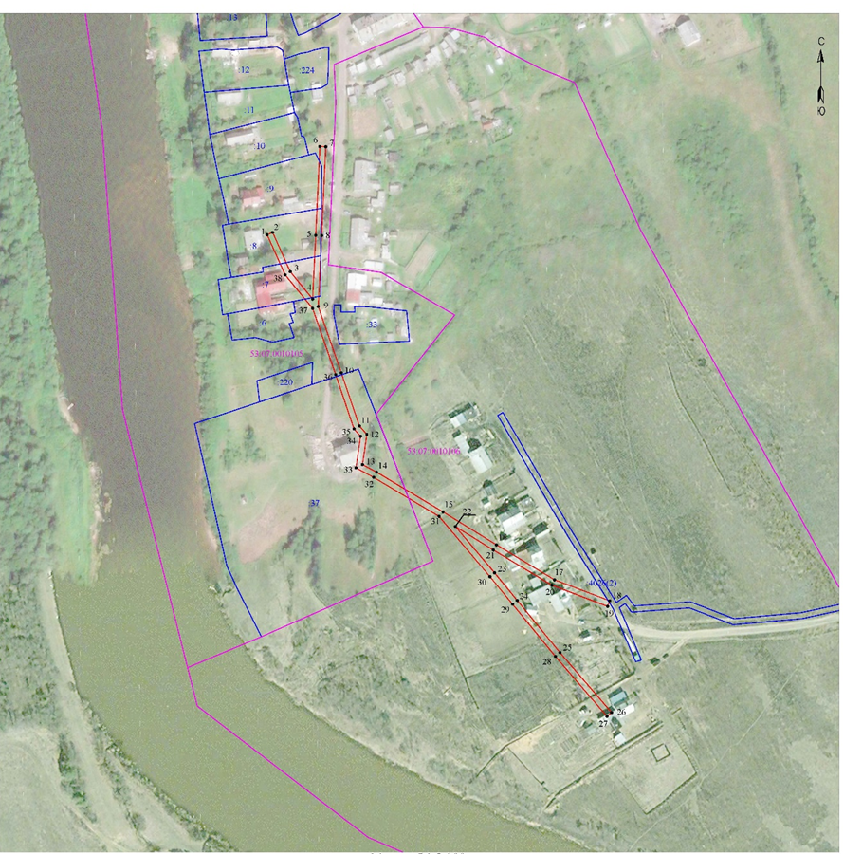

Российская Федерация

Новгородская область

Администрация Любытинского муниципального района
П О С Т А Н О В Л Е Н И Е

от 22.07.2022 № 750

р.п.Любытино

Об установлении публичного сервитута
Руководствуясь пунктом 2 статьи 3.3 Федерального закона от 25 октября 2001 года N 137-ФЗ "О введении в действие Земельного кодекса Российской Федерации", статьей 23, пунктом 1 статьи 39.37, пунктом 4 статьи 39.38, статьей 39.39, пунктом 1 статьи 39.43, статьей 39.45, статьей 39.50 Земельного кодекса Российской Федерации, приказом Минэкономразвития от 10.10.2018 N 542 "Об утверждении требований к форме ходатайства об установлении публичного сервитута, содержанию обоснования установления публичного сервитута", рассмотрев ходатайство Публичного акционерного общества "Россети Северо-Запад" ИНН: 7802312751, ОГРН: 1047855175785, публикации на официальном сайте Администрации Любытинского муниципального района от 20.06.2022 г, схем расположения границ публичного сервитута на кадастровом плане территории, и ввиду отсутствия заявлений иных лиц, являющихся правообладателями земельных участков об учете их прав (обременений прав), Администрация Любытинского муниципального района ПОСТАНОВЛЯЕТ:
1. На основании пункта 1 статьи 39.43 Земельного кодекса РФ, установить публичный сервитут в отношении Публичного акционерного общества "Россети Северо-Запад" ИНН: 7802312751, ОГРН: 1047855175785, в целях размещения объекта электросетевого хозяйства ВЛИ-0,4 кВ №2 отЛ-1 КТП-100 кВА Солодка-2, согласно сведениям о границах публичного сервитута в отношении земель, государственная собственность на которые не разграничена в кадастровых кварталах 53:07:0071901 и частей земельных участков с кадастровыми номерами: 53:07:0071901:23; 53:07:0071901:24; 53:07:0071901:25, расположенных по адресу: Российская Федерация Новгородская область, район Любытинский.
Площадь испрашиваемого публичного сервитута: 412 кв. м.
2. Срок публичного сервитута - 49 (сорок девять) лет.
3. Порядок установления зон с особыми условиями использования территорий и содержание ограничений прав на земельные участки в границах таких зон установлен постановлением Правительства Российской Федерации от 24.02.2009 N 160 "О порядке установления охранных зон объектов электросетевого хозяйства и особых условий использования земельных участков, расположенных в границах таких зон".
4. График проведения работ при осуществлении деятельности по размещению объектов электросетевого хозяйства, для обеспечения которой устанавливается публичный сервитут в отношении земель и части земельного участка, указанных в пункте 1 постановления: завершить работы не позднее окончания срока публичного сервитута, установленного пунктом 2 постановления.
5. Обладатель публичного сервитута обязан привести земельные участки в состояние, пригодное для их использования в соответствии с разрешенным использованием, в срок не позднее чем три месяца после завершения эксплуатации инженерного сооружения, для размещения которого был установлен публичный сервитут.
6. Утвердить границы публичного сервитута в соответствии с прилагаемым описанием местоположения границ публичного сервитута.
7.Публичный сервитут считается установленным со дня внесения сведений о нем в Единый государственный реестр недвижимости.
8. Обладатель публичного сервитута вправе приступить к осуществлению публичного сервитута со дня внесения сведений о публичном сервитуте в Единый государственный реестр недвижимости.
9. Плата за публичный сервитут на основании пунктов 3, 4 статьи 3.6 Федерального закона от 25.10.2001 N 137-ФЗ "О введении в действие Земельного кодекса Российской Федерации" не устанавливается.
10. Опубликовать настоящее заключение в бюллетене «Официальный вестник поселения» и разместить в информационно-коммуникационной сети «Интернет».

Глава муниципального
района А.А.Устинов

Приложение к постановлению
Администрации Любытинского
муниципального района
от 22.07.2022 г № 750

Описание местоположения границ публичного сервитута объекта электросетевого хозяйства ВЛИ-0,4 кВ №2 отЛ-1 КТП-100 кВА Солодка-2:

Система координат МСК-53, зона 2
Метод определения координат характерных точек границ - аналитический
Площадь публичного сервитута 412 кв. м.
Обозначение характерных точек границы | Координаты, м |  | Средняя квадратическая погрешность определения координат характерных точек границ
 | X, м | Y, м
1 | 612 305,65 | 2 288 359,07 | 0,1
2 | 612 309,73 | 2 288 363,89 | 0,1
3 | 612 330,38 | 2 288 366,96 | 0,1
4 | 612 332,86 | 2 288 385,12 | 0,1
5 | 612 310,41 | 2 288 404,77 | 0,1
6 | 612 286,86 | 2 288 425,15 | 0,1
7 | 612 284,24 | 2 288 422,12 | 0,1
8 | 612 307,78 | 2 288 401,75 | 0,1
9 | 612 328,60 | 2 288 383,53 | 0,1
10 | 612 326,82 | 2 288 370,48 | 0,1
11 | 612 307,65 | 2 288 367,62 | 0,1
12 | 612 302,60 | 2 288 361,66 | 0,1
1 | 612 305,65 | 2 288 359,07 | 0,1

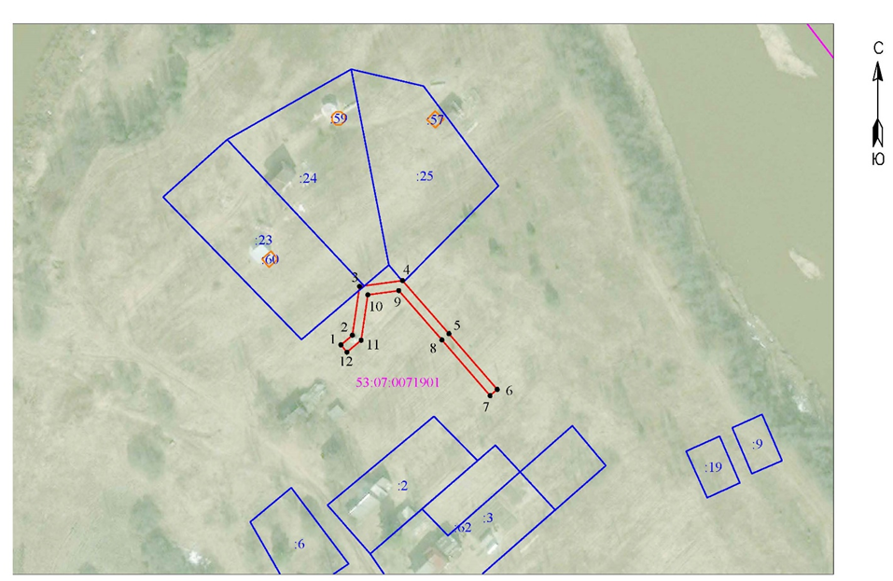

Российская Федерация

Новгородская область

Администрация Любытинского муниципального района
П О С Т А Н О В Л Е Н И Е

от 22.07.2022 № 751

р.п.Любытино

Об установлении публичного сервитута
Руководствуясь пунктом 2 статьи 3.3 Федерального закона от 25 октября 2001 года N 137-ФЗ "О введении в действие Земельного кодекса Российской Федерации", статьей 23, пунктом 1 статьи 39.37, пунктом 4 статьи 39.38, статьей 39.39, пунктом 1 статьи 39.43, статьей 39.45, статьей 39.50 Земельного кодекса Российской Федерации, приказом Минэкономразвития от 10.10.2018 N 542 "Об утверждении требований к форме ходатайства об установлении публичного сервитута, содержанию обоснования установления публичного сервитута", рассмотрев ходатайство Публичного акционерного общества "Россети Северо-Запад" ИНН: 7802312751, ОГРН: 1047855175785, публикации на официальном сайте Администрации Любытинского муниципального района от 20.06.2022 г, схем расположения границ публичного сервитута на кадастровом плане территории, и ввиду отсутствия заявлений иных лиц, являющихся правообладателями земельных участков об учете их прав (обременений прав), Администрация Любытинского муниципального района ПОСТАНОВЛЯЕТ:
1. На основании пункта 1 статьи 39.43 Земельного кодекса РФ, установить публичный сервитут в отношении Публичного акционерного общества "Россети Северо-Запад" ИНН: 7802312751, ОГРН: 1047855175785, в целях размещения объекта электросетевого хозяйства ВЛИ-0,4 кВ №2 от Л-2 КТП-100 кВА Солодка-2, согласно сведениям о границах публичного сервитута в отношении земель, государственная собственность на которые не разграничена в кадастровых кварталах 53:07:0071901 и частей земельных участков с кадастровыми номерами: 53:07:0071901:6; 53:07:0071901:23; 53:07:0071901:24; 53:07:0071901:27; 53:07:0071901:30, расположенных по адресу: Российская Федерация Новгородская область, район Любытинский.
Площадь испрашиваемого публичного сервитута: 2 512 кв. м.
2. Срок публичного сервитута - 49 (сорок девять) лет.
3. Порядок установления зон с особыми условиями использования территорий и содержание ограничений прав на земельные участки в границах таких зон установлен постановлением Правительства Российской Федерации от 24.02.2009 N 160 "О порядке установления охранных зон объектов электросетевого хозяйства и особых условий использования земельных участков, расположенных в границах таких зон".
4. График проведения работ при осуществлении деятельности по размещению объектов электросетевого хозяйства, для обеспечения которой устанавливается публичный сервитут в отношении земель и части земельного участка, указанных в пункте 1 постановления: завершить работы не позднее окончания срока публичного сервитута, установленного пунктом 2 постановления.
5. Обладатель публичного сервитута обязан привести земельные участки в состояние, пригодное для их использования в соответствии с разрешенным использованием, в срок не позднее чем три месяца после завершения эксплуатации инженерного сооружения, для размещения которого был установлен публичный сервитут.
6. Утвердить границы публичного сервитута в соответствии с прилагаемым описанием местоположения границ публичного сервитута.
7.Публичный сервитут считается установленным со дня внесения сведений о нем в Единый государственный реестр недвижимости.
8. Обладатель публичного сервитута вправе приступить к осуществлению публичного сервитута со дня внесения сведений о публичном сервитуте в Единый государственный реестр недвижимости.
9. Плата за публичный сервитут на основании пунктов 3, 4 статьи 3.6 Федерального закона от 25.10.2001 N 137-ФЗ "О введении в действие Земельного кодекса Российской Федерации" не устанавливается.
10. Опубликовать настоящее заключение в бюллетене «Официальный вестник поселения» и разместить в информационно-коммуникационной сети «Интернет».

Глава муниципального
района А.А.Устинов

Приложение к постановлению
Администрации Любытинского
муниципального района
от 22.07.2022 № 751

Описание местоположения границ публичного сервитута объекта электросетевого хозяйства ВЛИ-0,4 кВ №2 от Л-2 КТП-100 кВА Солодка-2:

Система координат МСК-53, зона 2
Метод определения координат характерных точек границ - аналитический
Площадь публичного сервитута 2 512 кв. м.
Обозначение характерных точек границы | Координаты, м |  | Средняя квадратическая погрешность определения координат характерных точек границ
 | X, м | Y, м
1 | 612 286,10 | 2 288 315,67 | 0,1
2 | 612 309,30 | 2 288 342,27 | 0,1
3 | 612 330,35 | 2 288 367,71 | 0,1
4 | 612 330,62 | 2 288 368,72 | 0,1
5 | 612 330,35 | 2 288 369,72 | 0,1
6 | 612 329,61 | 2 288 370,45 | 0,1
7 | 612 328,61 | 2 288 370,74 | 0,1
8 | 612 307,65 | 2 288 367,62 | 0,1
9 | 612 302,60 | 2 288 361,66 | 0,1
10 | 612 305,65 | 2 288 359,08 | 0,1
11 | 612 309,72 | 2 288 363,89 | 0,1
12 | 612 323,74 | 2 288 365,98 | 0,1
13 | 612 306,25 | 2 288 344,85 | 0,1
14 | 612 284,72 | 2 288 320,17 | 0,1
15 | 612 264,23 | 2 288 325,66 | 0,1
16 | 612 231,97 | 2 288 349,93 | 0,1
17 | 612 210,11 | 2 288 365,07 | 0,1
18 | 612 187,96 | 2 288 380,72 | 0,1
19 | 612 156,61 | 2 288 403,05 | 0,1
20 | 612 128,35 | 2 288 429,78 | 0,1
21 | 612 109,67 | 2 288 447,98 | 0,1
22 | 612 084,08 | 2 288 473,91 | 0,1
23 | 612 062,38 | 2 288 496,10 | 0,1
24 | 612 038,25 | 2 288 520,34 | 0,1
25 | 612 004,53 | 2 288 543,34 | 0,1
26 | 611 976,15 | 2 288 572,43 | 0,1
27 | 611 947,84 | 2 288 601,79 | 0,1
28 | 611 919,42 | 2 288 631,94 | 0,1
29 | 611 901,54 | 2 288 650,52 | 0,1
30 | 611 884,43 | 2 288 668,61 | 0,1
31 | 611 881,53 | 2 288 665,87 | 0,1
32 | 611 898,66 | 2 288 647,77 | 0,1
33 | 611 916,53 | 2 288 629,19 | 0,1
34 | 611 944,95 | 2 288 599,04 | 0,1
35 | 611 973,29 | 2 288 569,65 | 0,1
36 | 612 001,96 | 2 288 540,27 | 0,1
37 | 612 035,69 | 2 288 517,25 | 0,1
38 | 612 059,54 | 2 288 493,30 | 0,1
39 | 612 081,24 | 2 288 471,11 | 0,1
40 | 612 106,86 | 2 288 445,15 | 0,1
41 | 612 125,58 | 2 288 426,90 | 0,1
42 | 612 154,07 | 2 288 399,96 | 0,1
43 | 612 185,65 | 2 288 377,47 | 0,1
44 | 612 207,82 | 2 288 361,80 | 0,1
45 | 612 229,64 | 2 288 346,69 | 0,1
46 | 612 262,45 | 2 288 322,00 | 0,1
1 | 612 286,10 | 2 288 315,67 | 0,1

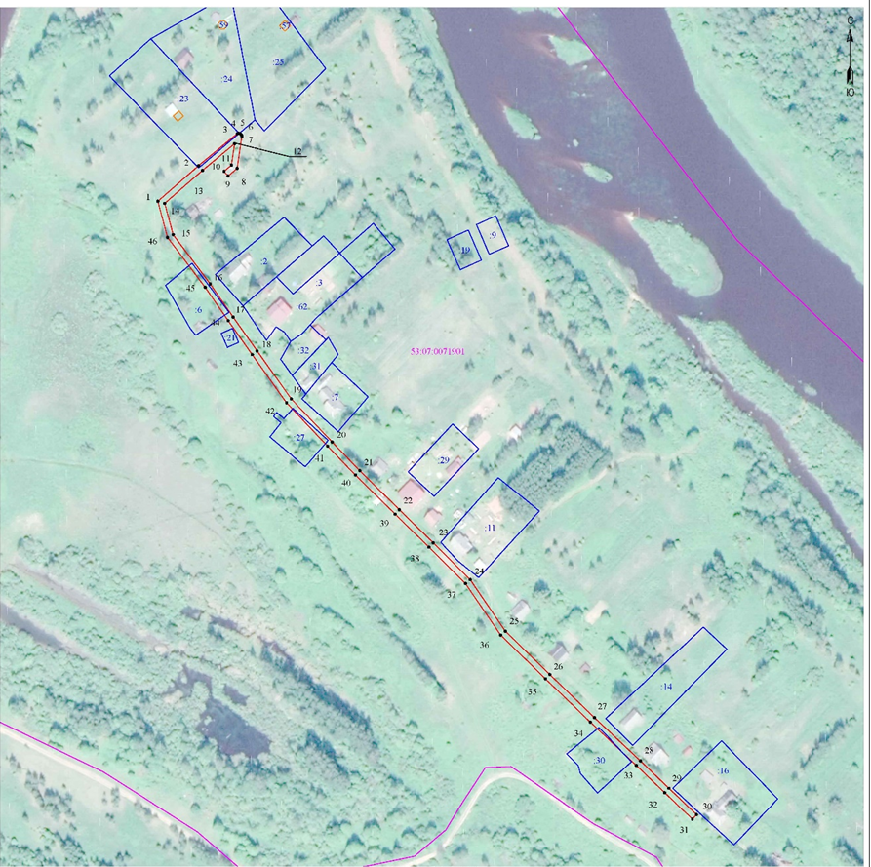

Российская Федерация

Новгородская область

Администрация Любытинского муниципального района
П О С Т А Н О В Л Е Н И Е

от 22.07.2022 № 752

р.п.Любытино

Об установлении публичного сервитута
Руководствуясь пунктом 2 статьи 3.3 Федерального закона от 25 октября 2001 года N 137-ФЗ "О введении в действие Земельного кодекса Российской Федерации", статьей 23, пунктом 1 статьи 39.37, пунктом 4 статьи 39.38, статьей 39.39, пунктом 1 статьи 39.43, статьей 39.45, статьей 39.50 Земельного кодекса Российской Федерации, приказом Минэкономразвития от 10.10.2018 N 542 "Об утверждении требований к форме ходатайства об установлении публичного сервитута, содержанию обоснования установления публичного сервитута", рассмотрев ходатайство Публичного акционерного общества "Россети Северо-Запад" ИНН: 7802312751, ОГРН: 1047855175785, публикации на официальном сайте Администрации Любытинского муниципального района от 20.06.2022 г, схем расположения границ публичного сервитута на кадастровом плане территории, и ввиду отсутствия заявлений иных лиц, являющихся правообладателями земельных участков об учете их прав (обременений прав), Администрация Любытинского муниципального района ПОСТАНОВЛЯЕТ:
1. На основании пункта 1 статьи 39.43 Земельного кодекса РФ, установить публичный сервитут в отношении Публичного акционерного общества "Россети Северо-Запад" ИНН: 7802312751, ОГРН: 1047855175785, в целях размещения объекта электросетевого хозяйства ВЛ-0,4 кВ от Л-1КТП-10/0,4 кВ Большой Городок-1, согласно сведениям о границах публичного сервитута в отношении земель, государственная собственность на которые не разграничена в кадастровых кварталах 53:07:0110101; 53:07:0110102; 53:07:0110103 и частей земельных участков с кадастровыми номерами: 53:07:0110101:3; 53:07:0110101:59; 53:07:0110101:61; 53:07:0110101:90; 53:07:0110101:94; 53:07:0110101:155; 53:07:0110101:368; 53:07:0110101:370; 53:07:0110101:376; 53:07:0110102:3; 53:07:0110102:40; 53:07:0110102:57; 53:07:0110102:95; 53:07:0110102:319; 53:07:0110103:10; 53:07:0110103:31; 53:07:0110103:61, расположенных по адресу: Российская Федерация Новгородская область, район Любытинский.
Площадь испрашиваемого публичного сервитута: 12 676 кв. м.
2. Срок публичного сервитута - 49 (сорок девять) лет.
3. Порядок установления зон с особыми условиями использования территорий и содержание ограничений прав на земельные участки в границах таких зон установлен постановлением Правительства Российской Федерации от 24.02.2009 N 160 "О порядке установления охранных зон объектов электросетевого хозяйства и особых условий использования земельных участков, расположенных в границах таких зон".
4. График проведения работ при осуществлении деятельности по размещению объектов электросетевого хозяйства, для обеспечения которой устанавливается публичный сервитут в отношении земель и части земельного участка, указанных в пункте 1 постановления: завершить работы не позднее окончания срока публичного сервитута, установленного пунктом 2 постановления.
5. Обладатель публичного сервитута обязан привести земельные участки в состояние, пригодное для их использования в соответствии с разрешенным использованием, в срок не позднее чем три месяца после завершения эксплуатации инженерного сооружения, для размещения которого был установлен публичный сервитут.
6. Утвердить границы публичного сервитута в соответствии с прилагаемым описанием местоположения границ публичного сервитута.
7.Публичный сервитут считается установленным со дня внесения сведений о нем в Единый государственный реестр недвижимости.
8. Обладатель публичного сервитута вправе приступить к осуществлению публичного сервитута со дня внесения сведений о публичном сервитуте в Единый государственный реестр недвижимости.
9. Плата за публичный сервитут на основании пунктов 3, 4 статьи 3.6 Федерального закона от 25.10.2001 N 137-ФЗ "О введении в действие Земельного кодекса Российской Федерации" не устанавливается.
10. Опубликовать настоящее заключение в бюллетене «Официальный вестник поселения» и разместить в информационно-коммуникационной сети «Интернет».

Глава муниципального
района А.А.Устинов

Приложение к постановлению
Администрации Любытинского
муниципального района
от 22.07.2022 г № 752

Описание местоположения границ публичного сервитута объекта электросетевого хозяйства ВЛ-0,4 кВ от Л-1КТП-10/0,4 кВ Большой Городок-1:

Система координат МСК-53, зона 2
Метод определения координат характерных точек границ - аналитический
Площадь публичного сервитута 12 676 кв. м.
Обозначение характерных точек границы | Координаты, м |  | Средняя квадратическая погрешность определения координат характерных точек границ
 | X, м | Y, м
Контур 1
1 | 609 139,34 | 2 303 734,27 | 0,1
2 | 609 143,34 | 2 303 734,33 | 0,1
3 | 609 142,78 | 2 303 772,10 | 0,1
4 | 609 167,17 | 2 303 756,34 | 0,1
5 | 609 196,51 | 2 303 737,37 | 0,1
6 | 609 198,69 | 2 303 740,74 | 0,1
7 | 609 169,34 | 2 303 759,70 | 0,1
8 | 609 142,67 | 2 303 776,93 | 0,1
9 | 609 140,62 | 2 303 819,87 | 0,1
10 | 609 138,41 | 2 303 857,77 | 0,1
11 | 609 137,84 | 2 303 897,59 | 0,1
12 | 609 196,16 | 2 303 890,26 | 0,1
13 | 609 196,66 | 2 303 894,22 | 0,1
14 | 609 137,30 | 2 303 901,68 | 0,1
15 | 609 127,84 | 2 303 929,86 | 0,1
16 | 609 112,01 | 2 303 971,05 | 0,1
17 | 609 098,29 | 2 304 011,50 | 0,1
18 | 609 121,57 | 2 304 039,70 | 0,1
19 | 609 147,47 | 2 304 068,65 | 0,1
20 | 609 173,44 | 2 304 102,99 | 0,1
21 | 609 199,08 | 2 304 133,47 | 0,1
22 | 609 222,99 | 2 304 163,14 | 0,1
23 | 609 248,92 | 2 304 193,79 | 0,1
24 | 609 273,86 | 2 304 224,76 | 0,1
25 | 609 270,74 | 2 304 227,27 | 0,1
26 | 609 245,83 | 2 304 196,34 | 0,1
27 | 609 219,90 | 2 304 165,69 | 0,1
28 | 609 195,99 | 2 304 136,01 | 0,1
29 | 609 170,31 | 2 304 105,49 | 0,1
30 | 609 144,38 | 2 304 071,20 | 0,1
31 | 609 118,53 | 2 304 042,31 | 0,1
32 | 609 094,84 | 2 304 013,60 | 0,1
33 | 609 066,52 | 2 304 003,07 | 0,1
34 | 609 038,48 | 2 303 992,59 | 0,1
35 | 609 001,82 | 2 303 997,50 | 0,1
36 | 608 969,39 | 2 304 002,11 | 0,1
37 | 608 942,50 | 2 304 005,96 | 0,1
38 | 608 914,49 | 2 303 995,19 | 0,1
39 | 608 872,58 | 2 303 978,60 | 0,1
40 | 608 828,20 | 2 303 961,22 | 0,1
41 | 608 789,21 | 2 303 946,65 | 0,1
42 | 608 783,79 | 2 303 946,68 | 0,1
43 | 608 783,31 | 2 303 942,68 | 0,1
44 | 608 789,93 | 2 303 942,65 | 0,1
45 | 608 829,64 | 2 303 957,48 | 0,1
46 | 608 874,04 | 2 303 974,88 | 0,1
47 | 608 915,95 | 2 303 991,46 | 0,1
48 | 608 942,96 | 2 304 001,84 | 0,1
49 | 608 968,83 | 2 303 998,15 | 0,1
50 | 609 001,28 | 2 303 993,53 | 0,1
51 | 609 038,94 | 2 303 988,49 | 0,1
52 | 609 067,92 | 2 303 999,32 | 0,1
53 | 609 094,81 | 2 304 009,32 | 0,1
54 | 609 108,25 | 2 303 969,69 | 0,1
55 | 609 124,07 | 2 303 928,51 | 0,1
56 | 609 133,81 | 2 303 899,51 | 0,1
57 | 609 134,41 | 2 303 857,62 | 0,1
58 | 609 136,62 | 2 303 819,66 | 0,1
59 | 609 138,73 | 2 303 775,75 | 0,1
1 | 609 139,34 | 2 303 734,27 | 0,1
Контур 2
60 | 608 774,27 | 2 303 942,72 | 0,1
61 | 608 774,75 | 2 303 946,72 | 0,1
62 | 608 766,89 | 2 303 946,76 | 0,1
63 | 608 766,21 | 2 303 951,12 | 0,1
64 | 608 757,06 | 2 303 969,53 | 0,1
65 | 608 746,34 | 2 303 991,38 | 0,1
66 | 608 732,49 | 2 304 019,55 | 0,1
67 | 608 718,53 | 2 304 048,20 | 0,1
68 | 608 700,67 | 2 304 083,01 | 0,1
69 | 608 726,93 | 2 304 101,02 | 0,1
70 | 608 724,66 | 2 304 104,32 | 0,1
71 | 608 695,50 | 2 304 084,32 | 0,1
72 | 608 714,95 | 2 304 046,41 | 0,1
73 | 608 728,89 | 2 304 017,79 | 0,1
74 | 608 742,75 | 2 303 989,62 | 0,1
75 | 608 753,48 | 2 303 967,75 | 0,1
76 | 608 762,35 | 2 303 949,90 | 0,1
77 | 608 762,89 | 2 303 946,44 | 0,1
78 | 608 760,11 | 2 303 946,03 | 0,1
79 | 608 734,47 | 2 303 965,24 | 0,1
80 | 608 709,71 | 2 303 984,79 | 0,1
81 | 608 675,91 | 2 304 010,05 | 0,1
82 | 608 655,02 | 2 304 026,79 | 0,1
83 | 608 655,00 | 2 304 021,70 | 0,1
84 | 608 673,47 | 2 304 006,90 | 0,1
85 | 608 707,28 | 2 303 981,63 | 0,1
86 | 608 732,04 | 2 303 962,08 | 0,1
87 | 608 759,05 | 2 303 941,85 | 0,1
88 | 608 760,67 | 2 303 942,09 | 0,1
89 | 608 758,57 | 2 303 939,29 | 0,1
90 | 608 735,16 | 2 303 952,01 | 0,1
91 | 608 710,12 | 2 303 966,69 | 0,1
92 | 608 669,24 | 2 303 959,37 | 0,1
93 | 608 655,01 | 2 303 953,48 | 0,1
94 | 608 655,02 | 2 303 949,15 | 0,1
95 | 608 667,79 | 2 303 954,43 | 0,1
96 | 608 667,42 | 2 303 901,26 | 0,1
97 | 608 667,10 | 2 303 863,95 | 0,1
98 | 608 666,73 | 2 303 821,11 | 0,1
99 | 608 670,73 | 2 303 821,07 | 0,1
100 | 608 671,10 | 2 303 863,91 | 0,1
101 | 608 671,42 | 2 303 901,23 | 0,1
102 | 608 671,80 | 2 303 955,76 | 0,1
103 | 608 708,71 | 2 303 962,37 | 0,1
104 | 608 716,92 | 2 303 947,92 | 0,1
105 | 608 720,40 | 2 303 949,90 | 0,1
106 | 608 715,18 | 2 303 959,08 | 0,1
107 | 608 733,19 | 2 303 948,53 | 0,1
108 | 608 759,70 | 2 303 934,12 | 0,1
109 | 608 766,17 | 2 303 942,76 | 0,1
60 | 608 774,27 | 2 303 942,72 | 0,1
Контур 3
110 | 608 648,35 | 2 304 027,02 | 0,1
111 | 608 648,36 | 2 304 032,12 | 0,1
112 | 608 638,51 | 2 304 040,01 | 0,1
113 | 608 602,72 | 2 304 040,86 | 0,1
114 | 608 592,80 | 2 304 077,59 | 0,1
115 | 608 637,35 | 2 304 073,91 | 0,1
116 | 608 642,70 | 2 304 116,94 | 0,1
117 | 608 639,34 | 2 304 178,24 | 0,1
118 | 608 635,34 | 2 304 178,02 | 0,1
119 | 608 638,68 | 2 304 117,07 | 0,1
120 | 608 633,85 | 2 304 078,21 | 0,1
121 | 608 592,23 | 2 304 081,66 | 0,1
122 | 608 594,13 | 2 304 114,83 | 0,1
123 | 608 596,47 | 2 304 149,78 | 0,1
124 | 608 598,76 | 2 304 185,74 | 0,1
125 | 608 602,73 | 2 304 226,84 | 0,1
126 | 608 599,59 | 2 304 271,91 | 0,1
127 | 608 587,38 | 2 304 289,67 | 0,1
128 | 608 559,20 | 2 304 293,02 | 0,1
129 | 608 532,95 | 2 304 311,75 | 0,1
130 | 608 530,63 | 2 304 308,49 | 0,1
131 | 608 557,71 | 2 304 289,17 | 0,1
132 | 608 585,10 | 2 304 285,91 | 0,1
133 | 608 595,67 | 2 304 270,54 | 0,1
134 | 608 598,72 | 2 304 226,89 | 0,1
135 | 608 594,78 | 2 304 186,06 | 0,1
136 | 608 592,47 | 2 304 150,04 | 0,1
137 | 608 590,13 | 2 304 115,08 | 0,1
138 | 608 588,10 | 2 304 079,61 | 0,1
139 | 608 598,52 | 2 304 041,07 | 0,1
140 | 608 571,83 | 2 304 042,69 | 0,1
141 | 608 561,22 | 2 304 069,10 | 0,1
142 | 608 557,52 | 2 304 067,61 | 0,1
143 | 608 569,08 | 2 304 038,87 | 0,1
144 | 608 601,09 | 2 304 036,92 | 0,1
145 | 608 628,51 | 2 304 036,26 | 0,1
146 | 608 625,37 | 2 304 034,93 | 0,1
147 | 608 626,93 | 2 304 031,25 | 0,1
148 | 608 637,48 | 2 304 035,73 | 0,1
110 | 608 648,35 | 2 304 027,02 | 0,1
Контур 4
149 | 608 664,04 | 2 303 654,89 | 0,1
150 | 608 663,80 | 2 303 659,04 | 0,1
151 | 608 645,09 | 2 303 663,09 | 0,1
152 | 608 611,01 | 2 303 668,62 | 0,1
153 | 608 631,62 | 2 303 681,38 | 0,1
154 | 608 629,51 | 2 303 684,79 | 0,1
155 | 608 605,82 | 2 303 670,12 | 0,1
156 | 608 578,32 | 2 303 702,84 | 0,1
157 | 608 551,37 | 2 303 736,70 | 0,1
158 | 608 522,63 | 2 303 771,44 | 0,1
159 | 608 504,00 | 2 303 794,87 | 0,1
160 | 608 527,62 | 2 303 819,65 | 0,1
161 | 608 547,72 | 2 303 840,13 | 0,1
162 | 608 566,24 | 2 303 859,73 | 0,1
163 | 608 566,51 | 2 303 822,53 | 0,1
164 | 608 570,51 | 2 303 822,55 | 0,1
165 | 608 570,23 | 2 303 861,35 | 0,1
166 | 608 592,16 | 2 303 849,54 | 0,1
167 | 608 594,07 | 2 303 853,08 | 0,1
168 | 608 571,44 | 2 303 865,26 | 0,1
169 | 608 594,78 | 2 303 890,26 | 0,1
170 | 608 619,50 | 2 303 916,62 | 0,1
171 | 608 636,99 | 2 303 939,32 | 0,1
172 | 608 639,70 | 2 303 915,71 | 0,1
173 | 608 641,50 | 2 303 871,25 | 0,1
174 | 608 643,31 | 2 303 821,59 | 0,1
175 | 608 646,77 | 2 303 783,34 | 0,1
176 | 608 623,39 | 2 303 806,06 | 0,1
177 | 608 620,60 | 2 303 803,19 | 0,1
178 | 608 647,33 | 2 303 777,22 | 0,1
179 | 608 653,30 | 2 303 717,47 | 0,1
180 | 608 657,28 | 2 303 717,86 | 0,1
181 | 608 651,24 | 2 303 778,33 | 0,1
182 | 608 647,30 | 2 303 821,84 | 0,1
183 | 608 645,49 | 2 303 871,40 | 0,1
184 | 608 643,69 | 2 303 916,02 | 0,1
185 | 608 640,57 | 2 303 943,17 | 0,1
186 | 608 648,22 | 2 303 946,34 | 0,1
187 | 608 648,18 | 2 303 950,66 | 0,1
188 | 608 639,36 | 2 303 947,01 | 0,1
189 | 608 625,54 | 2 303 974,73 | 0,1
190 | 608 621,96 | 2 303 972,94 | 0,1
191 | 608 636,06 | 2 303 944,68 | 0,1
192 | 608 616,45 | 2 303 919,22 | 0,1
193 | 608 591,85 | 2 303 893,00 | 0,1
194 | 608 566,74 | 2 303 866,10 | 0,1
195 | 608 544,84 | 2 303 842,90 | 0,1
196 | 608 524,74 | 2 303 822,43 | 0,1
197 | 608 501,49 | 2 303 798,04 | 0,1
198 | 608 480,61 | 2 303 824,52 | 0,1
199 | 608 456,96 | 2 303 854,02 | 0,1
200 | 608 427,94 | 2 303 859,94 | 0,1
201 | 608 427,14 | 2 303 856,02 | 0,1
202 | 608 453,49 | 2 303 850,65 | 0,1
203 | 608 448,71 | 2 303 827,85 | 0,1
204 | 608 452,61 | 2 303 827,03 | 0,1
205 | 608 456,94 | 2 303 847,66 | 0,1
206 | 608 477,48 | 2 303 822,03 | 0,1
207 | 608 499,78 | 2 303 793,75 | 0,1
208 | 608 519,52 | 2 303 768,92 | 0,1
209 | 608 547,29 | 2 303 735,36 | 0,1
210 | 608 533,01 | 2 303 715,52 | 0,1
211 | 608 536,26 | 2 303 713,18 | 0,1
212 | 608 549,90 | 2 303 732,12 | 0,1
213 | 608 575,23 | 2 303 700,31 | 0,1
214 | 608 604,35 | 2 303 665,65 | 0,1
215 | 608 644,35 | 2 303 659,15 | 0,1
149 | 608 664,04 | 2 303 654,89 | 0,1
Контур 5
216 | 608 680,70 | 2 303 651,29 | 0,1
217 | 608 681,54 | 2 303 655,21 | 0,1
218 | 608 670,39 | 2 303 657,62 | 0,1
219 | 608 670,62 | 2 303 653,47 | 0,1
216 | 608 680,70 | 2 303 651,29 | 0,1

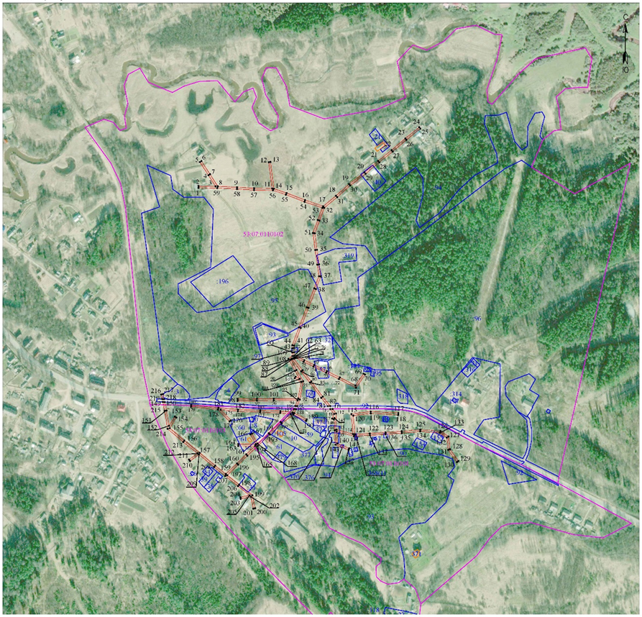

Российская Федерация

Новгородская область

Администрация Любытинского муниципального района
П О С Т А Н О В Л Е Н И Е

от 22.07.2022 № 753

р.п.Любытино

Об установлении публичного сервитута
Руководствуясь пунктом 2 статьи 3.3 Федерального закона от 25 октября 2001 года N 137-ФЗ "О введении в действие Земельного кодекса Российской Федерации", статьей 23, пунктом 1 статьи 39.37, пунктом 4 статьи 39.38, статьей 39.39, пунктом 1 статьи 39.43, статьей 39.45, статьей 39.50 Земельного кодекса Российской Федерации, приказом Минэкономразвития от 10.10.2018 N 542 "Об утверждении требований к форме ходатайства об установлении публичного сервитута, содержанию обоснования установления публичного сервитута", рассмотрев ходатайство Публичного акционерного общества "Россети Северо-Запад" ИНН: 7802312751, ОГРН: 1047855175785, публикации на официальном сайте Администрации Любытинского муниципального района от 20.06.2022 г, схем расположения границ публичного сервитута на кадастровом плане территории, и ввиду отсутствия заявлений иных лиц, являющихся правообладателями земельных участков об учете их прав (обременений прав), Администрация Любытинского муниципального района ПОСТАНОВЛЯЕТ:
1. На основании пункта 1 статьи 39.43 Земельного кодекса РФ, установить публичный сервитут в отношении Публичного акционерного общества "Россети Северо-Запад" ИНН: 7802312751, ОГРН: 1047855175785, в целях размещения объекта электросетевого хозяйства ВЛ-0,4 кВ Л-1 от КТП-160 кВА Вычерема-4, согласно сведениям о границах публичного сервитута в отношении земель, государственная собственность на которые не разграничена в кадастровых кварталах 53:07:0070101; 53:07:0070102; 53:07:0070103 и частей земельных участков с кадастровыми номерами: 53:07:0070101:40; 53:07:0070101:188; 53:07:0070101:189; 53:07:0070103:3; 53:07:0070103:9; 53:07:0070103:28; 53:07:0070103:37; 53:07:0070103:163; 53:07:0070103:164, расположенных по адресу: Российская Федерация Новгородская область, район Любытинский.
Площадь испрашиваемого публичного сервитута: 6 150 кв. м.
2. Срок публичного сервитута - 49 (сорок девять) лет.
3. Порядок установления зон с особыми условиями использования территорий и содержание ограничений прав на земельные участки в границах таких зон установлен постановлением Правительства Российской Федерации от 24.02.2009 N 160 "О порядке установления охранных зон объектов электросетевого хозяйства и особых условий использования земельных участков, расположенных в границах таких зон".
4. График проведения работ при осуществлении деятельности по размещению объектов электросетевого хозяйства, для обеспечения которой устанавливается публичный сервитут в отношении земель и части земельного участка, указанных в пункте 1 постановления: завершить работы не позднее окончания срока публичного сервитута, установленного пунктом 2 постановления.
5. Обладатель публичного сервитута обязан привести земельные участки в состояние, пригодное для их использования в соответствии с разрешенным использованием, в срок не позднее чем три месяца после завершения эксплуатации инженерного сооружения, для размещения которого был установлен публичный сервитут.
6. Утвердить границы публичного сервитута в соответствии с прилагаемым описанием местоположения границ публичного сервитута.
7.Публичный сервитут считается установленным со дня внесения сведений о нем в Единый государственный реестр недвижимости.
8. Обладатель публичного сервитута вправе приступить к осуществлению публичного сервитута со дня внесения сведений о публичном сервитуте в Единый государственный реестр недвижимости.
9. Плата за публичный сервитут на основании пунктов 3, 4 статьи 3.6 Федерального закона от 25.10.2001 N 137-ФЗ "О введении в действие Земельного кодекса Российской Федерации" не устанавливается.
10. Опубликовать настоящее заключение в бюллетене «Официальный вестник поселения» и разместить в информационно-коммуникационной сети «Интернет».

Глава муниципального
района А.А.Устинов

Приложение к постановлению
Администрации Любытинского
муниципального района
от 22.07.2022 г № 753

Описание местоположения границ публичного сервитута объекта электросетевого хозяйства ВЛ-0,4 кВ Л-1 от КТП-160 кВА Вычерема-4:

Система координат МСК-53, зона 2
Метод определения координат характерных точек границ - аналитический
Площадь публичного сервитута 6 150 кв. м.
Обозначение характерных точек границы | Координаты, м |  | Средняя квадратическая погрешность определения координат характерных точек границ
 | X, м | Y, м
1 | 612 778,52 | 2 286 515,53 | 0,1
2 | 612 780,95 | 2 286 543,85 | 0,1
3 | 612 783,13 | 2 286 573,24 | 0,1
4 | 612 822,42 | 2 286 570,95 | 0,1
5 | 612 822,66 | 2 286 574,95 | 0,1
6 | 612 783,52 | 2 286 577,24 | 0,1
7 | 612 786,66 | 2 286 604,02 | 0,1
8 | 612 791,39 | 2 286 639,72 | 0,1
9 | 612 831,58 | 2 286 627,08 | 0,1
10 | 612 832,78 | 2 286 630,90 | 0,1
11 | 612 791,81 | 2 286 643,79 | 0,1
12 | 612 794,24 | 2 286 685,28 | 0,1
13 | 612 796,54 | 2 286 720,79 | 0,1
14 | 612 842,23 | 2 286 732,30 | 0,1
15 | 612 841,25 | 2 286 736,18 | 0,1
16 | 612 796,79 | 2 286 724,98 | 0,1
17 | 612 799,12 | 2 286 763,56 | 0,1
18 | 612 828,65 | 2 286 759,26 | 0,1
19 | 612 875,38 | 2 286 752,87 | 0,1
20 | 612 875,92 | 2 286 756,83 | 0,1
21 | 612 829,21 | 2 286 763,22 | 0,1
22 | 612 799,17 | 2 286 767,59 | 0,1
23 | 612 797,84 | 2 286 795,50 | 0,1
24 | 612 794,52 | 2 286 832,80 | 0,1
25 | 612 806,95 | 2 286 863,58 | 0,1
26 | 612 851,17 | 2 286 854,74 | 0,1
27 | 612 851,95 | 2 286 858,66 | 0,1
28 | 612 807,59 | 2 286 867,53 | 0,1
29 | 612 804,85 | 2 286 901,82 | 0,1
30 | 612 801,69 | 2 286 938,53 | 0,1
31 | 612 804,48 | 2 286 945,84 | 0,1
32 | 612 798,55 | 2 286 950,40 | 0,1
33 | 612 778,78 | 2 286 962,49 | 0,1
34 | 612 780,24 | 2 286 986,37 | 0,1
35 | 612 781,70 | 2 287 019,23 | 0,1
36 | 612 813,95 | 2 287 003,60 | 0,1
37 | 612 815,69 | 2 287 007,20 | 0,1
38 | 612 781,87 | 2 287 023,59 | 0,1
39 | 612 782,69 | 2 287 049,11 | 0,1
40 | 612 811,06 | 2 287 055,05 | 0,1
41 | 612 810,24 | 2 287 058,97 | 0,1
42 | 612 782,78 | 2 287 053,22 | 0,1
43 | 612 783,25 | 2 287 088,03 | 0,1
44 | 612 810,15 | 2 287 088,53 | 0,1
45 | 612 810,07 | 2 287 092,53 | 0,1
46 | 612 783,21 | 2 287 092,03 | 0,1
47 | 612 782,21 | 2 287 124,91 | 0,1
48 | 612 810,10 | 2 287 122,82 | 0,1
49 | 612 810,40 | 2 287 126,80 | 0,1
50 | 612 782,11 | 2 287 128,92 | 0,1
51 | 612 781,61 | 2 287 161,24 | 0,1
52 | 612 821,51 | 2 287 159,22 | 0,1
53 | 612 821,71 | 2 287 163,22 | 0,1
54 | 612 781,58 | 2 287 165,25 | 0,1
55 | 612 781,60 | 2 287 204,40 | 0,1
56 | 612 812,45 | 2 287 196,11 | 0,1
57 | 612 850,33 | 2 287 187,66 | 0,1
58 | 612 872,61 | 2 287 186,82 | 0,1
59 | 612 910,07 | 2 287 185,36 | 0,1
60 | 612 923,79 | 2 287 184,76 | 0,1
61 | 612 923,97 | 2 287 188,76 | 0,1
62 | 612 910,23 | 2 287 189,36 | 0,1
63 | 612 872,77 | 2 287 190,82 | 0,1
64 | 612 852,51 | 2 287 191,58 | 0,1
65 | 612 851,17 | 2 287 221,59 | 0,1
66 | 612 878,54 | 2 287 239,05 | 0,1
67 | 612 876,38 | 2 287 242,43 | 0,1
68 | 612 847,05 | 2 287 223,73 | 0,1
69 | 612 848,47 | 2 287 192,17 | 0,1
70 | 612 813,41 | 2 287 199,99 | 0,1
71 | 612 781,55 | 2 287 208,56 | 0,1
72 | 612 780,11 | 2 287 246,44 | 0,1
73 | 612 820,63 | 2 287 261,98 | 0,1
74 | 612 819,19 | 2 287 265,72 | 0,1
75 | 612 775,99 | 2 287 249,16 | 0,1
76 | 612 777,60 | 2 287 206,97 | 0,1
77 | 612 777,57 | 2 287 163,33 | 0,1
78 | 612 778,14 | 2 287 127,02 | 0,1
79 | 612 779,27 | 2 287 089,97 | 0,1
80 | 612 778,74 | 2 287 050,80 | 0,1
81 | 612 777,83 | 2 287 022,44 | 0,1
82 | 612 776,33 | 2 286 988,60 | 0,1
83 | 612 735,31 | 2 286 991,08 | 0,1
84 | 612 695,50 | 2 286 993,30 | 0,1
85 | 612 694,33 | 2 286 993,05 | 0,1
86 | 612 693,59 | 2 286 992,31 | 0,1
87 | 612 693,32 | 2 286 991,30 | 0,1
88 | 612 693,59 | 2 286 990,29 | 0,1
89 | 612 704,80 | 2 286 966,08 | 0,1
90 | 612 708,44 | 2 286 967,76 | 0,1
91 | 612 698,55 | 2 286 989,11 | 0,1
92 | 612 735,07 | 2 286 987,08 | 0,1
93 | 612 776,12 | 2 286 984,60 | 0,1
94 | 612 774,64 | 2 286 960,33 | 0,1
95 | 612 796,27 | 2 286 947,10 | 0,1
96 | 612 799,67 | 2 286 944,49 | 0,1
97 | 612 797,61 | 2 286 939,11 | 0,1
98 | 612 800,85 | 2 286 901,48 | 0,1
99 | 612 803,67 | 2 286 866,18 | 0,1
100 | 612 790,44 | 2 286 833,40 | 0,1
101 | 612 793,84 | 2 286 795,22 | 0,1
102 | 612 795,24 | 2 286 765,86 | 0,1
103 | 612 792,63 | 2 286 722,49 | 0,1
104 | 612 790,24 | 2 286 685,52 | 0,1
105 | 612 787,72 | 2 286 642,54 | 0,1
106 | 612 782,76 | 2 286 605,12 | 0,1
107 | 612 772,40 | 2 286 593,18 | 0,1
108 | 612 775,42 | 2 286 590,56 | 0,1
109 | 612 781,92 | 2 286 598,06 | 0,1
110 | 612 779,28 | 2 286 575,55 | 0,1
111 | 612 776,95 | 2 286 544,17 | 0,1
112 | 612 774,52 | 2 286 515,87 | 0,1
1 | 612 778,52 | 2 286 515,53 | 0,1

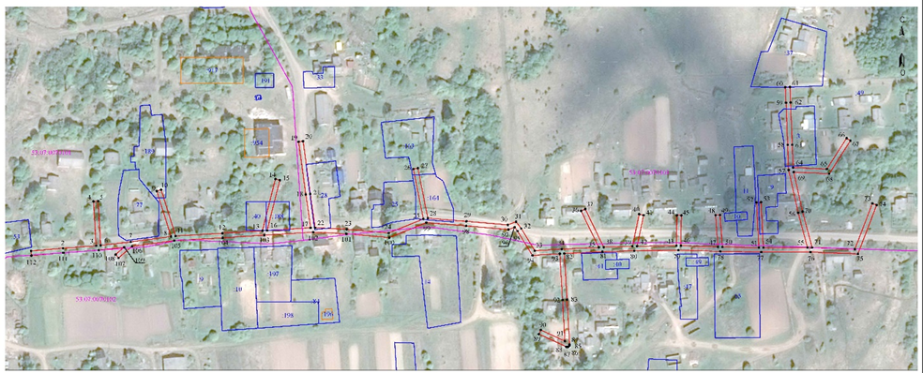

Российская Федерация

Новгородская область

Администрация Любытинского муниципального района
П О С Т А Н О В Л Е Н И Е

от 22.07.2022 № 754

р.п.Любытино

Об установлении публичного сервитута
Руководствуясь пунктом 2 статьи 3.3 Федерального закона от 25 октября 2001 года N 137-ФЗ "О введении в действие Земельного кодекса Российской Федерации", статьей 23, пунктом 1 статьи 39.37, пунктом 4 статьи 39.38, статьей 39.39, пунктом 1 статьи 39.43, статьей 39.45, статьей 39.50 Земельного кодекса Российской Федерации, приказом Минэкономразвития от 10.10.2018 N 542 "Об утверждении требований к форме ходатайства об установлении публичного сервитута, содержанию обоснования установления публичного сервитута", рассмотрев ходатайство Публичного акционерного общества "Россети Северо-Запад" ИНН: 7802312751, ОГРН: 1047855175785, публикации на официальном сайте Администрации Любытинского муниципального района от 20.06.2022 г, схем расположения границ публичного сервитута на кадастровом плане территории, и ввиду отсутствия заявлений иных лиц, являющихся правообладателями земельных участков об учете их прав (обременений прав), Администрация Любытинского муниципального района ПОСТАНОВЛЯЕТ:
1. На основании пункта 1 статьи 39.43 Земельного кодекса РФ, установить публичный сервитут в отношении Публичного акционерного общества "Россети Северо-Запад" ИНН: 7802312751, ОГРН: 1047855175785, в целях размещения объекта электросетевого хозяйства ВЛ-0,4 кВ от КТП-25 кВА Воймерицы, согласно сведениям о границах публичного сервитута в отношении земель, государственная собственность на которые не разграничена в кадастровых кварталах 53:07:0071601; 53:07:0111901; 53:07:0181101 и частей земельных участков с кадастровыми номерами: 53:07:0071601:2; 53:07:0071601:4; 53:07:0071601:7; 53:07:0071601:10; 53:07:0071601:14; 53:07:0071601:17; 53:07:0071601:21; 53:07:0071601:23; 53:07:0071601:40; 53:07:0071601:156; 53:07:0181101:4, расположенных по адресу: Российская Федерация Новгородская область, район Любытинский.
Площадь испрашиваемого публичного сервитута: 5 545 кв. м.
2. Срок публичного сервитута - 49 (сорок девять) лет.
3. Порядок установления зон с особыми условиями использования территорий и содержание ограничений прав на земельные участки в границах таких зон установлен постановлением Правительства Российской Федерации от 24.02.2009 N 160 "О порядке установления охранных зон объектов электросетевого хозяйства и особых условий использования земельных участков, расположенных в границах таких зон".
4. График проведения работ при осуществлении деятельности по размещению объектов электросетевого хозяйства, для обеспечения которой устанавливается публичный сервитут в отношении земель и части земельного участка, указанных в пункте 1 постановления: завершить работы не позднее окончания срока публичного сервитута, установленного пунктом 2 постановления.
5. Обладатель публичного сервитута обязан привести земельные участки в состояние, пригодное для их использования в соответствии с разрешенным использованием, в срок не позднее чем три месяца после завершения эксплуатации инженерного сооружения, для размещения которого был установлен публичный сервитут.
6. Утвердить границы публичного сервитута в соответствии с прилагаемым описанием местоположения границ публичного сервитута.
7.Публичный сервитут считается установленным со дня внесения сведений о нем в Единый государственный реестр недвижимости.
8. Обладатель публичного сервитута вправе приступить к осуществлению публичного сервитута со дня внесения сведений о публичном сервитуте в Единый государственный реестр недвижимости.
9. Плата за публичный сервитут на основании пунктов 3, 4 статьи 3.6 Федерального закона от 25.10.2001 N 137-ФЗ "О введении в действие Земельного кодекса Российской Федерации" не устанавливается.
10. Опубликовать настоящее заключение в бюллетене «Официальный вестник поселения» и разместить в информационно-коммуникационной сети «Интернет».

Глава муниципального
района А.А.Устинов

Приложение к постановлению
Администрации Любытинского
муниципального района
от 22.07.2022 г № 754

Описание местоположения границ публичного сервитута объекта электросетевого хозяйства ВЛ-0,4 кВ от КТП-25 кВА Воймерицы:

Система координат МСК-53, зона 2
Метод определения координат характерных точек границ - аналитический
Площадь публичного сервитута 5 545 кв. м.
Обозначение характерных точек границы | Координаты, м |  | Средняя квадратическая погрешность определения координат характерных точек границ
 | X, м | Y, м
1 | 609 540,25 | 2 296 400,37 | 0,1
2 | 609 542,10 | 2 296 403,91 | 0,1
3 | 609 526,98 | 2 296 411,83 | 0,1
4 | 609 490,81 | 2 296 393,51 | 0,1
5 | 609 476,01 | 2 296 418,54 | 0,1
6 | 609 456,44 | 2 296 447,75 | 0,1
7 | 609 432,33 | 2 296 471,39 | 0,1
8 | 609 423,19 | 2 296 480,71 | 0,1
9 | 609 430,14 | 2 296 476,07 | 0,1
10 | 609 432,35 | 2 296 479,40 | 0,1
11 | 609 409,76 | 2 296 494,49 | 0,1
12 | 609 396,94 | 2 296 515,71 | 0,1
13 | 609 382,55 | 2 296 539,72 | 0,1
14 | 609 351,03 | 2 296 576,23 | 0,1
15 | 609 359,68 | 2 296 620,65 | 0,1
16 | 609 340,24 | 2 296 631,02 | 0,1
17 | 609 338,36 | 2 296 627,50 | 0,1
18 | 609 355,20 | 2 296 618,51 | 0,1
19 | 609 347,23 | 2 296 577,58 | 0,1
20 | 609 268,75 | 2 296 573,48 | 0,1
21 | 609 201,21 | 2 296 570,24 | 0,1
22 | 609 135,82 | 2 296 565,27 | 0,1
23 | 609 079,17 | 2 296 563,31 | 0,1
24 | 608 995,81 | 2 296 559,54 | 0,1
25 | 608 861,82 | 2 296 551,33 | 0,1
26 | 608 850,47 | 2 296 548,93 | 0,1
27 | 608 790,60 | 2 296 545,68 | 0,1
28 | 608 744,68 | 2 296 543,07 | 0,1
29 | 608 706,24 | 2 296 541,09 | 0,1
30 | 608 671,03 | 2 296 538,91 | 0,1
31 | 608 629,81 | 2 296 536,92 | 0,1
32 | 608 596,52 | 2 296 535,01 | 0,1
33 | 608 563,22 | 2 296 533,30 | 0,1
34 | 608 563,40 | 2 296 560,27 | 0,1
35 | 608 564,52 | 2 296 608,44 | 0,1
36 | 608 560,52 | 2 296 608,54 | 0,1
37 | 608 559,40 | 2 296 560,33 | 0,1
38 | 608 559,20 | 2 296 531,10 | 0,1
39 | 608 563,15 | 2 296 490,52 | 0,1
40 | 608 566,94 | 2 296 454,67 | 0,1
41 | 608 570,92 | 2 296 455,09 | 0,1
42 | 608 567,13 | 2 296 490,92 | 0,1
43 | 608 563,39 | 2 296 529,30 | 0,1
44 | 608 596,74 | 2 296 531,01 | 0,1
45 | 608 630,03 | 2 296 532,92 | 0,1
46 | 608 671,25 | 2 296 534,91 | 0,1
47 | 608 706,47 | 2 296 537,09 | 0,1
48 | 608 744,90 | 2 296 539,07 | 0,1
49 | 608 790,82 | 2 296 541,68 | 0,1
50 | 608 851,00 | 2 296 544,95 | 0,1
51 | 608 862,36 | 2 296 547,35 | 0,1
52 | 608 996,03 | 2 296 555,55 | 0,1
53 | 609 079,33 | 2 296 559,31 | 0,1
54 | 609 136,04 | 2 296 561,27 | 0,1
55 | 609 201,45 | 2 296 566,24 | 0,1
56 | 609 268,95 | 2 296 569,48 | 0,1
57 | 609 348,02 | 2 296 573,61 | 0,1
58 | 609 377,97 | 2 296 538,92 | 0,1
59 | 609 347,77 | 2 296 517,76 | 0,1
60 | 609 318,73 | 2 296 496,83 | 0,1
61 | 609 321,07 | 2 296 493,59 | 0,1
62 | 609 350,09 | 2 296 514,50 | 0,1
63 | 609 380,32 | 2 296 535,68 | 0,1
64 | 609 393,52 | 2 296 513,65 | 0,1
65 | 609 406,69 | 2 296 491,84 | 0,1
66 | 609 429,51 | 2 296 468,57 | 0,1
67 | 609 453,36 | 2 296 445,19 | 0,1
68 | 609 472,63 | 2 296 416,42 | 0,1
69 | 609 489,27 | 2 296 388,27 | 0,1
70 | 609 526,94 | 2 296 407,35 | 0,1
1 | 609 540,25 | 2 296 400,37 | 0,1

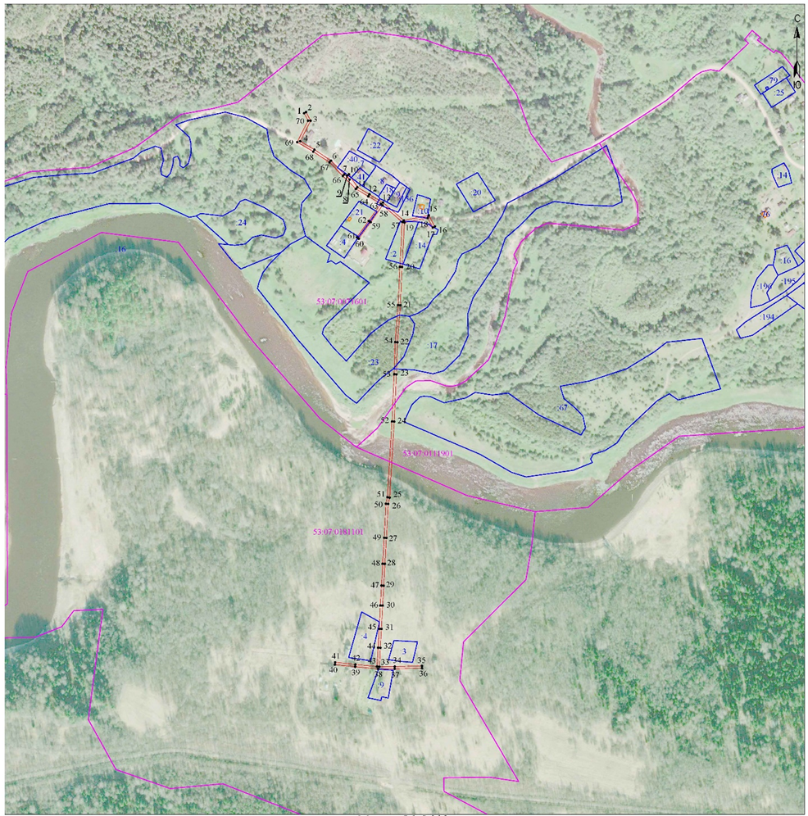

Российская Федерация

Новгородская область

Администрация Любытинского муниципального района
П О С Т А Н О В Л Е Н И Е

от 22.07.2022 № 755

р.п.Любытино

Об установлении публичного сервитута
Руководствуясь пунктом 2 статьи 3.3 Федерального закона от 25 октября 2001 года N 137-ФЗ "О введении в действие Земельного кодекса Российской Федерации", статьей 23, пунктом 1 статьи 39.37, пунктом 4 статьи 39.38, статьей 39.39, пунктом 1 статьи 39.43, статьей 39.45, статьей 39.50 Земельного кодекса Российской Федерации, приказом Минэкономразвития от 10.10.2018 N 542 "Об утверждении требований к форме ходатайства об установлении публичного сервитута, содержанию обоснования установления публичного сервитута", рассмотрев ходатайство Публичного акционерного общества "Россети Северо-Запад" ИНН: 7802312751, ОГРН: 1047855175785, публикации на официальном сайте Администрации Любытинского муниципального района от 20.06.2022 г, схем расположения границ публичного сервитута на кадастровом плане территории, и ввиду отсутствия заявлений иных лиц, являющихся правообладателями земельных участков об учете их прав (обременений прав), Администрация Любытинского муниципального района ПОСТАНОВЛЯЕТ:
1. На основании пункта 1 статьи 39.43 Земельного кодекса РФ, установить публичный сервитут в отношении Публичного акционерного общества "Россети Северо-Запад" ИНН: 7802312751, ОГРН: 1047855175785, в целях размещения объекта электросетевого хозяйства ВЛ-0,4 кВ от Л-1 КТП-25 кВА Ковриг, согласно сведениям о границах публичного сервитута в отношении земель, государственная собственность на которые не разграничена в кадастровых кварталах 53:07:0071301 и частей земельных участков с кадастровыми номерами: -, расположенных по адресу: Российская Федерация Новгородская область, район Любытинский.
Площадь испрашиваемого публичного сервитута: 948 кв. м.
2. Срок публичного сервитута - 49 (сорок девять) лет.
3. Порядок установления зон с особыми условиями использования территорий и содержание ограничений прав на земельные участки в границах таких зон установлен постановлением Правительства Российской Федерации от 24.02.2009 N 160 "О порядке установления охранных зон объектов электросетевого хозяйства и особых условий использования земельных участков, расположенных в границах таких зон".
4. График проведения работ при осуществлении деятельности по размещению объектов электросетевого хозяйства, для обеспечения которой устанавливается публичный сервитут в отношении земель и части земельного участка, указанных в пункте 1 постановления: завершить работы не позднее окончания срока публичного сервитута, установленного пунктом 2 постановления.
5. Обладатель публичного сервитута обязан привести земельные участки в состояние, пригодное для их использования в соответствии с разрешенным использованием, в срок не позднее чем три месяца после завершения эксплуатации инженерного сооружения, для размещения которого был установлен публичный сервитут.
6. Утвердить границы публичного сервитута в соответствии с прилагаемым описанием местоположения границ публичного сервитута.
7.Публичный сервитут считается установленным со дня внесения сведений о нем в Единый государственный реестр недвижимости.
8. Обладатель публичного сервитута вправе приступить к осуществлению публичного сервитута со дня внесения сведений о публичном сервитуте в Единый государственный реестр недвижимости.
9. Плата за публичный сервитут на основании пунктов 3, 4 статьи 3.6 Федерального закона от 25.10.2001 N 137-ФЗ "О введении в действие Земельного кодекса Российской Федерации" не устанавливается.
10. Опубликовать настоящее заключение в бюллетене «Официальный вестник поселения» и разместить в информационно-коммуникационной сети «Интернет».

Глава муниципального
района А.А.Устинов

Приложение к постановлению
Администрации Любытинского
муниципального района
от 22.07.2022 г № 755

Описание местоположения границ публичного сервитута объекта электросетевого хозяйства ВЛ-0,4 кВ от Л-1 КТП-25 кВА Ковриг:

Система координат МСК-53, зона 2
Метод определения координат характерных точек границ - аналитический
Площадь публичного сервитута 948 кв. м.
Обозначение характерных точек границы | Координаты, м |  | Средняя квадратическая погрешность определения координат характерных точек границ
 | X, м | Y, м
1 | 612 460,75 | 2 289 395,38 | 0,1
2 | 612 432,29 | 2 289 452,33 | 0,1
3 | 612 409,83 | 2 289 497,28 | 0,1
4 | 612 454,93 | 2 289 505,19 | 0,1
5 | 612 513,76 | 2 289 516,80 | 0,1
6 | 612 525,82 | 2 289 516,86 | 0,1
7 | 612 525,80 | 2 289 520,86 | 0,1
8 | 612 513,36 | 2 289 520,80 | 0,1
9 | 612 454,19 | 2 289 509,13 | 0,1
10 | 612 406,32 | 2 289 500,73 | 0,1
11 | 612 405,43 | 2 289 500,19 | 0,1
12 | 612 404,84 | 2 289 498,78 | 0,1
13 | 612 405,11 | 2 289 497,78 | 0,1
14 | 612 428,71 | 2 289 450,55 | 0,1
15 | 612 457,17 | 2 289 393,60 | 0,1
1 | 612 460,75 | 2 289 395,38 | 0,1

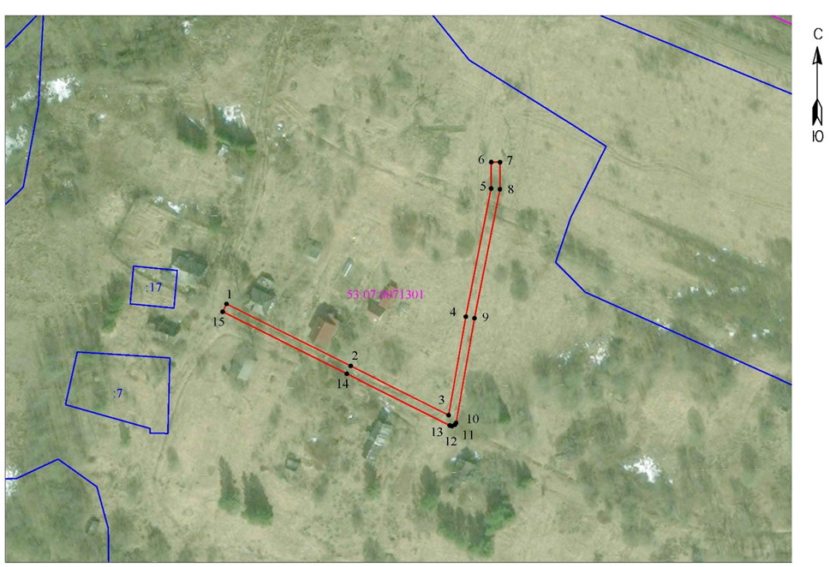

Российская Федерация

Новгородская область

Администрация Любытинского муниципального района
П О С Т А Н О В Л Е Н И Е
от 22.07.2022 № 756
р.п.Любытино

Об установлении публичного сервитута
Руководствуясь пунктом 2 статьи 3.3 Федерального закона от 25 октября 2001 года N 137-ФЗ "О введении в действие Земельного кодекса Российской Федерации", статьей 23, пунктом 1 статьи 39.37, пунктом 4 статьи 39.38, статьей 39.39, пунктом 1 статьи 39.43, статьей 39.45, статьей 39.50 Земельного кодекса Российской Федерации, приказом Минэкономразвития от 10.10.2018 N 542 "Об утверждении требований к форме ходатайства об установлении публичного сервитута, содержанию обоснования установления публичного сервитута", рассмотрев ходатайство Публичного акционерного общества "Россети Северо-Запад" ИНН: 7802312751, ОГРН: 1047855175785, публикации на официальном сайте Администрации Любытинского муниципального района от 20.06.2022 г, схем расположения границ публичного сервитута на кадастровом плане территории, и ввиду отсутствия заявлений иных лиц, являющихся правообладателями земельных участков об учете их прав (обременений прав), Администрация Любытинского муниципального района ПОСТАНОВЛЯЕТ:
1. На основании пункта 1 статьи 39.43 Земельного кодекса РФ, установить публичный сервитут в отношении Публичного акционерного общества "Россети Северо-Запад" ИНН: 7802312751, ОГРН: 1047855175785, в целях размещения объекта электросетевого хозяйства ВЛ-0,4 кВ от КТП-25 кВА Плоска, согласно сведениям о границах публичного сервитута в отношении земель, государственная собственность на которые не разграничена в кадастровых кварталах 53:07:0072101; 53:07:0072201; 53:07:0072301; 53:07:0072401; 53:07:0073201 и частей земельных участков с кадастровыми номерами: 53:07:0072101:15; 53:07:0072201:9; 53:07:0072301:4; 53:07:0072401:10; 53:07:0073201:3, расположенных по адресу: Российская Федерация Новгородская область, район Любытинский.
Площадь испрашиваемого публичного сервитута: 12 249 кв. м.
2. Срок публичного сервитута - 49 (сорок девять) лет.
3. Порядок установления зон с особыми условиями использования территорий и содержание ограничений прав на земельные участки в границах таких зон установлен постановлением Правительства Российской Федерации от 24.02.2009 N 160 "О порядке установления охранных зон объектов электросетевого хозяйства и особых условий использования земельных участков, расположенных в границах таких зон".
4. График проведения работ при осуществлении деятельности по размещению объектов электросетевого хозяйства, для обеспечения которой устанавливается публичный сервитут в отношении земель и части земельного участка, указанных в пункте 1 постановления: завершить работы не позднее окончания срока публичного сервитута, установленного пунктом 2 постановления.
5. Обладатель публичного сервитута обязан привести земельные участки в состояние, пригодное для их использования в соответствии с разрешенным использованием, в срок не позднее чем три месяца после завершения эксплуатации инженерного сооружения, для размещения которого был установлен публичный сервитут.
6. Утвердить границы публичного сервитута в соответствии с прилагаемым описанием местоположения границ публичного сервитута.
7.Публичный сервитут считается установленным со дня внесения сведений о нем в Единый государственный реестр недвижимости.
8. Обладатель публичного сервитута вправе приступить к осуществлению публичного сервитута со дня внесения сведений о публичном сервитуте в Единый государственный реестр недвижимости.
9. Плата за публичный сервитут на основании пунктов 3, 4 статьи 3.6 Федерального закона от 25.10.2001 N 137-ФЗ "О введении в действие Земельного кодекса Российской Федерации" не устанавливается.
10. Опубликовать настоящее заключение в бюллетене «Официальный вестник поселения» и разместить в информационно-коммуникационной сети «Интернет».

Глава муниципального
района А.А.Устинов

Приложение к постановлению
Администрации Любытинского
муниципального района
от 22.07.2022 г № 756

Описание местоположения границ публичного сервитута объекта электросетевого хозяйства ВЛ-0,4 кВ от КТП-25 кВА Плоска:

Система координат МСК-53, зона 2
Метод определения координат характерных точек границ - аналитический
Площадь публичного сервитута 12 249 кв. м.
Обозначение характерных точек границы | Координаты, м |  | Средняя квадратическая погрешность определения координат характерных точек границ
 | X, м | Y, м
1 | 612 457,77 | 2 284 050,19 | 0,1
2 | 612 455,08 | 2 284 053,12 | 0,1
3 | 612 430,05 | 2 284 030,22 | 0,1
4 | 612 373,98 | 2 284 047,77 | 0,1
5 | 612 329,29 | 2 284 062,72 | 0,1
6 | 612 261,86 | 2 284 087,26 | 0,1
7 | 612 184,48 | 2 284 115,43 | 0,1
8 | 612 121,80 | 2 284 138,17 | 0,1
9 | 612 049,80 | 2 284 165,23 | 0,1
10 | 611 967,15 | 2 284 194,71 | 0,1
11 | 611 904,04 | 2 284 215,81 | 0,1
12 | 611 917,12 | 2 284 244,83 | 0,1
13 | 611 933,97 | 2 284 283,92 | 0,1
14 | 611 942,39 | 2 284 296,74 | 0,1
15 | 611 968,73 | 2 284 383,23 | 0,1
16 | 611 984,03 | 2 284 433,47 | 0,1
17 | 612 047,14 | 2 284 429,71 | 0,1
18 | 612 103,58 | 2 284 427,24 | 0,1
19 | 612 164,78 | 2 284 402,81 | 0,1
20 | 612 221,32 | 2 284 380,19 | 0,1
21 | 612 277,08 | 2 284 357,88 | 0,1
22 | 612 331,52 | 2 284 336,69 | 0,1
23 | 612 395,87 | 2 284 314,13 | 0,1
24 | 612 397,19 | 2 284 317,89 | 0,1
25 | 612 332,91 | 2 284 340,43 | 0,1
26 | 612 278,54 | 2 284 361,59 | 0,1
27 | 612 222,80 | 2 284 383,89 | 0,1
28 | 612 166,26 | 2 284 406,52 | 0,1
29 | 612 104,43 | 2 284 431,19 | 0,1
30 | 612 047,34 | 2 284 433,69 | 0,1
31 | 611 985,26 | 2 284 437,39 | 0,1
32 | 612 001,96 | 2 284 489,93 | 0,1
33 | 612 021,67 | 2 284 551,93 | 0,1
34 | 612 042,00 | 2 284 613,38 | 0,1
35 | 612 066,82 | 2 284 689,63 | 0,1
36 | 612 088,58 | 2 284 759,34 | 0,1
37 | 612 115,34 | 2 284 844,30 | 0,1
38 | 612 132,36 | 2 284 996,52 | 0,1
39 | 612 127,87 | 2 285 090,91 | 0,1
40 | 612 123,53 | 2 285 168,90 | 0,1
41 | 612 136,15 | 2 285 205,62 | 0,1
42 | 612 161,46 | 2 285 230,58 | 0,1
43 | 612 191,17 | 2 285 255,01 | 0,1
44 | 612 236,33 | 2 285 263,65 | 0,1
45 | 612 270,53 | 2 285 269,58 | 0,1
46 | 612 304,65 | 2 285 220,35 | 0,1
47 | 612 344,64 | 2 285 162,42 | 0,1
48 | 612 381,77 | 2 285 108,65 | 0,1
49 | 612 421,18 | 2 285 050,99 | 0,1
50 | 612 424,49 | 2 285 053,26 | 0,1
51 | 612 385,07 | 2 285 110,92 | 0,1
52 | 612 347,94 | 2 285 164,70 | 0,1
53 | 612 307,95 | 2 285 222,63 | 0,1
54 | 612 273,10 | 2 285 272,90 | 0,1
55 | 612 243,08 | 2 285 317,41 | 0,1
56 | 612 211,85 | 2 285 362,44 | 0,1
57 | 612 174,44 | 2 285 349,29 | 0,1
58 | 612 175,77 | 2 285 345,51 | 0,1
59 | 612 210,29 | 2 285 357,65 | 0,1
60 | 612 239,77 | 2 285 315,14 | 0,1
61 | 612 268,06 | 2 285 273,21 | 0,1
62 | 612 235,61 | 2 285 267,59 | 0,1
63 | 612 189,97 | 2 285 258,86 | 0,1
64 | 612 164,07 | 2 285 255,06 | 0,1
65 | 612 166,14 | 2 285 272,74 | 0,1
66 | 612 162,16 | 2 285 273,20 | 0,1
67 | 612 159,95 | 2 285 254,29 | 0,1
68 | 612 132,01 | 2 285 247,02 | 0,1
69 | 612 128,93 | 2 285 248,24 | 0,1
70 | 612 127,45 | 2 285 244,52 | 0,1
71 | 612 131,75 | 2 285 242,81 | 0,1
72 | 612 162,18 | 2 285 250,73 | 0,1
73 | 612 183,48 | 2 285 253,86 | 0,1
74 | 612 158,78 | 2 285 233,55 | 0,1
75 | 612 132,68 | 2 285 207,80 | 0,1
76 | 612 119,50 | 2 285 169,46 | 0,1
77 | 612 123,89 | 2 285 090,71 | 0,1
78 | 612 128,36 | 2 284 996,65 | 0,1
79 | 612 111,41 | 2 284 845,13 | 0,1
80 | 612 084,77 | 2 284 760,54 | 0,1
81 | 612 063,02 | 2 284 690,84 | 0,1
82 | 612 038,21 | 2 284 614,62 | 0,1
83 | 612 017,87 | 2 284 553,16 | 0,1
84 | 611 998,16 | 2 284 491,14 | 0,1
85 | 611 980,67 | 2 284 436,14 | 0,1
86 | 611 964,91 | 2 284 384,39 | 0,1
87 | 611 938,74 | 2 284 298,46 | 0,1
88 | 611 930,44 | 2 284 285,82 | 0,1
89 | 611 913,47 | 2 284 246,44 | 0,1
90 | 611 900,21 | 2 284 217,02 | 0,1
91 | 611 856,69 | 2 284 229,52 | 0,1
92 | 611 816,99 | 2 284 240,71 | 0,1
93 | 611 836,13 | 2 284 288,28 | 0,1
94 | 611 832,41 | 2 284 289,78 | 0,1
95 | 611 813,10 | 2 284 241,79 | 0,1
96 | 611 770,19 | 2 284 253,55 | 0,1
97 | 611 712,54 | 2 284 220,92 | 0,1
98 | 611 660,93 | 2 284 191,55 | 0,1
99 | 611 612,26 | 2 284 170,69 | 0,1
100 | 611 613,83 | 2 284 167,03 | 0,1
101 | 611 662,70 | 2 284 187,98 | 0,1
102 | 611 714,51 | 2 284 217,46 | 0,1
103 | 611 770,72 | 2 284 249,28 | 0,1
104 | 611 813,77 | 2 284 237,48 | 0,1
105 | 611 855,60 | 2 284 225,70 | 0,1
106 | 611 900,73 | 2 284 212,73 | 0,1
107 | 611 965,85 | 2 284 190,95 | 0,1
108 | 612 048,43 | 2 284 161,49 | 0,1
109 | 612 120,42 | 2 284 134,44 | 0,1
110 | 612 183,12 | 2 284 111,69 | 0,1
111 | 612 260,50 | 2 284 083,53 | 0,1
112 | 612 327,98 | 2 284 058,96 | 0,1
113 | 612 372,75 | 2 284 043,98 | 0,1
114 | 612 431,04 | 2 284 025,74 | 0,1
1 | 612 457,77 | 2 284 050,19 | 0,1

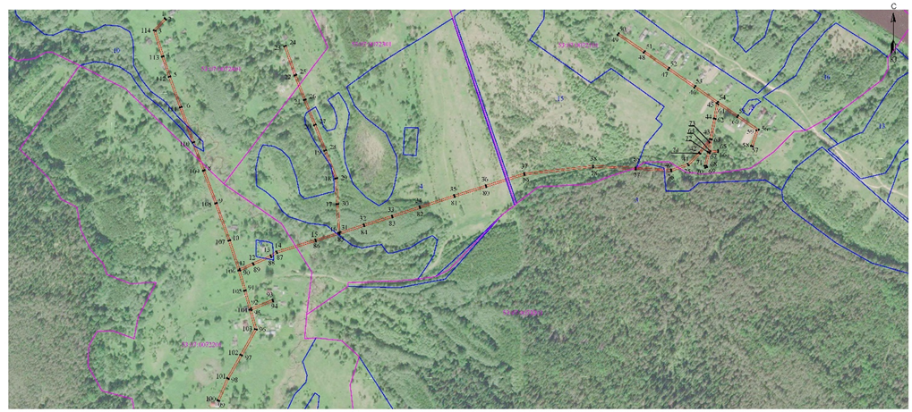

Российская Федерация

Новгородская область

Администрация Любытинского муниципального района
П О С Т А Н О В Л Е Н И Е
от 22.07.2022 № 757
р.п.Любытино

Об установлении публичного сервитута
Руководствуясь пунктом 2 статьи 3.3 Федерального закона от 25 октября 2001 года N 137-ФЗ "О введении в действие Земельного кодекса Российской Федерации", статьей 23, пунктом 1 статьи 39.37, пунктом 4 статьи 39.38, статьей 39.39, пунктом 1 статьи 39.43, статьей 39.45, статьей 39.50 Земельного кодекса Российской Федерации, приказом Минэкономразвития от 10.10.2018 N 542 "Об утверждении требований к форме ходатайства об установлении публичного сервитута, содержанию обоснования установления публичного сервитута", рассмотрев ходатайство Публичного акционерного общества "Россети Северо-Запад" ИНН: 7802312751, ОГРН: 1047855175785, публикации на официальном сайте Администрации Любытинского муниципального района от 20.06.2022 г, схем расположения границ публичного сервитута на кадастровом плане территории, и ввиду отсутствия заявлений иных лиц, являющихся правообладателями земельных участков об учете их прав (обременений прав), Администрация Любытинского муниципального района ПОСТАНОВЛЯЕТ:
1. На основании пункта 1 статьи 39.43 Земельного кодекса РФ, установить публичный сервитут в отношении Публичного акционерного общества "Россети Северо-Запад" ИНН: 7802312751, ОГРН: 1047855175785, в целях размещения объекта электросетевого хозяйства ВЛ-0,4 кВ от Л-1 КТП-250 кВА Вычерема-3, согласно сведениям о границах публичного сервитута в отношении земель, государственная собственность на которые не разграничена в кадастровых кварталах 53:07:0070101; 53:07:0070102 и частей земельных участков с кадастровыми номерами: 53:07:0070102:69, расположенных по адресу: Российская Федерация Новгородская область, район Любытинский.
Площадь испрашиваемого публичного сервитута: 2 658 кв. м.
2. Срок публичного сервитута - 49 (сорок девять) лет.
3. Порядок установления зон с особыми условиями использования территорий и содержание ограничений прав на земельные участки в границах таких зон установлен постановлением Правительства Российской Федерации от 24.02.2009 N 160 "О порядке установления охранных зон объектов электросетевого хозяйства и особых условий использования земельных участков, расположенных в границах таких зон".
4. График проведения работ при осуществлении деятельности по размещению объектов электросетевого хозяйства, для обеспечения которой устанавливается публичный сервитут в отношении земель и части земельного участка, указанных в пункте 1 постановления: завершить работы не позднее окончания срока публичного сервитута, установленного пунктом 2 постановления.
5. Обладатель публичного сервитута обязан привести земельные участки в состояние, пригодное для их использования в соответствии с разрешенным использованием, в срок не позднее чем три месяца после завершения эксплуатации инженерного сооружения, для размещения которого был установлен публичный сервитут.
6. Утвердить границы публичного сервитута в соответствии с прилагаемым описанием местоположения границ публичного сервитута.
7.Публичный сервитут считается установленным со дня внесения сведений о нем в Единый государственный реестр недвижимости.
8. Обладатель публичного сервитута вправе приступить к осуществлению публичного сервитута со дня внесения сведений о публичном сервитуте в Единый государственный реестр недвижимости.
9. Плата за публичный сервитут на основании пунктов 3, 4 статьи 3.6 Федерального закона от 25.10.2001 N 137-ФЗ "О введении в действие Земельного кодекса Российской Федерации" не устанавливается.
10. Опубликовать настоящее заключение в бюллетене «Официальный вестник поселения» и разместить в информационно-коммуникационной сети «Интернет».

Глава муниципального
района А.А.Устинов

Приложение к постановлению
Администрации Любытинского
муниципального района
от 22.07.2022 г № 757

Описание местоположения границ публичного сервитута объекта электросетевого хозяйства ВЛ-0,4 кВ от Л-1 КТП-250 кВА Вычерема-3:

Система координат МСК-53, зона 2
Метод определения координат характерных точек границ - аналитический
Площадь публичного сервитута 2 658 кв. м.
Обозначение характерных точек границы | Координаты, м |  | Средняя квадратическая погрешность определения координат характерных точек границ
 | X, м | Y, м
1 | 612 751,84 | 2 286 351,71 | 0,1
2 | 612 747,01 | 2 286 385,97 | 0,1
3 | 612 740,65 | 2 286 430,77 | 0,1
4 | 612 735,36 | 2 286 473,23 | 0,1
5 | 612 732,77 | 2 286 480,43 | 0,1
6 | 612 723,60 | 2 286 487,50 | 0,1
7 | 612 715,89 | 2 286 504,76 | 0,1
8 | 612 701,33 | 2 286 538,05 | 0,1
9 | 612 683,26 | 2 286 578,69 | 0,1
10 | 612 688,15 | 2 286 617,77 | 0,1
11 | 612 684,19 | 2 286 618,27 | 0,1
12 | 612 679,16 | 2 286 578,09 | 0,1
13 | 612 697,67 | 2 286 536,43 | 0,1
14 | 612 712,23 | 2 286 503,14 | 0,1
15 | 612 720,36 | 2 286 484,96 | 0,1
16 | 612 725,52 | 2 286 480,98 | 0,1
17 | 612 718,98 | 2 286 480,70 | 0,1
18 | 612 673,17 | 2 286 483,25 | 0,1
19 | 612 628,76 | 2 286 485,78 | 0,1
20 | 612 604,03 | 2 286 491,38 | 0,1
21 | 612 553,46 | 2 286 500,10 | 0,1
22 | 612 510,81 | 2 286 507,78 | 0,1
23 | 612 477,71 | 2 286 514,43 | 0,1
24 | 612 476,93 | 2 286 510,51 | 0,1
25 | 612 510,07 | 2 286 503,86 | 0,1
26 | 612 552,76 | 2 286 496,16 | 0,1
27 | 612 603,25 | 2 286 487,46 | 0,1
28 | 612 628,20 | 2 286 481,80 | 0,1
29 | 612 672,95 | 2 286 479,25 | 0,1
30 | 612 718,96 | 2 286 476,70 | 0,1
31 | 612 729,70 | 2 286 477,15 | 0,1
32 | 612 731,46 | 2 286 472,29 | 0,1
33 | 612 736,69 | 2 286 430,25 | 0,1
34 | 612 743,05 | 2 286 385,41 | 0,1
35 | 612 747,30 | 2 286 355,25 | 0,1
36 | 612 724,99 | 2 286 352,88 | 0,1
37 | 612 694,65 | 2 286 350,46 | 0,1
38 | 612 695,59 | 2 286 375,88 | 0,1
39 | 612 698,41 | 2 286 411,55 | 0,1
40 | 612 694,43 | 2 286 411,87 | 0,1
41 | 612 691,79 | 2 286 378,38 | 0,1
42 | 612 680,51 | 2 286 380,56 | 0,1
43 | 612 679,75 | 2 286 376,64 | 0,1
44 | 612 691,54 | 2 286 374,36 | 0,1
45 | 612 690,57 | 2 286 348,29 | 0,1
46 | 612 690,84 | 2 286 347,29 | 0,1
47 | 612 691,57 | 2 286 346,56 | 0,1
48 | 612 692,57 | 2 286 346,29 | 0,1
49 | 612 725,35 | 2 286 348,90 | 0,1
1 | 612 751,84 | 2 286 351,71 | 0,1

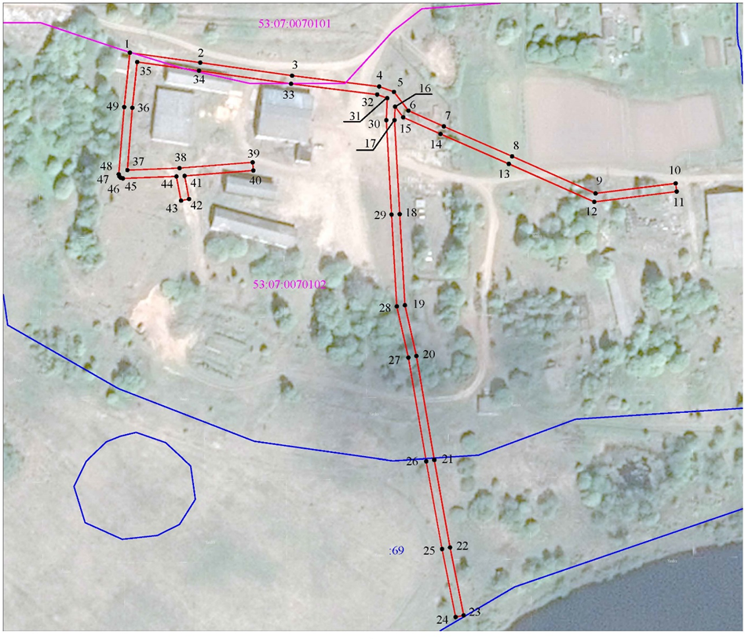

Российская Федерация

Новгородская область

Администрация Любытинского муниципального района
П О С Т А Н О В Л Е Н И Е

от 22.07.2022 № 758

р.п.Любытино

Об установлении публичного сервитута

Руководствуясь пунктом 2 статьи 3.3 Федерального закона от 25 октября 2001 года N 137-ФЗ "О введении в действие Земельного кодекса Российской Федерации", статьей 23, пунктом 1 статьи 39.37, пунктом 4 статьи 39.38, статьей 39.39, пунктом 1 статьи 39.43, статьей 39.45, статьей 39.50 Земельного кодекса Российской Федерации, приказом Минэкономразвития от 10.10.2018 N 542 "Об утверждении требований к форме ходатайства об установлении публичного сервитута, содержанию обоснования установления публичного сервитута", рассмотрев ходатайство Публичного акционерного общества "Россети Северо-Запад" ИНН: 7802312751, ОГРН: 1047855175785, публикации на официальном сайте Администрации Любытинского муниципального района от 20.06.2022 г, схем расположения границ публичного сервитута на кадастровом плане территории, и ввиду отсутствия заявлений иных лиц, являющихся правообладателями земельных участков об учете их прав (обременений прав), Администрация Любытинского муниципального района ПОСТАНОВЛЯЕТ:
1. На основании пункта 1 статьи 39.43 Земельного кодекса РФ, установить публичный сервитут в отношении Публичного акционерного общества "Россети Северо-Запад" ИНН: 7802312751, ОГРН: 1047855175785, в целях размещения объекта электросетевого хозяйства ВЛ-0,4 кВ от КТП-63 кВА «Покровское», согласно сведениям о границах публичного сервитута в отношении земель, государственная собственность на которые не разграничена в кадастровых кварталах 53:07:0061701; 53:07:0063201 и частей земельных участков с кадастровыми номерами: -, расположенных по адресу: Российская Федерация Новгородская область, район Любытинский.
Площадь испрашиваемого публичного сервитута: 4 407 кв. м.
2. Срок публичного сервитута - 49 (сорок девять) лет.
3. Порядок установления зон с особыми условиями использования территорий и содержание ограничений прав на земельные участки в границах таких зон установлен постановлением Правительства Российской Федерации от 24.02.2009 N 160 "О порядке установления охранных зон объектов электросетевого хозяйства и особых условий использования земельных участков, расположенных в границах таких зон".
4. График проведения работ при осуществлении деятельности по размещению объектов электросетевого хозяйства, для обеспечения которой устанавливается публичный сервитут в отношении земель и части земельного участка, указанных в пункте 1 постановления: завершить работы не позднее окончания срока публичного сервитута, установленного пунктом 2 постановления.
5. Обладатель публичного сервитута обязан привести земельные участки в состояние, пригодное для их использования в соответствии с разрешенным использованием, в срок не позднее чем три месяца после завершения эксплуатации инженерного сооружения, для размещения которого был установлен публичный сервитут.
6. Утвердить границы публичного сервитута в соответствии с прилагаемым описанием местоположения границ публичного сервитута.
7.Публичный сервитут считается установленным со дня внесения сведений о нем в Единый государственный реестр недвижимости.
8. Обладатель публичного сервитута вправе приступить к осуществлению публичного сервитута со дня внесения сведений о публичном сервитуте в Единый государственный реестр недвижимости.
9. Плата за публичный сервитут на основании пунктов 3, 4 статьи 3.6 Федерального закона от 25.10.2001 N 137-ФЗ "О введении в действие Земельного кодекса Российской Федерации" не устанавливается.
10. Опубликовать настоящее заключение в бюллетене «Официальный вестник поселения» и разместить в информационно-коммуникационной сети «Интернет».

Глава муниципального
района А.А.Устинов

Приложение к постановлению
Администрации Любытинского
муниципального района
от 22.07.2022 г № 758

Описание местоположения границ публичного сервитута объекта электросетевого хозяйства ВЛ-0,4 кВ от КТП-63 кВА «Покровское»:

Система координат МСК-53, зона 2
Метод определения координат характерных точек границ - аналитический
Площадь публичного сервитута 4 407 кв. м.
Обозначение характерных точек границы | Координаты, м |  | Средняя квадратическая погрешность определения координат характерных точек границ
 | X, м | Y, м
Контур 1
1 | 593 457,97 | 2 308 586,93 | 0,1
2 | 593 460,62 | 2 308 589,92 | 0,1
3 | 593 454,51 | 2 308 595,31 | 0,1
4 | 593 453,48 | 2 308 596,37 | 0,1
5 | 593 450,68 | 2 308 593,51 | 0,1
6 | 593 451,75 | 2 308 592,41 | 0,1
1 | 593 457,97 | 2 308 586,93 | 0,1
Контур 2
7 | 593 435,37 | 2 308 609,28 | 0,1
8 | 593 438,14 | 2 308 612,17 | 0,1
9 | 593 405,03 | 2 308 646,56 | 0,1
10 | 593 365,26 | 2 308 687,50 | 0,1
11 | 593 332,92 | 2 308 720,78 | 0,1
12 | 593 305,23 | 2 308 749,29 | 0,1
13 | 593 316,13 | 2 308 787,94 | 0,1
14 | 593 337,88 | 2 308 831,34 | 0,1
15 | 593 383,06 | 2 308 859,64 | 0,1
16 | 593 414,83 | 2 308 878,40 | 0,1
17 | 593 456,68 | 2 308 902,37 | 0,1
18 | 593 499,46 | 2 308 926,41 | 0,1
19 | 593 544,06 | 2 308 951,32 | 0,1
20 | 593 589,40 | 2 308 975,58 | 0,1
21 | 593 631,59 | 2 308 999,60 | 0,1
22 | 593 682,24 | 2 309 017,96 | 0,1
23 | 593 680,88 | 2 309 021,72 | 0,1
24 | 593 634,91 | 2 309 005,06 | 0,1
25 | 593 646,14 | 2 309 026,46 | 0,1
26 | 593 642,60 | 2 309 028,32 | 0,1
27 | 593 629,25 | 2 309 002,87 | 0,1
28 | 593 587,46 | 2 308 979,08 | 0,1
29 | 593 542,14 | 2 308 954,82 | 0,1
30 | 593 497,50 | 2 308 929,89 | 0,1
31 | 593 454,70 | 2 308 905,85 | 0,1
32 | 593 412,81 | 2 308 881,86 | 0,1
33 | 593 380,98 | 2 308 863,06 | 0,1
34 | 593 337,51 | 2 308 835,83 | 0,1
35 | 593 326,05 | 2 308 874,33 | 0,1
36 | 593 322,21 | 2 308 873,19 | 0,1
37 | 593 334,20 | 2 308 832,92 | 0,1
38 | 593 312,39 | 2 308 789,40 | 0,1
39 | 593 301,23 | 2 308 749,83 | 0,1
40 | 593 285,15 | 2 308 735,71 | 0,1
41 | 593 287,79 | 2 308 732,71 | 0,1
42 | 593 299,06 | 2 308 742,61 | 0,1
43 | 593 290,47 | 2 308 714,14 | 0,1
44 | 593 279,60 | 2 308 675,82 | 0,1
45 | 593 270,59 | 2 308 646,17 | 0,1
46 | 593 258,52 | 2 308 602,38 | 0,1
47 | 593 246,54 | 2 308 575,75 | 0,1
48 | 593 235,25 | 2 308 543,17 | 0,1
49 | 593 223,33 | 2 308 505,74 | 0,1
50 | 593 207,59 | 2 308 464,08 | 0,1
51 | 593 195,81 | 2 308 434,38 | 0,1
52 | 593 199,53 | 2 308 432,90 | 0,1
53 | 593 211,31 | 2 308 462,64 | 0,1
54 | 593 227,11 | 2 308 504,42 | 0,1
55 | 593 239,05 | 2 308 541,91 | 0,1
56 | 593 250,26 | 2 308 574,27 | 0,1
57 | 593 262,30 | 2 308 601,02 | 0,1
58 | 593 274,43 | 2 308 645,05 | 0,1
59 | 593 283,44 | 2 308 674,70 | 0,1
60 | 593 294,31 | 2 308 713,02 | 0,1
61 | 593 303,92 | 2 308 744,89 | 0,1
62 | 593 330,05 | 2 308 717,99 | 0,1
63 | 593 362,39 | 2 308 684,71 | 0,1
64 | 593 402,15 | 2 308 643,78 | 0,1
7 | 593 435,37 | 2 308 609,28 | 0,1

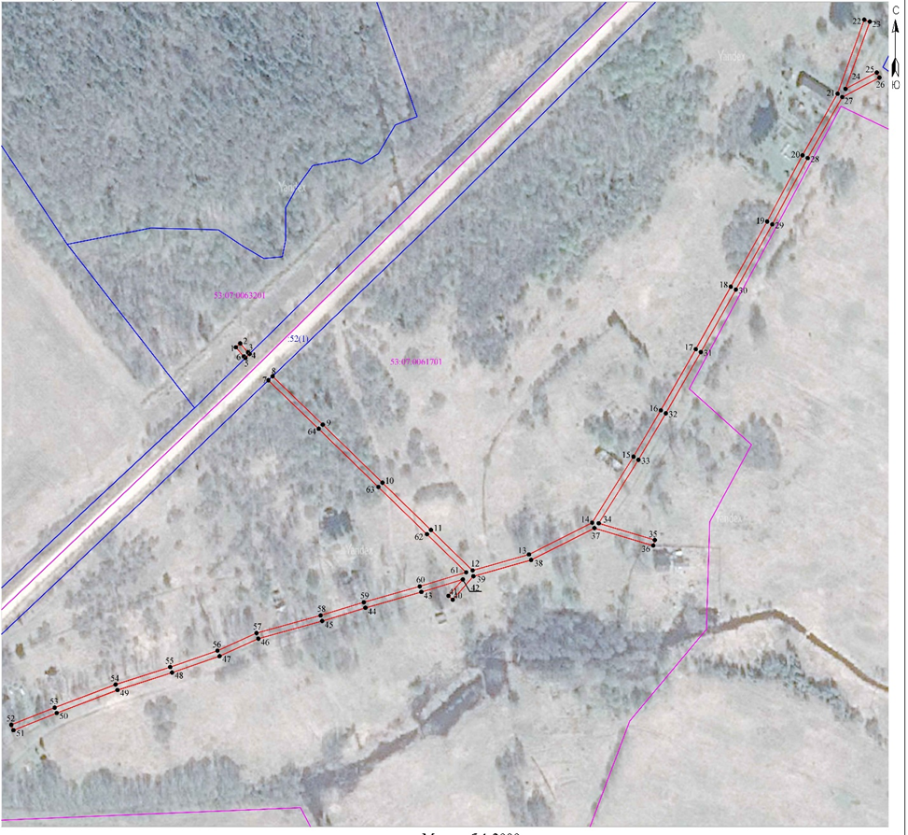

Российская Федерация

Новгородская область

Администрация Любытинского муниципального района
П О С Т А Н О В Л Е Н И Е
от 22.07.2022 № 760
р.п.Любытино

Об установлении публичного сервитута
Руководствуясь пунктом 2 статьи 3.3 Федерального закона от 25 октября 2001 года N 137-ФЗ "О введении в действие Земельного кодекса Российской Федерации", статьей 23, пунктом 1 статьи 39.37, пунктом 4 статьи 39.38, статьей 39.39, пунктом 1 статьи 39.43, статьей 39.45, статьей 39.50 Земельного кодекса Российской Федерации, приказом Минэкономразвития от 10.10.2018 N 542 "Об утверждении требований к форме ходатайства об установлении публичного сервитута, содержанию обоснования установления публичного сервитута", рассмотрев ходатайство Публичного акционерного общества "Россети Северо-Запад" ИНН: 7802312751, ОГРН: 1047855175785, публикации на официальном сайте Администрации Любытинского муниципального района от 20.06.2022 г, схем расположения границ публичного сервитута на кадастровом плане территории, и ввиду отсутствия заявлений иных лиц, являющихся правообладателями земельных участков об учете их прав (обременений прав), Администрация Любытинского муниципального района ПОСТАНОВЛЯЕТ:
1. На основании пункта 1 статьи 39.43 Земельного кодекса РФ, установить публичный сервитут в отношении Публичного акционерного общества "Россети Северо-Запад" ИНН: 7802312751, ОГРН: 1047855175785, в целях размещения объекта электросетевого хозяйства ВЛ-0,4 кВ от КТП-100 кВА "Б. Городок-4", согласно сведениям о границах публичного сервитута в отношении земель, государственная собственность на которые не разграничена в кадастровых кварталах 53:07:0110102 и частей земельных участков с кадастровыми номерами: 53:07:0110102:96; 53:07:0110102:316; 53:07:0110102:317, расположенных по адресу: Российская Федерация Новгородская область, район Любытинский.
Площадь испрашиваемого публичного сервитута: 598 кв. м.
2. Срок публичного сервитута - 49 (сорок девять) лет.
3. Порядок установления зон с особыми условиями использования территорий и содержание ограничений прав на земельные участки в границах таких зон установлен постановлением Правительства Российской Федерации от 24.02.2009 N 160 "О порядке установления охранных зон объектов электросетевого хозяйства и особых условий использования земельных участков, расположенных в границах таких зон".
4. График проведения работ при осуществлении деятельности по размещению объектов электросетевого хозяйства, для обеспечения которой устанавливается публичный сервитут в отношении земель и части земельного участка, указанных в пункте 1 постановления: завершить работы не позднее окончания срока публичного сервитута, установленного пунктом 2 постановления.
5. Обладатель публичного сервитута обязан привести земельные участки в состояние, пригодное для их использования в соответствии с разрешенным использованием, в срок не позднее чем три месяца после завершения эксплуатации инженерного сооружения, для размещения которого был установлен публичный сервитут.
6. Утвердить границы публичного сервитута в соответствии с прилагаемым описанием местоположения границ публичного сервитута.
7.Публичный сервитут считается установленным со дня внесения сведений о нем в Единый государственный реестр недвижимости.
8. Обладатель публичного сервитута вправе приступить к осуществлению публичного сервитута со дня внесения сведений о публичном сервитуте в Единый государственный реестр недвижимости.
9. Плата за публичный сервитут на основании пунктов 3, 4 статьи 3.6 Федерального закона от 25.10.2001 N 137-ФЗ "О введении в действие Земельного кодекса Российской Федерации" не устанавливается.
10. Опубликовать настоящее заключение в бюллетене «Официальный вестник поселения» и разместить в информационно-коммуникационной сети «Интернет».

Глава муниципального
района А.А.Устинов

Приложение к постановлению
Администрации Любытинского
муниципального района
от 22.07.2022 г № 760

Описание местоположения границ публичного сервитута объекта электросетевого хозяйства ВЛ-0,4 кВ от КТП-100 кВА "Б. Городок-4":

Система координат МСК-53, зона 2
Метод определения координат характерных точек границ - аналитический
Площадь публичного сервитута 598 кв. м.
Обозначение характерных точек границы | Координаты, м |  | Средняя квадратическая погрешность определения координат характерных точек границ
 | X, м | Y, м
1 | 608 794,55 | 2 304 336,41 | 0,1
2 | 608 794,59 | 2 304 340,41 | 0,1
3 | 608 786,17 | 2 304 340,48 | 0,1
4 | 608 752,82 | 2 304 343,37 | 0,1
5 | 608 726,47 | 2 304 324,88 | 0,1
6 | 608 702,78 | 2 304 306,09 | 0,1
7 | 608 689,28 | 2 304 295,39 | 0,1
8 | 608 670,96 | 2 304 313,45 | 0,1
9 | 608 668,15 | 2 304 310,60 | 0,1
10 | 608 689,00 | 2 304 290,05 | 0,1
11 | 608 705,27 | 2 304 302,96 | 0,1
12 | 608 728,87 | 2 304 321,68 | 0,1
13 | 608 753,92 | 2 304 339,25 | 0,1
14 | 608 785,99 | 2 304 336,48 | 0,1

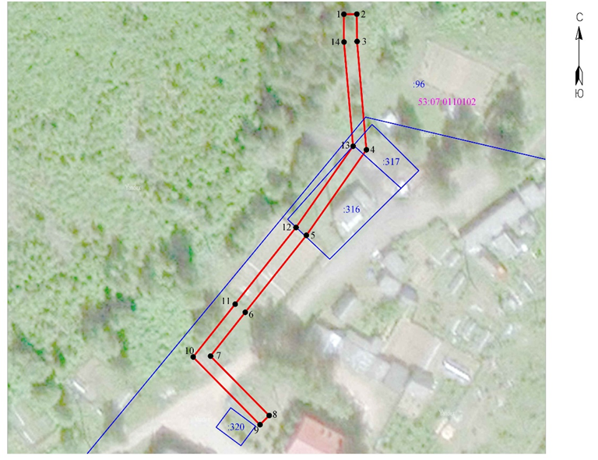

Российская Федерация

Новгородская область

Администрация Любытинского муниципального района
П О С Т А Н О В Л Е Н И Е
от 22.07.2022 № 761
р.п.Любытино

Об установлении публичного сервитута
Руководствуясь пунктом 2 статьи 3.3 Федерального закона от 25 октября 2001 года N 137-ФЗ "О введении в действие Земельного кодекса Российской Федерации", статьей 23, пунктом 1 статьи 39.37, пунктом 4 статьи 39.38, статьей 39.39, пунктом 1 статьи 39.43, статьей 39.45, статьей 39.50 Земельного кодекса Российской Федерации, приказом Минэкономразвития от 10.10.2018 N 542 "Об утверждении требований к форме ходатайства об установлении публичного сервитута, содержанию обоснования установления публичного сервитута", рассмотрев ходатайство Публичного акционерного общества "Россети Северо-Запад" ИНН: 7802312751, ОГРН: 1047855175785, публикации на официальном сайте Администрации Любытинского муниципального района от 20.06.2022 г, схем расположения границ публичного сервитута на кадастровом плане территории, и ввиду отсутствия заявлений иных лиц, являющихся правообладателями земельных участков об учете их прав (обременений прав), Администрация Любытинского муниципального района ПОСТАНОВЛЯЕТ:
1. На основании пункта 1 статьи 39.43 Земельного кодекса РФ, установить публичный сервитут в отношении Публичного акционерного общества "Россети Северо-Запад" ИНН: 7802312751, ОГРН: 1047855175785, в целях размещения объекта электросетевого хозяйства ВЛ-0,4 кВ отл-1 КТП-250 кВА "Новгородаговод", согласно сведениям о границах публичного сервитута в отношении земель, государственная собственность на которые не разграничена в кадастровых кварталах 53:07:0010303; 53:07:0010304 и частей земельных участков с кадастровыми номерами: 53:07:0000000:3907; 53:07:0010303:59; 53:07:0010303:60; 53:07:0010304:426; 53:07:0010304:437; 53:07:0010304:615; 53:07:0010304:630, расположенных по адресу: Российская Федерация Новгородская область, район Любытинский.
Площадь испрашиваемого публичного сервитута: 4 982 кв. м.
2. Срок публичного сервитута - 49 (сорок девять) лет.
3. Порядок установления зон с особыми условиями использования территорий и содержание ограничений прав на земельные участки в границах таких зон установлен постановлением Правительства Российской Федерации от 24.02.2009 N 160 "О порядке установления охранных зон объектов электросетевого хозяйства и особых условий использования земельных участков, расположенных в границах таких зон".
4. График проведения работ при осуществлении деятельности по размещению объектов электросетевого хозяйства, для обеспечения которой устанавливается публичный сервитут в отношении земель и части земельного участка, указанных в пункте 1 постановления: завершить работы не позднее окончания срока публичного сервитута, установленного пунктом 2 постановления.
5. Обладатель публичного сервитута обязан привести земельные участки в состояние, пригодное для их использования в соответствии с разрешенным использованием, в срок не позднее чем три месяца после завершения эксплуатации инженерного сооружения, для размещения которого был установлен публичный сервитут.
6. Утвердить границы публичного сервитута в соответствии с прилагаемым описанием местоположения границ публичного сервитута.
7.Публичный сервитут считается установленным со дня внесения сведений о нем в Единый государственный реестр недвижимости.
8. Обладатель публичного сервитута вправе приступить к осуществлению публичного сервитута со дня внесения сведений о публичном сервитуте в Единый государственный реестр недвижимости.
9. Плата за публичный сервитут на основании пунктов 3, 4 статьи 3.6 Федерального закона от 25.10.2001 N 137-ФЗ "О введении в действие Земельного кодекса Российской Федерации" не устанавливается.
10. Опубликовать настоящее заключение в бюллетене «Официальный вестник поселения» и разместить в информационно-коммуникационной сети «Интернет».

Глава муниципального
района А.А.Устинов

Приложение к постановлению
Администрации Любытинского
муниципального района
от 22.07.2022 г № 761

Описание местоположения границ публичного сервитута объекта электросетевого хозяйства ВЛ-0,4 кВ отл-1 КТП-250 кВА "Новгородаговод":

Система координат МСК-53, зона 2
Метод определения координат характерных точек границ - аналитический
Площадь публичного сервитута 4 982 кв. м.
Обозначение характерных точек границы | Координаты, м |  | Средняя квадратическая погрешность определения координат характерных точек границ
 | X, м | Y, м
Контур 1
1 | 610 151,42 | 2 304 390,40 | 0,1
2 | 610 153,08 | 2 304 394,04 | 0,1
3 | 610 131,90 | 2 304 403,67 | 0,1
4 | 610 118,28 | 2 304 409,50 | 0,1
5 | 610 120,11 | 2 304 410,87 | 0,1
6 | 610 130,94 | 2 304 439,57 | 0,1
7 | 610 143,06 | 2 304 470,00 | 0,1
8 | 610 155,39 | 2 304 497,19 | 0,1
9 | 610 159,47 | 2 304 534,62 | 0,1
10 | 610 159,10 | 2 304 575,42 | 0,1
11 | 610 174,89 | 2 304 606,60 | 0,1
12 | 610 183,22 | 2 304 638,97 | 0,1
13 | 610 204,67 | 2 304 628,42 | 0,1
14 | 610 206,43 | 2 304 632,00 | 0,1
15 | 610 184,17 | 2 304 642,95 | 0,1
16 | 610 190,53 | 2 304 673,37 | 0,1
17 | 610 192,60 | 2 304 697,24 | 0,1
18 | 610 207,32 | 2 304 729,12 | 0,1
19 | 610 221,51 | 2 304 764,97 | 0,1
20 | 610 233,99 | 2 304 795,45 | 0,1
21 | 610 243,48 | 2 304 819,56 | 0,1
22 | 610 257,29 | 2 304 852,40 | 0,1
23 | 610 253,60 | 2 304 853,95 | 0,1
24 | 610 239,78 | 2 304 821,06 | 0,1
25 | 610 230,29 | 2 304 796,93 | 0,1
26 | 610 217,81 | 2 304 766,47 | 0,1
27 | 610 203,64 | 2 304 730,70 | 0,1
28 | 610 188,68 | 2 304 698,28 | 0,1
29 | 610 186,57 | 2 304 673,95 | 0,1
30 | 610 180,46 | 2 304 644,74 | 0,1
31 | 610 151,28 | 2 304 658,74 | 0,1
32 | 610 162,77 | 2 304 675,23 | 0,1
33 | 610 159,50 | 2 304 677,52 | 0,1
34 | 610 147,63 | 2 304 660,49 | 0,1
35 | 610 112,34 | 2 304 677,37 | 0,1
36 | 610 077,66 | 2 304 694,22 | 0,1
37 | 610 079,56 | 2 304 731,02 | 0,1
38 | 610 078,61 | 2 304 753,35 | 0,1
39 | 610 093,95 | 2 304 792,25 | 0,1
40 | 610 109,15 | 2 304 830,96 | 0,1
41 | 610 120,88 | 2 304 866,11 | 0,1
42 | 610 117,08 | 2 304 867,37 | 0,1
43 | 610 105,39 | 2 304 832,32 | 0,1
44 | 610 090,23 | 2 304 793,71 | 0,1
45 | 610 076,07 | 2 304 757,84 | 0,1
46 | 610 051,09 | 2 304 792,65 | 0,1
47 | 610 047,85 | 2 304 790,32 | 0,1
48 | 610 074,62 | 2 304 753,01 | 0,1
49 | 610 075,56 | 2 304 731,04 | 0,1
50 | 610 073,65 | 2 304 694,30 | 0,1
51 | 610 044,35 | 2 304 680,25 | 0,1
52 | 610 002,92 | 2 304 660,92 | 0,1
53 | 609 966,41 | 2 304 643,64 | 0,1
54 | 609 962,64 | 2 304 641,96 | 0,1
55 | 609 957,45 | 2 304 639,32 | 0,1
56 | 609 957,83 | 2 304 631,56 | 0,1
57 | 609 923,91 | 2 304 621,11 | 0,1
58 | 609 921,26 | 2 304 615,86 | 0,1
59 | 609 925,17 | 2 304 617,32 | 0,1
60 | 609 961,97 | 2 304 628,66 | 0,1
61 | 609 961,57 | 2 304 636,93 | 0,1
62 | 609 964,28 | 2 304 638,30 | 0,1
63 | 609 967,37 | 2 304 639,68 | 0,1
64 | 609 995,70 | 2 304 630,48 | 0,1
65 | 609 996,94 | 2 304 634,28 | 0,1
66 | 609 972,66 | 2 304 642,17 | 0,1
67 | 610 004,62 | 2 304 657,30 | 0,1
68 | 610 046,07 | 2 304 676,63 | 0,1
69 | 610 075,59 | 2 304 690,79 | 0,1
70 | 610 110,60 | 2 304 673,77 | 0,1
71 | 610 147,44 | 2 304 656,16 | 0,1
72 | 610 179,56 | 2 304 640,75 | 0,1
73 | 610 171,13 | 2 304 608,02 | 0,1
74 | 610 155,10 | 2 304 576,36 | 0,1
75 | 610 155,47 | 2 304 534,82 | 0,1
76 | 610 151,49 | 2 304 498,25 | 0,1
77 | 610 139,38 | 2 304 471,56 | 0,1
78 | 610 127,22 | 2 304 441,01 | 0,1
79 | 610 116,79 | 2 304 413,37 | 0,1
80 | 610 112,67 | 2 304 410,28 | 0,1
81 | 610 112,30 | 2 304 409,56 | 0,1
82 | 610 112,51 | 2 304 407,99 | 0,1
83 | 610 113,05 | 2 304 407,39 | 0,1
84 | 610 130,28 | 2 304 400,01 | 0,1
1 | 610 151,42 | 2 304 390,40 | 0,1
Контур 2
85 | 609 889,14 | 2 304 603,88 | 0,1
86 | 609 891,61 | 2 304 609,06 | 0,1
87 | 609 878,68 | 2 304 604,24 | 0,1
88 | 609 887,26 | 2 304 649,70 | 0,1
89 | 609 883,32 | 2 304 650,44 | 0,1
90 | 609 874,15 | 2 304 601,85 | 0,1
91 | 609 850,08 | 2 304 561,00 | 0,1
92 | 609 832,01 | 2 304 531,04 | 0,1
93 | 609 835,44 | 2 304 528,97 | 0,1
94 | 609 853,52 | 2 304 558,94 | 0,1
95 | 609 877,42 | 2 304 599,51 | 0,1
85 | 609 889,14 | 2 304 603,88 | 0,1

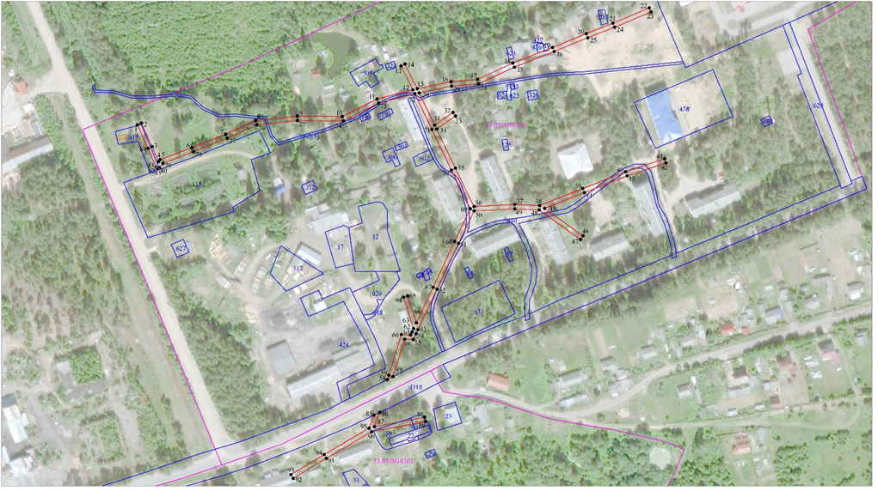

Российская Федерация

Новгородская область

Администрация Любытинского муниципального района
П О С Т А Н О В Л Е Н И Е
от 22.07.2022 № 762
р.п.Любытино

Об установлении публичного сервитута
Руководствуясь пунктом 2 статьи 3.3 Федерального закона от 25 октября 2001 года N 137-ФЗ "О введении в действие Земельного кодекса Российской Федерации", статьей 23, пунктом 1 статьи 39.37, пунктом 4 статьи 39.38, статьей 39.39, пунктом 1 статьи 39.43, статьей 39.45, статьей 39.50 Земельного кодекса Российской Федерации, приказом Минэкономразвития от 10.10.2018 N 542 "Об утверждении требований к форме ходатайства об установлении публичного сервитута, содержанию обоснования установления публичного сервитута", рассмотрев ходатайство Публичного акционерного общества "Россети Северо-Запад" ИНН: 7802312751, ОГРН: 1047855175785, публикации на официальном сайте Администрации Любытинского муниципального района от 20.06.2022 г, схем расположения границ публичного сервитута на кадастровом плане территории, и ввиду отсутствия заявлений иных лиц, являющихся правообладателями земельных участков об учете их прав (обременений прав), Администрация Любытинского муниципального района ПОСТАНОВЛЯЕТ:
1. На основании пункта 1 статьи 39.43 Земельного кодекса РФ, установить публичный сервитут в отношении Публичного акционерного общества "Россети Северо-Запад" ИНН: 7802312751, ОГРН: 1047855175785, в целях размещения объекта электросетевого хозяйства ВЛ-0,4 кВ от КТП-100 кВА "Белореченская", согласно сведениям о границах публичного сервитута в отношении земель, государственная собственность на которые не разграничена в кадастровых кварталах 53:07:0010303 и частей земельных участков с кадастровыми номерами: 53:07:0010306:43, расположенных по адресу: Российская Федерация Новгородская область, район Любытинский.
Площадь испрашиваемого публичного сервитута: 1 553 кв. м.
2. Срок публичного сервитута - 49 (сорок девять) лет.
3. Порядок установления зон с особыми условиями использования территорий и содержание ограничений прав на земельные участки в границах таких зон установлен постановлением Правительства Российской Федерации от 24.02.2009 N 160 "О порядке установления охранных зон объектов электросетевого хозяйства и особых условий использования земельных участков, расположенных в границах таких зон".
4. График проведения работ при осуществлении деятельности по размещению объектов электросетевого хозяйства, для обеспечения которой устанавливается публичный сервитут в отношении земель и части земельного участка, указанных в пункте 1 постановления: завершить работы не позднее окончания срока публичного сервитута, установленного пунктом 2 постановления.
5. Обладатель публичного сервитута обязан привести земельные участки в состояние, пригодное для их использования в соответствии с разрешенным использованием, в срок не позднее чем три месяца после завершения эксплуатации инженерного сооружения, для размещения которого был установлен публичный сервитут.
6. Утвердить границы публичного сервитута в соответствии с прилагаемым описанием местоположения границ публичного сервитута.
7.Публичный сервитут считается установленным со дня внесения сведений о нем в Единый государственный реестр недвижимости.
8. Обладатель публичного сервитута вправе приступить к осуществлению публичного сервитута со дня внесения сведений о публичном сервитуте в Единый государственный реестр недвижимости.
9. Плата за публичный сервитут на основании пунктов 3, 4 статьи 3.6 Федерального закона от 25.10.2001 N 137-ФЗ "О введении в действие Земельного кодекса Российской Федерации" не устанавливается.
10. Опубликовать настоящее заключение в бюллетене «Официальный вестник поселения» и разместить в информационно-коммуникационной сети «Интернет» .

Глава муниципального
района А.А.Устинов

Приложение к постановлению
Администрации Любытинского
муниципального района
от 22.07.2022 г № 762

Описание местоположения границ публичного сервитута объекта электросетевого хозяйства ВЛ-0,4 кВ от КТП-100 кВА "Белореченская":

Система координат МСК-53, зона 2
Метод определения координат характерных точек границ - аналитический
Площадь публичного сервитута 1 553 кв. м.
Обозначение характерных точек границы | Координаты, м |  | Средняя квадратическая погрешность определения координат характерных точек границ
 | X, м | Y, м
1 | 609 543,17 | 2 304 273,69 | 0,1
2 | 609 544,33 | 2 304 269,87 | 0,1
3 | 609 587,51 | 2 304 282,93 | 0,1
4 | 609 602,01 | 2 304 287,22 | 0,1
5 | 609 592,39 | 2 304 277,86 | 0,1
6 | 609 588,68 | 2 304 272,16 | 0,1
7 | 609 592,02 | 2 304 269,99 | 0,1
8 | 609 595,49 | 2 304 275,32 | 0,1
9 | 609 610,25 | 2 304 289,67 | 0,1
10 | 609 637,52 | 2 304 298,42 | 0,1
11 | 609 676,74 | 2 304 310,31 | 0,1
12 | 609 718,10 | 2 304 323,63 | 0,1
13 | 609 764,41 | 2 304 319,71 | 0,1
14 | 609 784,04 | 2 304 296,45 | 0,1
15 | 609 793,60 | 2 304 326,65 | 0,1
16 | 609 795,05 | 2 304 344,25 | 0,1
17 | 609 797,25 | 2 304 351,65 | 0,1
18 | 609 804,26 | 2 304 364,82 | 0,1
19 | 609 811,28 | 2 304 391,40 | 0,1
20 | 609 823,30 | 2 304 440,57 | 0,1
21 | 609 819,42 | 2 304 441,51 | 0,1
22 | 609 807,42 | 2 304 392,38 | 0,1
23 | 609 799,79 | 2 304 363,50 | 0,1
24 | 609 791,99 | 2 304 332,59 | 0,1
25 | 609 784,89 | 2 304 301,64 | 0,1
26 | 609 766,39 | 2 304 323,55 | 0,1
27 | 609 717,64 | 2 304 327,67 | 0,1
28 | 609 675,54 | 2 304 314,13 | 0,1
29 | 609 636,34 | 2 304 302,24 | 0,1
30 | 609 608,61 | 2 304 293,34 | 0,1
31 | 609 586,37 | 2 304 286,75 | 0,1
1 | 609 543,17 | 2 304 273,69 | 0,1

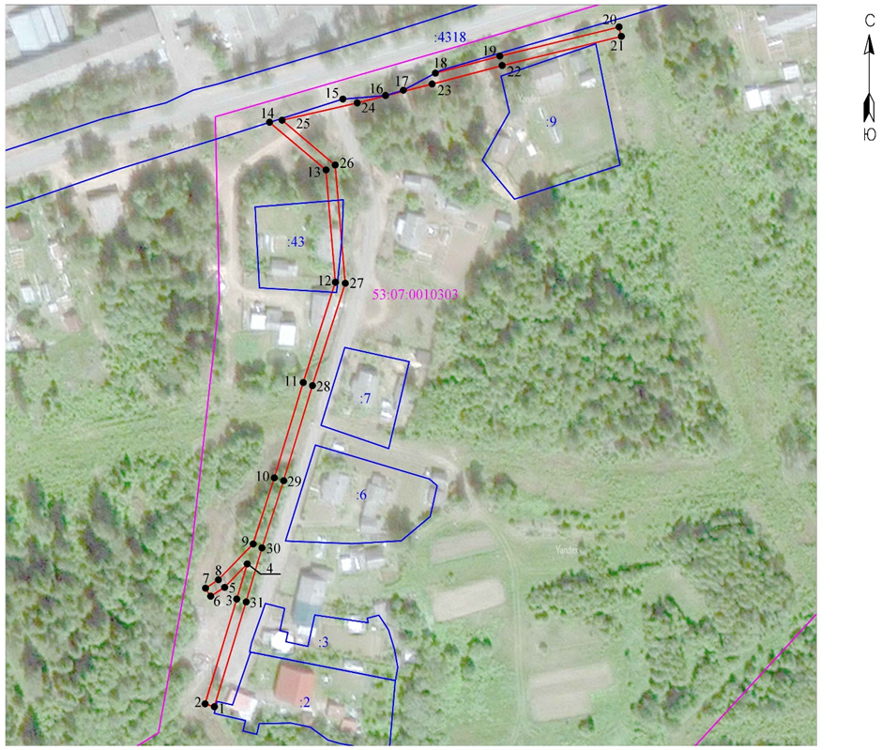

Российская Федерация

Новгородская область

Администрация Любытинского муниципального района
П О С Т А Н О В Л Е Н И Е
от 22.07.2022 № 763
р.п.Любытино

Об установлении публичного сервитута
Руководствуясь пунктом 2 статьи 3.3 Федерального закона от 25 октября 2001 года N 137-ФЗ "О введении в действие Земельного кодекса Российской Федерации", статьей 23, пунктом 1 статьи 39.37, пунктом 4 статьи 39.38, статьей 39.39, пунктом 1 статьи 39.43, статьей 39.45, статьей 39.50 Земельного кодекса Российской Федерации, приказом Минэкономразвития от 10.10.2018 N 542 "Об утверждении требований к форме ходатайства об установлении публичного сервитута, содержанию обоснования установления публичного сервитута", рассмотрев ходатайство Публичного акционерного общества "Россети Северо-Запад" ИНН: 7802312751, ОГРН: 1047855175785, публикации на официальном сайте Администрации Любытинского муниципального района от 20.05.2022 г, схем расположения границ публичного сервитута на кадастровом плане территории, и ввиду отсутствия заявлений иных лиц, являющихся правообладателями земельных участков об учете их прав (обременений прав), Администрация Любытинского муниципального района ПОСТАНОВЛЯЕТ:
1. На основании пункта 1 статьи 39.43 Земельного кодекса РФ, установить публичный сервитут в отношении Публичного акционерного общества "Россети Северо-Запад" ИНН: 7802312751, ОГРН: 1047855175785, в целях размещения объекта электросетевого хозяйства ВЛ-0,4 кВ от Л-2 КТП-630 кВА "База ЛЭС", согласно сведениям о границах публичного сервитута в отношении земель, государственная собственность на которые не разграничена в кадастровых кварталах 53:07:0010301; 53:07:0010306 и частей земельных участков с кадастровыми номерами: 53:07:0010301:41; 53:07:0010301:184, расположенных по адресу: Российская Федерация Новгородская область, район Любытинский.
Площадь испрашиваемого публичного сервитута: 573 кв. м.
2. Срок публичного сервитута - 49 (сорок девять) лет.
3. Порядок установления зон с особыми условиями использования территорий и содержание ограничений прав на земельные участки в границах таких зон установлен постановлением Правительства Российской Федерации от 24.02.2009 N 160 "О порядке установления охранных зон объектов электросетевого хозяйства и особых условий использования земельных участков, расположенных в границах таких зон".
4. График проведения работ при осуществлении деятельности по размещению объектов электросетевого хозяйства, для обеспечения которой устанавливается публичный сервитут в отношении земель и части земельного участка, указанных в пункте 1 постановления: завершить работы не позднее окончания срока публичного сервитута, установленного пунктом 2 постановления.
5. Обладатель публичного сервитута обязан привести земельные участки в состояние, пригодное для их использования в соответствии с разрешенным использованием, в срок не позднее чем три месяца после завершения эксплуатации инженерного сооружения, для размещения которого был установлен публичный сервитут.
6. Утвердить границы публичного сервитута в соответствии с прилагаемым описанием местоположения границ публичного сервитута.
7.Публичный сервитут считается установленным со дня внесения сведений о нем в Единый государственный реестр недвижимости.
8. Обладатель публичного сервитута вправе приступить к осуществлению публичного сервитута со дня внесения сведений о публичном сервитуте в Единый государственный реестр недвижимости.
9. Плата за публичный сервитут на основании пунктов 3, 4 статьи 3.6 Федерального закона от 25.10.2001 N 137-ФЗ "О введении в действие Земельного кодекса Российской Федерации" не устанавливается.
10. Опубликовать настоящее заключение в бюллетене «Официальный вестник поселения» и разместить в информационно-коммуникационной сети «Интернет».

Глава муниципального
района А.А.Устинов

Приложение к постановлению
Администрации Любытинского
муниципального района
от 22.07.2022 г № 763

Описание местоположения границ публичного сервитута объекта электросетевого хозяйства ВЛ-0,4 кВ от Л-2 КТП-630 кВА "База ЛЭС":

Система координат МСК-53, зона 2
Метод определения координат характерных точек границ - аналитический
Площадь публичного сервитута 573 кв. м.
Обозначение характерных точек границы | Координаты, м |  | Средняя квадратическая погрешность определения координат характерных точек границ
 | X, м | Y, м
 |  |  | 0,1
1 | 609 737,91 | 2 303 808,65 | 0,1
2 | 609 735,89 | 2 303 812,09 | 0,1
3 | 609 716,36 | 2 303 800,60 | 0,1
4 | 609 690,35 | 2 303 805,86 | 0,1
5 | 609 675,08 | 2 303 836,23 | 0,1
6 | 609 684,09 | 2 303 866,78 | 0,1
7 | 609 689,27 | 2 303 878,81 | 0,1
8 | 609 692,35 | 2 303 878,16 | 0,1
9 | 609 693,18 | 2 303 882,06 | 0,1
10 | 609 686,91 | 2 303 883,39 | 0,1
11 | 609 680,79 | 2 303 869,21 | 0,1
12 | 609 677,11 | 2 303 868,42 | 0,1
13 | 609 675,91 | 2 303 864,06 | 0,1
14 | 609 679,35 | 2 303 864,80 | 0,1
15 | 609 670,80 | 2 303 835,85 | 0,1
16 | 609 687,65 | 2 303 802,34 | 0,1
17 | 609 717,06 | 2 303 796,38 | 0,1
1 | 609 737,91 | 2 303 808,65 | 0,1

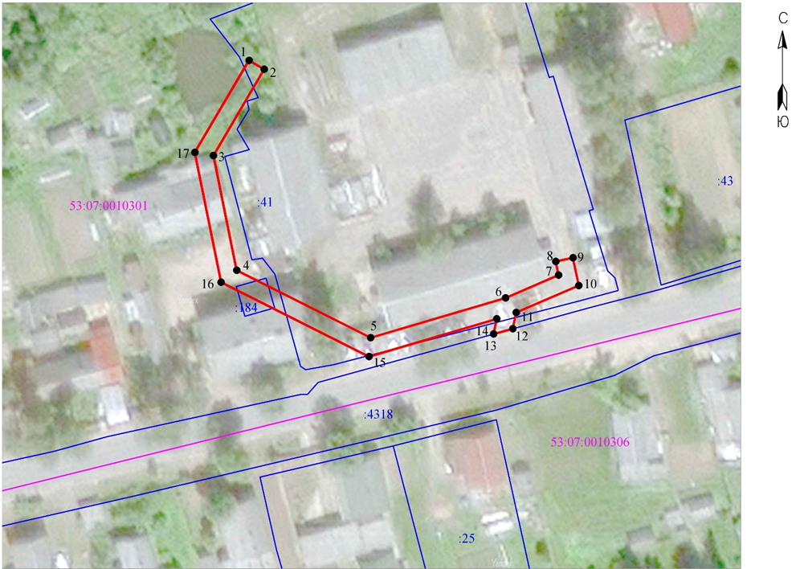

Российская Федерация

Новгородская область

Администрация Любытинского муниципального района
П О С Т А Н О В Л Е Н И Е
от 22.07.2022 № 764
р.п.Любытино

Об установлении публичного сервитута
Руководствуясь пунктом 2 статьи 3.3 Федерального закона от 25 октября 2001 года N 137-ФЗ "О введении в действие Земельного кодекса Российской Федерации", статьей 23, пунктом 1 статьи 39.37, пунктом 4 статьи 39.38, статьей 39.39, пунктом 1 статьи 39.43, статьей 39.45, статьей 39.50 Земельного кодекса Российской Федерации, приказом Минэкономразвития от 10.10.2018 N 542 "Об утверждении требований к форме ходатайства об установлении публичного сервитута, содержанию обоснования установления публичного сервитута", рассмотрев ходатайство Публичного акционерного общества "Россети Северо-Запад" ИНН: 7802312751, ОГРН: 1047855175785, публикации на официальном сайте Администрации Любытинского муниципального района от 20.06.2022 г, схем расположения границ публичного сервитута на кадастровом плане территории, и ввиду отсутствия заявлений иных лиц, являющихся правообладателями земельных участков об учете их прав (обременений прав), Администрация Любытинского муниципального района ПОСТАНОВЛЯЕТ:
1. На основании пункта 1 статьи 39.43 Земельного кодекса РФ, установить публичный сервитут в отношении Публичного акционерного общества "Россети Северо-Запад" ИНН: 7802312751, ОГРН: 1047855175785, в целях размещения объекта электросетевого хозяйства ВЛ-0,4 кВ от Л-1 КТП-10 кВА "Курино", согласно сведениям о границах публичного сервитута в отношении земель, государственная собственность на которые не разграничена в кадастровых кварталах 53:07:0181201; 53:07:0183801 и частей земельных участков с кадастровыми номерами: 53:07:0181201:3; 53:07:0181201:8; 53:07:0181201:10; 53:07:0181201:18; 53:07:0181201:19; 53:07:0181201:33, расположенных по адресу: Российская Федерация Новгородская область, район Любытинский.
Площадь испрашиваемого публичного сервитута: 2 301 кв. м.
2. Срок публичного сервитута - 49 (сорок девять) лет.
3. Порядок установления зон с особыми условиями использования территорий и содержание ограничений прав на земельные участки в границах таких зон установлен постановлением Правительства Российской Федерации от 24.02.2009 N 160 "О порядке установления охранных зон объектов электросетевого хозяйства и особых условий использования земельных участков, расположенных в границах таких зон".
4. График проведения работ при осуществлении деятельности по размещению объектов электросетевого хозяйства, для обеспечения которой устанавливается публичный сервитут в отношении земель и части земельного участка, указанных в пункте 1 постановления: завершить работы не позднее окончания срока публичного сервитута, установленного пунктом 2 постановления.
5. Обладатель публичного сервитута обязан привести земельные участки в состояние, пригодное для их использования в соответствии с разрешенным использованием, в срок не позднее чем три месяца после завершения эксплуатации инженерного сооружения, для размещения которого был установлен публичный сервитут.
6. Утвердить границы публичного сервитута в соответствии с прилагаемым описанием местоположения границ публичного сервитута.
7.Публичный сервитут считается установленным со дня внесения сведений о нем в Единый государственный реестр недвижимости.
8. Обладатель публичного сервитута вправе приступить к осуществлению публичного сервитута со дня внесения сведений о публичном сервитуте в Единый государственный реестр недвижимости.
9. Плата за публичный сервитут на основании пунктов 3, 4 статьи 3.6 Федерального закона от 25.10.2001 N 137-ФЗ "О введении в действие Земельного кодекса Российской Федерации" не устанавливается.
10. Опубликовать настоящее заключение в бюллетене «Официальный вестник поселения» и разместить в информационно-коммуникационной сети «Интернет».

Глава муниципального
района А.А.Устинов

Приложение к постановлению
Администрации Любытинского
муниципального района
от 22.07.2022 г № 764

Описание местоположения границ публичного сервитута объекта электросетевого хозяйства ВЛ-0,4 кВ от Л-1 КТП-10 кВА "Курино":

Система координат МСК-53, зона 2
Метод определения координат характерных точек границ - аналитический
Площадь публичного сервитута 2 301 кв. м.
Обозначение характерных точек границы | Координаты, м |  | Средняя квадратическая погрешность определения координат характерных точек границ
 | X, м | Y, м
1 | 608 516,25 | 2 299 109,14 | 0,1
2 | 608 540,86 | 2 299 155,21 | 0,1
3 | 608 537,38 | 2 299 186,31 | 0,1
4 | 608 533,32 | 2 299 223,31 | 0,1
5 | 608 555,89 | 2 299 258,37 | 0,1
6 | 608 549,70 | 2 299 311,85 | 0,1
7 | 608 544,41 | 2 299 354,78 | 0,1
8 | 608 538,36 | 2 299 402,62 | 0,1
9 | 608 531,80 | 2 299 460,81 | 0,1
10 | 608 518,46 | 2 299 490,44 | 0,1
11 | 608 554,23 | 2 299 510,95 | 0,1
12 | 608 613,90 | 2 299 545,43 | 0,1
13 | 608 646,19 | 2 299 569,63 | 0,1
14 | 608 643,79 | 2 299 572,83 | 0,1
15 | 608 611,70 | 2 299 548,77 | 0,1
16 | 608 552,24 | 2 299 514,41 | 0,1
17 | 608 513,32 | 2 299 492,10 | 0,1
18 | 608 527,90 | 2 299 459,73 | 0,1
19 | 608 534,38 | 2 299 402,14 | 0,1
20 | 608 540,24 | 2 299 355,89 | 0,1
21 | 608 516,90 | 2 299 347,73 | 0,1
22 | 608 518,22 | 2 299 343,95 | 0,1
23 | 608 540,75 | 2 299 351,82 | 0,1
24 | 608 545,72 | 2 299 311,37 | 0,1
25 | 608 551,75 | 2 299 259,33 | 0,1
26 | 608 529,18 | 2 299 224,29 | 0,1
27 | 608 533,40 | 2 299 185,87 | 0,1
28 | 608 536,74 | 2 299 155,99 | 0,1
29 | 608 512,72 | 2 299 111,02 | 0,1
1 | 608 516,25 | 2 299 109,14 | 0,1

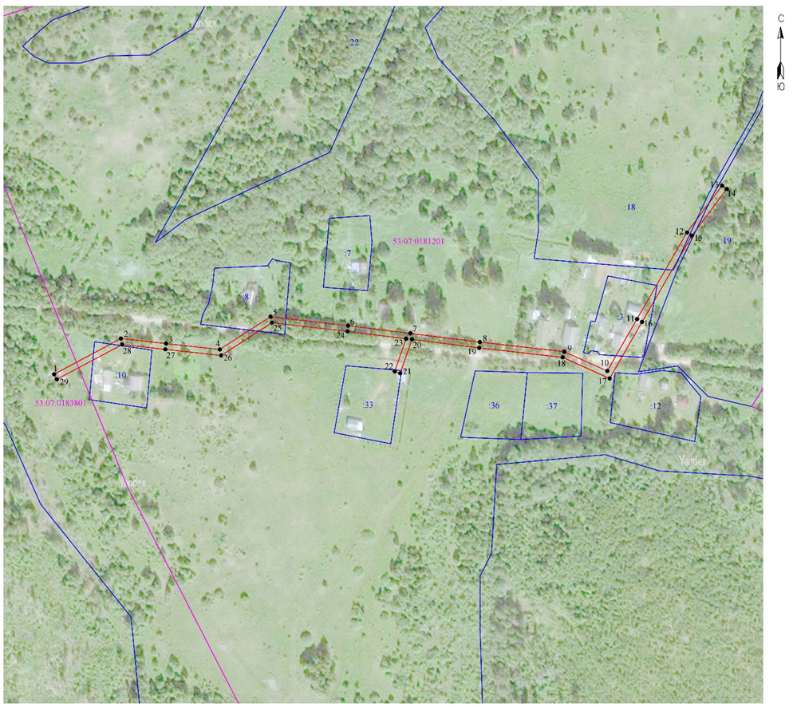

Российская Федерация

Новгородская область

Администрация Любытинского муниципального района
П О С Т А Н О В Л Е Н И Е
от 22.07.2022 № 765
р.п.Любытино

Об установлении публичного сервитута
Руководствуясь пунктом 2 статьи 3.3 Федерального закона от 25 октября 2001 года N 137-ФЗ "О введении в действие Земельного кодекса Российской Федерации", статьей 23, пунктом 1 статьи 39.37, пунктом 4 статьи 39.38, статьей 39.39, пунктом 1 статьи 39.43, статьей 39.45, статьей 39.50 Земельного кодекса Российской Федерации, приказом Минэкономразвития от 10.10.2018 N 542 "Об утверждении требований к форме ходатайства об установлении публичного сервитута, содержанию обоснования установления публичного сервитута", рассмотрев ходатайство Публичного акционерного общества "Россети Северо-Запад" ИНН: 7802312751, ОГРН: 1047855175785, публикации на официальном сайте Администрации Любытинского муниципального района от 20.06.2022 г, схем расположения границ публичного сервитута на кадастровом плане территории, и ввиду отсутствия заявлений иных лиц, являющихся правообладателями земельных участков об учете их прав (обременений прав), Администрация Любытинского муниципального района ПОСТАНОВЛЯЕТ:
1. На основании пункта 1 статьи 39.43 Земельного кодекса РФ, установить публичный сервитут в отношении Публичного акционерного общества "Россети Северо-Запад" ИНН: 7802312751, ОГРН: 1047855175785, в целях размещения объекта электросетевого хозяйства ВЛ-0,4 кВ от КТП-10 кВА "Новый Бор", согласно сведениям о границах публичного сервитута в отношении земель, государственная собственность на которые не разграничена в кадастровых кварталах 53:07:0110301 и частей земельных участков с кадастровыми номерами: 53:07:0110301:3, расположенных по адресу: Российская Федерация Новгородская область, район Любытинский.
Площадь испрашиваемого публичного сервитута: 1 788 кв. м.
2. Срок публичного сервитута - 49 (сорок девять) лет.
3. Порядок установления зон с особыми условиями использования территорий и содержание ограничений прав на земельные участки в границах таких зон установлен постановлением Правительства Российской Федерации от 24.02.2009 N 160 "О порядке установления охранных зон объектов электросетевого хозяйства и особых условий использования земельных участков, расположенных в границах таких зон".
4. График проведения работ при осуществлении деятельности по размещению объектов электросетевого хозяйства, для обеспечения которой устанавливается публичный сервитут в отношении земель и части земельного участка, указанных в пункте 1 постановления: завершить работы не позднее окончания срока публичного сервитута, установленного пунктом 2 постановления.
5. Обладатель публичного сервитута обязан привести земельные участки в состояние, пригодное для их использования в соответствии с разрешенным использованием, в срок не позднее чем три месяца после завершения эксплуатации инженерного сооружения, для размещения которого был установлен публичный сервитут.
6. Утвердить границы публичного сервитута в соответствии с прилагаемым описанием местоположения границ публичного сервитута.
7.Публичный сервитут считается установленным со дня внесения сведений о нем в Единый государственный реестр недвижимости.
8. Обладатель публичного сервитута вправе приступить к осуществлению публичного сервитута со дня внесения сведений о публичном сервитуте в Единый государственный реестр недвижимости.
9. Плата за публичный сервитут на основании пунктов 3, 4 статьи 3.6 Федерального закона от 25.10.2001 N 137-ФЗ "О введении в действие Земельного кодекса Российской Федерации" не устанавливается.
10. Опубликовать настоящее заключение в бюллетене «Официальный вестник поселения» и разместить в информационно-коммуникационной сети «Интернет».

Глава муниципального
района А.А.Устинов

Приложение к постановлению
Администрации Любытинского
муниципального района
от 22.07.2022 г № 765

Описание местоположения границ публичного сервитута объекта электросетевого хозяйства ВЛ-0,4 кВ от КТП-10 кВА "Новый Бор":

Система координат МСК-53, зона 2
Метод определения координат характерных точек границ - аналитический
Площадь публичного сервитута 1 788 кв. м.
Обозначение характерных точек границы | Координаты, м |  | Средняя квадратическая погрешность определения координат характерных точек границ
 | X, м | Y, м
1 | 615 153,06 | 2 295 144,37 | 0,1
2 | 615 171,74 | 2 295 196,61 | 0,1
3 | 615 131,58 | 2 295 236,31 | 0,1
4 | 615 081,80 | 2 295 210,25 | 0,1
5 | 615 056,63 | 2 295 246,96 | 0,1
6 | 615 030,37 | 2 295 287,02 | 0,1
7 | 615 000,16 | 2 295 329,14 | 0,1
8 | 614 994,63 | 2 295 382,21 | 0,1
9 | 614 975,78 | 2 295 416,49 | 0,1
10 | 614 959,88 | 2 295 446,37 | 0,1
11 | 614 952,65 | 2 295 454,98 | 0,1
12 | 614 949,59 | 2 295 452,41 | 0,1
13 | 614 956,56 | 2 295 444,13 | 0,1
14 | 614 972,26 | 2 295 414,59 | 0,1
15 | 614 990,75 | 2 295 380,99 | 0,1
16 | 614 996,30 | 2 295 327,68 | 0,1
17 | 615 027,07 | 2 295 284,76 | 0,1
18 | 615 053,31 | 2 295 244,74 | 0,1
19 | 615 080,52 | 2 295 205,07 | 0,1
20 | 615 130,84 | 2 295 231,43 | 0,1
21 | 615 167,12 | 2 295 195,55 | 0,1
22 | 615 149,31 | 2 295 145,71 | 0,1
1 | 615 153,06 | 2 295 144,37 | 0,1

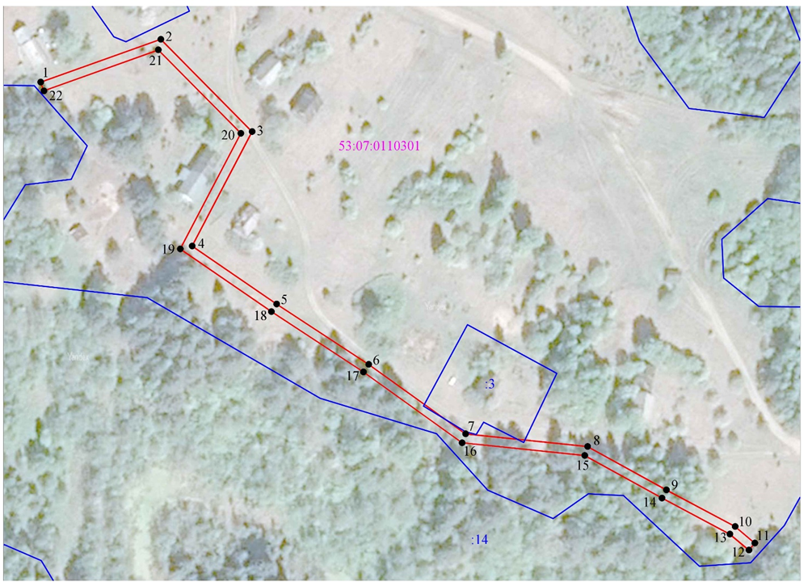

Российская Федерация

Новгородская область

Администрация Любытинского муниципального района
П О С Т А Н О В Л Е Н И Е
от 22.07.2022 № 766
р.п.Любытино

Об установлении публичного сервитута
Руководствуясь пунктом 2 статьи 3.3 Федерального закона от 25 октября 2001 года N 137-ФЗ "О введении в действие Земельного кодекса Российской Федерации", статьей 23, пунктом 1 статьи 39.37, пунктом 4 статьи 39.38, статьей 39.39, пунктом 1 статьи 39.43, статьей 39.45, статьей 39.50 Земельного кодекса Российской Федерации, приказом Минэкономразвития от 10.10.2018 N 542 "Об утверждении требований к форме ходатайства об установлении публичного сервитута, содержанию обоснования установления публичного сервитута", рассмотрев ходатайство Публичного акционерного общества "Россети Северо-Запад" ИНН: 7802312751, ОГРН: 1047855175785, публикации на официальном сайте Администрации Любытинского муниципального района от 20.06.2022 г, схем расположения границ публичного сервитута на кадастровом плане территории, и ввиду отсутствия заявлений иных лиц, являющихся правообладателями земельных участков об учете их прав (обременений прав), Администрация Любытинского муниципального района ПОСТАНОВЛЯЕТ:
1. На основании пункта 1 статьи 39.43 Земельного кодекса РФ, установить публичный сервитут в отношении Публичного акционерного общества "Россети Северо-Запад" ИНН: 7802312751, ОГРН: 1047855175785, в целях размещения объекта электросетевого хозяйства "ВЛ-0,4 кВ от КТП-10 кВА "Павлово", согласно сведениям о границах публичного сервитута в отношении земель, государственная собственность на которые не разграничена в кадастровых кварталах 53:07:0070201; 53:07:0073001 и частей земельных участков с кадастровыми номерами: 53:07:0070201:10; 53:07:0070201:11; 53:07:0070201:12; 53:07:0070201:13, расположенных по адресу: Российская Федерация Новгородская область, район Любытинский.
Площадь испрашиваемого публичного сервитута: 2 304 кв. м.
2. Срок публичного сервитута - 49 (сорок девять) лет.
3. Порядок установления зон с особыми условиями использования территорий и содержание ограничений прав на земельные участки в границах таких зон установлен постановлением Правительства Российской Федерации от 24.02.2009 N 160 "О порядке установления охранных зон объектов электросетевого хозяйства и особых условий использования земельных участков, расположенных в границах таких зон".
4. График проведения работ при осуществлении деятельности по размещению объектов электросетевого хозяйства, для обеспечения которой устанавливается публичный сервитут в отношении земель и части земельного участка, указанных в пункте 1 постановления: завершить работы не позднее окончания срока публичного сервитута, установленного пунктом 2 постановления.
5. Обладатель публичного сервитута обязан привести земельные участки в состояние, пригодное для их использования в соответствии с разрешенным использованием, в срок не позднее чем три месяца после завершения эксплуатации инженерного сооружения, для размещения которого был установлен публичный сервитут.
6. Утвердить границы публичного сервитута в соответствии с прилагаемым описанием местоположения границ публичного сервитута.
7.Публичный сервитут считается установленным со дня внесения сведений о нем в Единый государственный реестр недвижимости.
8. Обладатель публичного сервитута вправе приступить к осуществлению публичного сервитута со дня внесения сведений о публичном сервитуте в Единый государственный реестр недвижимости.
9. Плата за публичный сервитут на основании пунктов 3, 4 статьи 3.6 Федерального закона от 25.10.2001 N 137-ФЗ "О введении в действие Земельного кодекса Российской Федерации" не устанавливается.
10. Опубликовать настоящее заключение в бюллетене «Официальный вестник поселения» и разместить в информационно-коммуникационной сети «Интернет».

Глава муниципального
района А.А.Устинов

Приложение к постановлению
Администрации Любытинского
муниципального района
от 22.07.2022 г № 766

Описание местоположения границ публичного сервитута объекта электросетевого хозяйства "ВЛ-0,4 кВ от КТП-10 кВА "Павлово":

Система координат МСК-53, зона 2
Метод определения координат характерных точек границ - аналитический
Площадь публичного сервитута 2 304 кв. м.
Обозначение характерных точек границы | Координаты, м |  | Средняя квадратическая погрешность определения координат характерных точек границ
 | X, м | Y, м
1 | 613 891,23 | 2 284 910,12 | 0,1
2 | 613 895,17 | 2 284 910,76 | 0,1
3 | 613 886,36 | 2 284 965,75 | 0,1
4 | 613 878,66 | 2 285 010,36 | 0,1
5 | 613 874,13 | 2 285 040,76 | 0,1
6 | 613 902,38 | 2 285 046,94 | 0,1
7 | 613 936,16 | 2 285 054,05 | 0,1
8 | 613 935,34 | 2 285 057,97 | 0,1
9 | 613 901,54 | 2 285 050,84 | 0,1
10 | 613 873,53 | 2 285 044,72 | 0,1
11 | 613 868,09 | 2 285 080,14 | 0,1
12 | 613 861,91 | 2 285 116,98 | 0,1
13 | 613 857,76 | 2 285 143,53 | 0,1
14 | 613 850,91 | 2 285 179,22 | 0,1
15 | 613 843,81 | 2 285 220,59 | 0,1
16 | 613 838,13 | 2 285 249,10 | 0,1
17 | 613 834,21 | 2 285 248,32 | 0,1
18 | 613 839,89 | 2 285 219,87 | 0,1
19 | 613 846,99 | 2 285 178,50 | 0,1
20 | 613 849,64 | 2 285 164,67 | 0,1
21 | 613 845,75 | 2 285 174,73 | 0,1
22 | 613 842,01 | 2 285 173,29 | 0,1
23 | 613 852,58 | 2 285 145,95 | 0,1
24 | 613 825,22 | 2 285 151,93 | 0,1
25 | 613 796,72 | 2 285 158,50 | 0,1
26 | 613 785,57 | 2 285 161,68 | 0,1
27 | 613 784,47 | 2 285 157,82 | 0,1
28 | 613 794,36 | 2 285 155,00 | 0,1
29 | 613 797,50 | 2 285 121,44 | 0,1
30 | 613 801,48 | 2 285 121,82 | 0,1
31 | 613 798,47 | 2 285 153,98 | 0,1
32 | 613 824,34 | 2 285 148,01 | 0,1
33 | 613 854,03 | 2 285 141,52 | 0,1
34 | 613 857,97 | 2 285 116,34 | 0,1
35 | 613 864,15 | 2 285 079,50 | 0,1
36 | 613 869,77 | 2 285 042,88 | 0,1
37 | 613 840,48 | 2 285 006,45 | 0,1
38 | 613 843,59 | 2 285 003,94 | 0,1
39 | 613 870,58 | 2 285 037,50 | 0,1
40 | 613 874,72 | 2 285 009,72 | 0,1
41 | 613 882,42 | 2 284 965,09 | 0,1
1 | 613 891,23 | 2 284 910,12 | 0,1

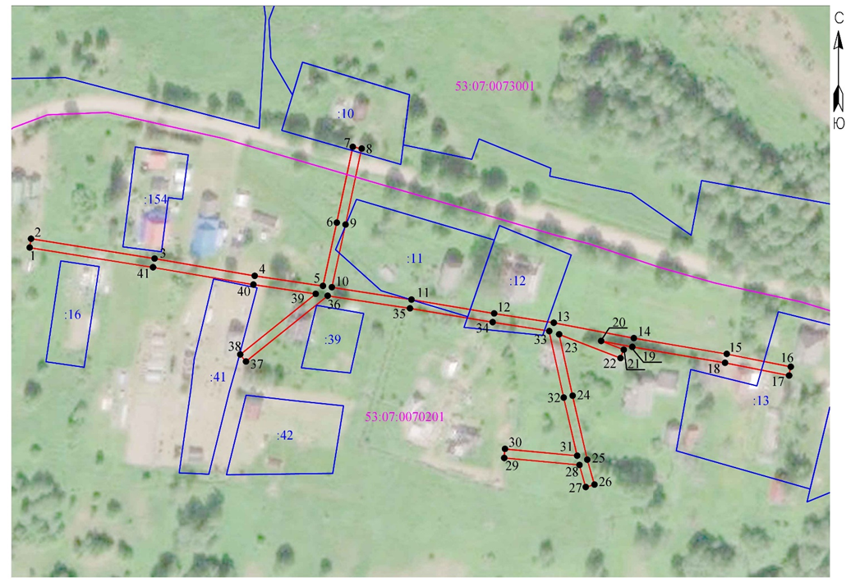

Российская Федерация

Новгородская область

Администрация Любытинского муниципального района
П О С Т А Н О В Л Е Н И Е
от 22.07.2022 № 767
р.п.Любытино

Об установлении публичного сервитута
Руководствуясь пунктом 2 статьи 3.3 Федерального закона от 25 октября 2001 года N 137-ФЗ "О введении в действие Земельного кодекса Российской Федерации", статьей 23, пунктом 1 статьи 39.37, пунктом 4 статьи 39.38, статьей 39.39, пунктом 1 статьи 39.43, статьей 39.45, статьей 39.50 Земельного кодекса Российской Федерации, приказом Минэкономразвития от 10.10.2018 N 542 "Об утверждении требований к форме ходатайства об установлении публичного сервитута, содержанию обоснования установления публичного сервитута", рассмотрев ходатайство Публичного акционерного общества "Россети Северо-Запад" ИНН: 7802312751, ОГРН: 1047855175785, публикации на официальном сайте Администрации Любытинского муниципального района от 20.06.2022 г, схем расположения границ публичного сервитута на кадастровом плане территории, и ввиду отсутствия заявлений иных лиц, являющихся правообладателями земельных участков об учете их прав (обременений прав), Администрация Любытинского муниципального района ПОСТАНОВЛЯЕТ:
1. На основании пункта 1 статьи 39.43 Земельного кодекса РФ, установить публичный сервитут в отношении Публичного акционерного общества "Россети Северо-Запад" ИНН: 7802312751, ОГРН: 1047855175785, в целях размещения объекта электросетевого хозяйства ВЛ-0,4 кВ от Л-1 КТП-100 кВА "Большое Заборовье", согласно сведениям о границах публичного сервитута в отношении земель, государственная собственность на которые не разграничена в кадастровых кварталах 53:07:0070301 и частей земельных участков с кадастровыми номерами: 53:07:0070301:7; 53:07:0070301:11; 53:07:0070301:37; 53:07:0070301:38; 53:07:0070301:43; 53:07:0070301:49; 53:07:0070301:63; 53:07:0070301:77; 53:07:0070301:80; 53:07:0070301:93; 53:07:0070301:106; 53:07:0070301:115; 53:07:0070301:116; 53:07:0070301:264; 53:07:0070301:279; 53:07:0070301:420; 53:07:0070301:421; 53:07:0070301:422; 53:07:0070301:424; 53:07:0070301:427, расположенных по адресу: Российская Федерация Новгородская область, район Любытинский.
Площадь испрашиваемого публичного сервитута: 10 930 кв. м.
2. Срок публичного сервитута - 49 (сорок девять) лет.
3. Порядок установления зон с особыми условиями использования территорий и содержание ограничений прав на земельные участки в границах таких зон установлен постановлением Правительства Российской Федерации от 24.02.2009 N 160 "О порядке установления охранных зон объектов электросетевого хозяйства и особых условий использования земельных участков, расположенных в границах таких зон".
4. График проведения работ при осуществлении деятельности по размещению объектов электросетевого хозяйства, для обеспечения которой устанавливается публичный сервитут в отношении земель и части земельного участка, указанных в пункте 1 постановления: завершить работы не позднее окончания срока публичного сервитута, установленного пунктом 2 постановления.
5. Обладатель публичного сервитута обязан привести земельные участки в состояние, пригодное для их использования в соответствии с разрешенным использованием, в срок не позднее чем три месяца после завершения эксплуатации инженерного сооружения, для размещения которого был установлен публичный сервитут.
6. Утвердить границы публичного сервитута в соответствии с прилагаемым описанием местоположения границ публичного сервитута.
7.Публичный сервитут считается установленным со дня внесения сведений о нем в Единый государственный реестр недвижимости.
8. Обладатель публичного сервитута вправе приступить к осуществлению публичного сервитута со дня внесения сведений о публичном сервитуте в Единый государственный реестр недвижимости.
9. Плата за публичный сервитут на основании пунктов 3, 4 статьи 3.6 Федерального закона от 25.10.2001 N 137-ФЗ "О введении в действие Земельного кодекса Российской Федерации" не устанавливается.
10. Опубликовать настоящее заключение в бюллетене «Официальный вестник поселения» и разместить в информационно-коммуникационной сети «Интернет».

Глава муниципального
района А.А.Устинов

Приложение к постановлению
Администрации Любытинского
муниципального района
от 22.07.2022 г № 767

Описание местоположения границ публичного сервитута объекта электросетевого хозяйства ВЛ-0,4 кВ от Л-1 КТП-100 кВА "Большое Заборовье":

Система координат МСК-53, зона 2
Метод определения координат характерных точек границ - аналитический
Площадь публичного сервитута 10 930 кв. м.
Обозначение характерных точек границы | Координаты, м |  | Средняя квадратическая погрешность определения координат характерных точек границ
 | X, м | Y, м
1 | 616 309,17 | 2 281 826,54 | 0,1
2 | 616 282,43 | 2 281 879,36 | 0,1
3 | 616 312,97 | 2 281 904,19 | 0,1
4 | 616 351,39 | 2 281 933,57 | 0,1
5 | 616 386,45 | 2 281 963,23 | 0,1
6 | 616 383,87 | 2 281 966,28 | 0,1
7 | 616 348,88 | 2 281 936,68 | 0,1
8 | 616 310,49 | 2 281 907,33 | 0,1
9 | 616 280,58 | 2 281 883,00 | 0,1
10 | 616 260,45 | 2 281 922,46 | 0,1
11 | 616 240,95 | 2 281 961,11 | 0,1
12 | 616 259,48 | 2 281 977,05 | 0,1
13 | 616 256,87 | 2 281 980,09 | 0,1
14 | 616 239,11 | 2 281 964,81 | 0,1
15 | 616 217,96 | 2 282 007,43 | 0,1
16 | 616 231,69 | 2 282 007,28 | 0,1
17 | 616 231,73 | 2 282 011,28 | 0,1
18 | 616 215,93 | 2 282 011,46 | 0,1
19 | 616 195,77 | 2 282 049,83 | 0,1
20 | 616 209,97 | 2 282 070,10 | 0,1
21 | 616 227,75 | 2 282 061,04 | 0,1
22 | 616 229,57 | 2 282 064,60 | 0,1
23 | 616 211,03 | 2 282 074,05 | 0,1
24 | 616 203,40 | 2 282 101,46 | 0,1
25 | 616 193,57 | 2 282 137,36 | 0,1
26 | 616 234,42 | 2 282 175,60 | 0,1
27 | 616 282,91 | 2 282 219,61 | 0,1
28 | 616 318,19 | 2 282 251,26 | 0,1
29 | 616 342,74 | 2 282 228,35 | 0,1
30 | 616 381,08 | 2 282 192,35 | 0,1
31 | 616 383,82 | 2 282 195,26 | 0,1
32 | 616 345,46 | 2 282 231,27 | 0,1
33 | 616 321,14 | 2 282 253,96 | 0,1
34 | 616 355,15 | 2 282 285,73 | 0,1
35 | 616 392,23 | 2 282 319,39 | 0,1
36 | 616 453,55 | 2 282 314,21 | 0,1
37 | 616 498,59 | 2 282 309,35 | 0,1
38 | 616 559,87 | 2 282 303,20 | 0,1
39 | 616 616,48 | 2 282 297,14 | 0,1
40 | 616 654,62 | 2 282 306,72 | 0,1
41 | 616 684,49 | 2 282 291,02 | 0,1
42 | 616 750,49 | 2 282 283,67 | 0,1
43 | 616 750,93 | 2 282 287,65 | 0,1
44 | 616 688,63 | 2 282 294,59 | 0,1
45 | 616 694,45 | 2 282 303,05 | 0,1
46 | 616 691,16 | 2 282 305,32 | 0,1
47 | 616 684,45 | 2 282 295,57 | 0,1
48 | 616 656,81 | 2 282 310,09 | 0,1
49 | 616 654,80 | 2 282 350,36 | 0,1
50 | 616 652,53 | 2 282 392,41 | 0,1
51 | 616 648,53 | 2 282 392,19 | 0,1
52 | 616 650,80 | 2 282 350,16 | 0,1
53 | 616 652,79 | 2 282 310,39 | 0,1
54 | 616 616,20 | 2 282 301,20 | 0,1
55 | 616 560,29 | 2 282 307,18 | 0,1
56 | 616 499,01 | 2 282 313,33 | 0,1
57 | 616 458,13 | 2 282 317,74 | 0,1
58 | 616 469,34 | 2 282 328,87 | 0,1
59 | 616 466,52 | 2 282 331,71 | 0,1
60 | 616 452,99 | 2 282 318,27 | 0,1
61 | 616 390,83 | 2 282 323,53 | 0,1
62 | 616 352,43 | 2 282 288,67 | 0,1
63 | 616 316,86 | 2 282 255,45 | 0,1
64 | 616 280,23 | 2 282 222,59 | 0,1
65 | 616 231,70 | 2 282 178,54 | 0,1
66 | 616 189,07 | 2 282 138,64 | 0,1
67 | 616 199,54 | 2 282 100,40 | 0,1
68 | 616 207,15 | 2 282 073,04 | 0,1
69 | 616 192,01 | 2 282 051,44 | 0,1
70 | 616 143,53 | 2 282 019,23 | 0,1
71 | 616 102,14 | 2 281 991,89 | 0,1
72 | 616 069,07 | 2 281 970,05 | 0,1
73 | 616 062,51 | 2 281 917,62 | 0,1
74 | 616 059,95 | 2 281 914,99 | 0,1
75 | 616 060,48 | 2 281 959,48 | 0,1
76 | 616 060,73 | 2 281 998,06 | 0,1
77 | 616 044,57 | 2 282 063,92 | 0,1
78 | 616 074,95 | 2 282 088,39 | 0,1
79 | 616 072,45 | 2 282 091,51 | 0,1
80 | 616 043,51 | 2 282 068,20 | 0,1
81 | 616 027,85 | 2 282 131,52 | 0,1
82 | 616 063,28 | 2 282 178,12 | 0,1
83 | 616 098,16 | 2 282 223,94 | 0,1
84 | 616 131,91 | 2 282 267,55 | 0,1
85 | 616 153,82 | 2 282 281,27 | 0,1
86 | 616 151,70 | 2 282 284,67 | 0,1
87 | 616 138,72 | 2 282 276,54 | 0,1
88 | 616 163,13 | 2 282 308,80 | 0,1
89 | 616 193,20 | 2 282 353,14 | 0,1
90 | 616 219,59 | 2 282 391,91 | 0,1
91 | 616 252,68 | 2 282 432,49 | 0,1
92 | 616 286,46 | 2 282 473,01 | 0,1
93 | 616 325,01 | 2 282 521,77 | 0,1
94 | 616 321,87 | 2 282 524,25 | 0,1
95 | 616 283,36 | 2 282 475,53 | 0,1
96 | 616 249,60 | 2 282 435,03 | 0,1
97 | 616 216,37 | 2 282 394,31 | 0,1
98 | 616 189,90 | 2 282 355,38 | 0,1
99 | 616 159,87 | 2 282 311,14 | 0,1
100 | 616 128,96 | 2 282 270,28 | 0,1
101 | 616 095,60 | 2 282 227,18 | 0,1
102 | 616 068,65 | 2 282 227,72 | 0,1
103 | 616 068,57 | 2 282 223,72 | 0,1
104 | 616 092,59 | 2 282 223,24 | 0,1
105 | 616 060,10 | 2 282 180,54 | 0,1
106 | 616 024,96 | 2 282 134,33 | 0,1
107 | 616 008,82 | 2 282 139,88 | 0,1
108 | 616 007,52 | 2 282 136,10 | 0,1
109 | 616 024,00 | 2 282 130,43 | 0,1
110 | 616 040,38 | 2 282 064,20 | 0,1
111 | 616 056,73 | 2 281 997,58 | 0,1
112 | 616 056,48 | 2 281 959,52 | 0,1
113 | 616 055,93 | 2 281 915,59 | 0,1
114 | 616 053,65 | 2 281 906,80 | 0,1
115 | 616 065,46 | 2 281 876,41 | 0,1
116 | 616 080,36 | 2 281 837,84 | 0,1
117 | 616 098,07 | 2 281 790,75 | 0,1
118 | 616 093,47 | 2 281 773,05 | 0,1
119 | 616 097,34 | 2 281 772,04 | 0,1
120 | 616 102,27 | 2 281 790,97 | 0,1
121 | 616 084,10 | 2 281 839,26 | 0,1
122 | 616 069,20 | 2 281 877,85 | 0,1
123 | 616 057,85 | 2 281 907,04 | 0,1
124 | 616 064,53 | 2 281 913,95 | 0,1
125 | 616 078,70 | 2 281 901,60 | 0,1
126 | 616 100,81 | 2 281 881,74 | 0,1
127 | 616 127,21 | 2 281 858,43 | 0,1
128 | 616 153,89 | 2 281 834,38 | 0,1
129 | 616 156,57 | 2 281 837,35 | 0,1
130 | 616 129,87 | 2 281 861,41 | 0,1
131 | 616 103,47 | 2 281 884,72 | 0,1
132 | 616 081,34 | 2 281 904,60 | 0,1
133 | 616 066,53 | 2 281 917,51 | 0,1
134 | 616 072,81 | 2 281 967,73 | 0,1
135 | 616 104,34 | 2 281 988,55 | 0,1
136 | 616 145,74 | 2 282 015,89 | 0,1
137 | 616 192,69 | 2 282 047,08 | 0,1
138 | 616 212,94 | 2 282 008,56 | 0,1
139 | 616 236,67 | 2 281 960,72 | 0,1
140 | 616 256,06 | 2 281 922,29 | 0,1
141 | 616 229,00 | 2 281 905,40 | 0,1
142 | 616 198,53 | 2 281 885,42 | 0,1
143 | 616 200,73 | 2 281 882,08 | 0,1
144 | 616 231,16 | 2 281 902,04 | 0,1
145 | 616 257,88 | 2 281 918,71 | 0,1
146 | 616 278,14 | 2 281 878,98 | 0,1
147 | 616 305,60 | 2 281 824,73 | 0,1
1 | 616 309,17 | 2 281 826,54 | 0,1

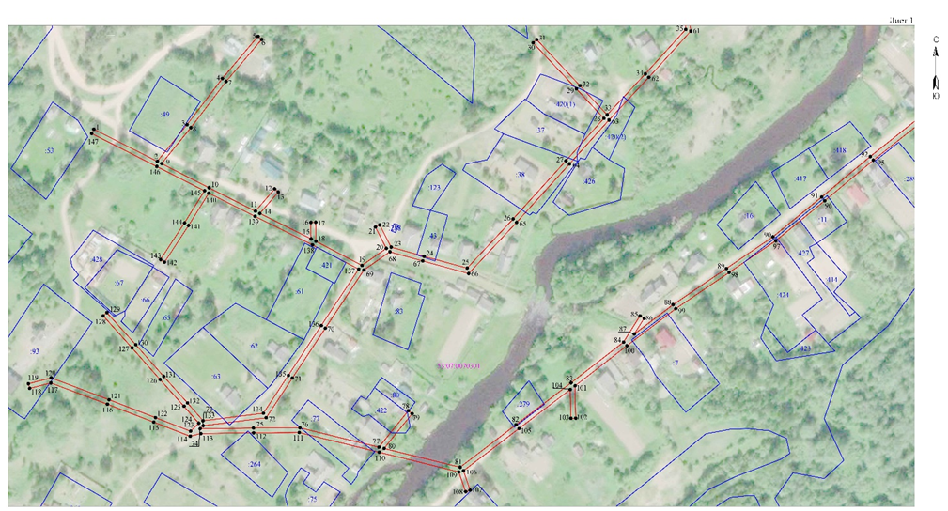
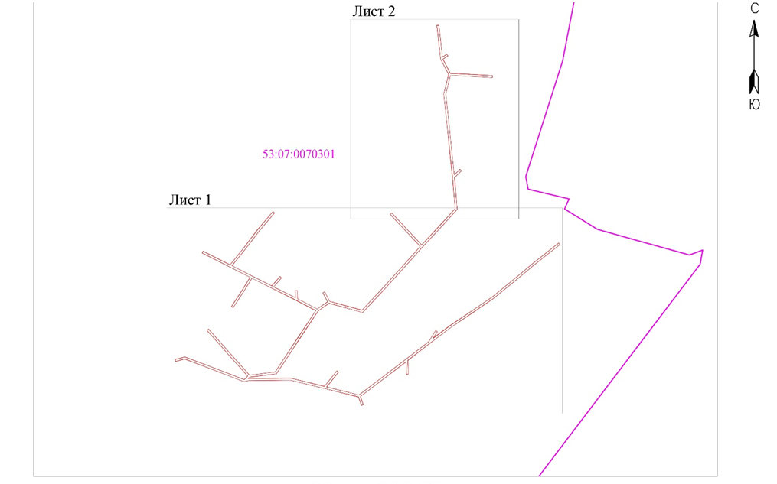

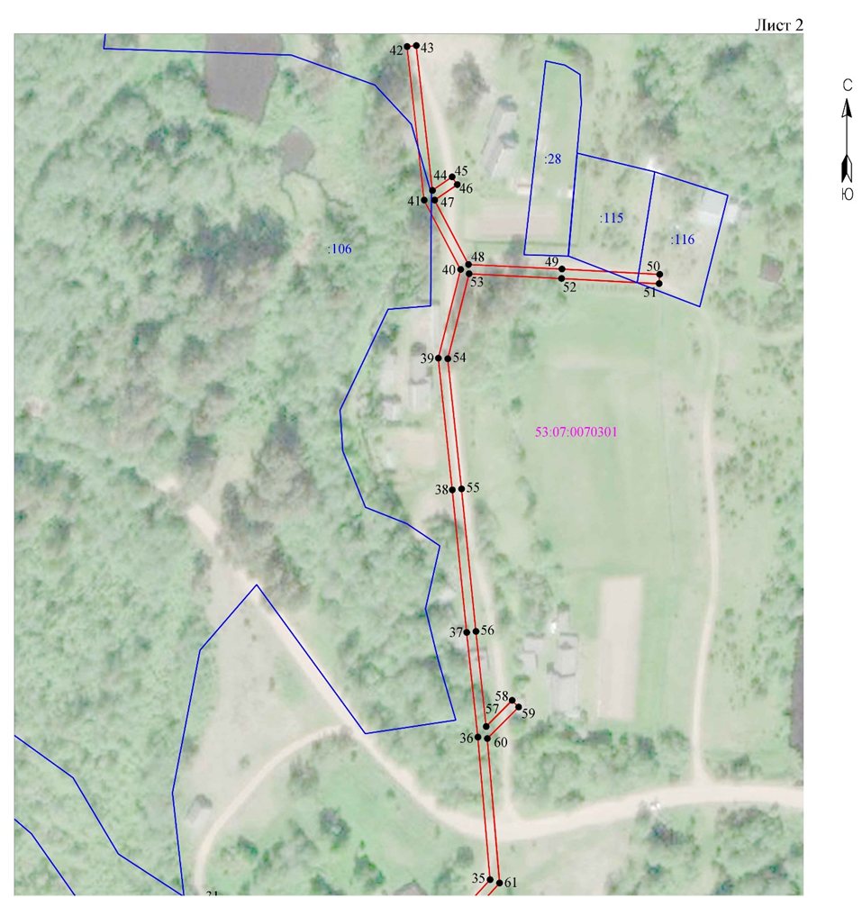

Российская Федерация
Новгородская область
Администрация Любытинского муниципального района
П О С Т А Н О В Л Е Н И Е
от 25.07.2022 № 784
р.п.Любытино
Об установлении публичного сервитута
Руководствуясь пунктом 2 статьи 3.3 Федерального закона от 25 октября 2001 года N 137-ФЗ "О введении в действие Земельного кодекса Российской Федерации", статьей 23, пунктом 1 статьи 39.37, пунктом 4 статьи 39.38, статьей 39.39, пунктом 1 статьи 39.43, статьей 39.45, статьей 39.50 Земельного кодекса Российской Федерации, приказом Минэкономразвития от 10.10.2018 N 542 "Об утверждении требований к форме ходатайства об установлении публичного сервитута, содержанию обоснования установления публичного сервитута", рассмотрев ходатайство Публичного акционерного общества "Россети Северо-Запад" ИНН: 7802312751, ОГРН: 1047855175785, публикации на официальном сайте Администрации Любытинского муниципального района от 24.06.2022 г, схем расположения границ публичного сервитута на кадастровом плане территории, и ввиду отсутствия заявлений иных лиц, являющихся правообладателями земельных участков об учете их прав (обременений прав), Администрация Любытинского муниципального района ПОСТАНОВЛЯЕТ:

1. На основании пункта 1 статьи 39.43 Земельного кодекса РФ, установить публичный сервитут в отношении Публичного акционерного общества "Россети Северо-Запад" ИНН: 7802312751, ОГРН: 1047855175785, в целях размещения объекта электросетевого хозяйства ВЛИ-0,4 кВ Л-1,2,3 от КТП-250кВА «Шереховичи-1», согласно сведениям о границах публичного сервитута в отношении земель, государственная собственность на которые не разграничена в кадастровых кварталах 53:07:0160101; 53:07:0160102; 53:07:0160103 и частей земельных участков с кадастровыми номерами: 53:07:0000000:4341; 53:07:0160101:6; 53:07:0160101:68; 53:07:0160102:24;53:07:0160102:29; 53:07:0160102:33; 53:07:0160102:230, расположенных по адресу: Российская Федерация Новгородская область, район Любытинский.
Площадь испрашиваемого публичного сервитута: 9 939 кв. м.
2. Срок публичного сервитута - 49 (сорок девять) лет.
3. Порядок установления зон с особыми условиями использования территорий и содержание ограничений прав на земельные участки в границах таких зон установлен постановлением Правительства Российской Федерации от 24.02.2009 N 160 "О порядке установления охранных зон объектов электросетевого хозяйства и особых условий использования земельных участков, расположенных в границах таких зон".
4. График проведения работ при осуществлении деятельности по размещению объектов электросетевого хозяйства, для обеспечения которой устанавливается публичный сервитут в отношении земель и части земельного участка, указанных в пункте 1 постановления: завершить работы не позднее окончания срока публичного сервитута, установленного пунктом 2 постановления.
5. Обладатель публичного сервитута обязан привести земельные участки в состояние, пригодное для их использования в соответствии с разрешенным использованием, в срок не позднее чем три месяца после завершения эксплуатации инженерного сооружения, для размещения которого был установлен публичный сервитут.
6. Утвердить границы публичного сервитута в соответствии с прилагаемым описанием местоположения границ публичного сервитута.
7.Публичный сервитут считается установленным со дня внесения сведений о нем в Единый государственный реестр недвижимости.
8. Обладатель публичного сервитута вправе приступить к осуществлению публичного сервитута со дня внесения сведений о публичном сервитуте в Единый государственный реестр недвижимости.
9. Плата за публичный сервитут на основании пунктов 3, 4 статьи 3.6 Федерального закона от 25.10.2001 N 137-ФЗ "О введении в действие Земельного кодекса Российской Федерации" не устанавливается.
10. Опубликовать настоящее постановление в бюллетене «Официальный вестник поселения» и разместить в информационно-коммуникационной сети «Интернет».

Глава
муниципального района А.А.Устинов

Приложение к постановлению
Администрации Любытинского муниципального района
от 25.07.2022г № 784

Описание местоположения границ публичного сервитута объекта электросетевого хозяйства ВЛИ-0,4 кВ Л-1,2,3 от КТП-250кВА «Шереховичи-1»:

Система координат МСК-53, зона 2
Метод определения координат характерных точек границ - аналитический
Площадь публичного сервитута 9 939 кв. м.
Обозначение характерных точек границы | Координаты, м |  | Средняя квадратическая погрешность определения координат характерных точек границ
 | X, м | Y, м
1 | 607 950,24 | 2 311 621,33 | 0,1
2 | 607 959,79 | 2 311 651,11 | 0,1
3 | 607 968,39 | 2 311 678,56 | 0,1
4 | 607 977,97 | 2 311 705,92 | 0,1
5 | 607 983,77 | 2 311 729,25 | 0,1
6 | 607 992,95 | 2 311 753,50 | 0,1
7 | 608 008,01 | 2 311 792,19 | 0,1
8 | 608 022,14 | 2 311 817,18 | 0,1
9 | 608 050,28 | 2 311 844,44 | 0,1
10 | 608 070,99 | 2 311 837,44 | 0,1
11 | 608 072,27 | 2 311 841,22 | 0,1
12 | 608 049,25 | 2 311 849,00 | 0,1
13 | 608 020,55 | 2 311 821,20 | 0,1
14 | 607 992,81 | 2 311 848,42 | 0,1
15 | 607 970,97 | 2 311 861,96 | 0,1
16 | 607 950,23 | 2 311 877,75 | 0,1
17 | 607 950,97 | 2 311 879,13 | 0,1
18 | 607 953,61 | 2 311 878,17 | 0,1
19 | 607 954,66 | 2 311 878,17 | 0,1
20 | 607 955,90 | 2 311 879,12 | 0,1
21 | 607 956,16 | 2 311 880,18 | 0,1
22 | 607 958,21 | 2 311 917,05 | 0,1
23 | 607 963,50 | 2 311 953,09 | 0,1
24 | 607 959,54 | 2 311 953,67 | 0,1
25 | 607 955,53 | 2 311 926,35 | 0,1
26 | 607 948,46 | 2 311 949,57 | 0,1
27 | 607 919,38 | 2 311 970,05 | 0,1
28 | 607 886,43 | 2 311 992,33 | 0,1
29 | 607 897,69 | 2 312 020,52 | 0,1
30 | 607 916,50 | 2 312 051,53 | 0,1
31 | 607 930,09 | 2 312 074,38 | 0,1
32 | 607 940,15 | 2 312 103,36 | 0,1
33 | 607 950,26 | 2 312 132,91 | 0,1
34 | 607 948,04 | 2 312 167,74 | 0,1
35 | 607 944,06 | 2 312 167,49 | 0,1
36 | 607 946,22 | 2 312 133,45 | 0,1
37 | 607 936,38 | 2 312 104,66 | 0,1
38 | 607 926,45 | 2 312 076,07 | 0,1
39 | 607 913,08 | 2 312 053,58 | 0,1
40 | 607 894,11 | 2 312 022,31 | 0,1
41 | 607 883,29 | 2 311 995,22 | 0,1
42 | 607 863,17 | 2 312 016,44 | 0,1
43 | 607 838,09 | 2 312 033,34 | 0,1
44 | 607 849,83 | 2 312 059,44 | 0,1
45 | 607 846,17 | 2 312 061,08 | 0,1
46 | 607 834,71 | 2 312 035,59 | 0,1
47 | 607 819,88 | 2 312 045,41 | 0,1
48 | 607 802,05 | 2 312 052,00 | 0,1
49 | 607 807,63 | 2 312 060,85 | 0,1
50 | 607 804,26 | 2 312 062,98 | 0,1
51 | 607 798,23 | 2 312 053,41 | 0,1
52 | 607 785,07 | 2 312 058,27 | 0,1
53 | 607 765,96 | 2 312 061,90 | 0,1
54 | 607 771,40 | 2 312 082,15 | 0,1
55 | 607 779,00 | 2 312 105,08 | 0,1
56 | 607 771,34 | 2 312 139,66 | 0,1
57 | 607 767,42 | 2 312 138,80 | 0,1
58 | 607 774,85 | 2 312 105,29 | 0,1
59 | 607 767,56 | 2 312 083,30 | 0,1
60 | 607 761,88 | 2 312 062,17 | 0,1
61 | 607 736,87 | 2 312 059,25 | 0,1
62 | 607 706,98 | 2 312 063,66 | 0,1
63 | 607 680,36 | 2 312 067,27 | 0,1
64 | 607 654,27 | 2 312 072,21 | 0,1
65 | 607 627,00 | 2 312 077,93 | 0,1
66 | 607 597,51 | 2 312 084,29 | 0,1
67 | 607 580,16 | 2 312 087,12 | 0,1
68 | 607 557,46 | 2 312 087,70 | 0,1
69 | 607 527,80 | 2 312 089,11 | 0,1
70 | 607 502,06 | 2 312 089,76 | 0,1
71 | 607 497,41 | 2 312 108,43 | 0,1
72 | 607 493,53 | 2 312 107,46 | 0,1
73 | 607 497,90 | 2 312 089,91 | 0,1
74 | 607 477,01 | 2 312 090,83 | 0,1
75 | 607 457,94 | 2 312 093,11 | 0,1
76 | 607 476,23 | 2 312 112,00 | 0,1
77 | 607 473,37 | 2 312 114,77 | 0,1
78 | 607 452,95 | 2 312 093,70 | 0,1
79 | 607 427,81 | 2 312 096,57 | 0,1
80 | 607 402,85 | 2 312 099,29 | 0,1
81 | 607 374,91 | 2 312 102,33 | 0,1
82 | 607 343,05 | 2 312 111,05 | 0,1
83 | 607 313,97 | 2 312 118,70 | 0,1
84 | 607 280,45 | 2 312 127,63 | 0,1
85 | 607 247,90 | 2 312 135,96 | 0,1
86 | 607 219,22 | 2 312 143,64 | 0,1
87 | 607 218,19 | 2 312 139,78 | 0,1
88 | 607 244,52 | 2 312 132,73 | 0,1
89 | 607 231,17 | 2 312 105,52 | 0,1
90 | 607 234,76 | 2 312 103,76 | 0,1
91 | 607 248,47 | 2 312 131,69 | 0,1
92 | 607 279,44 | 2 312 123,76 | 0,1
93 | 607 312,94 | 2 312 114,84 | 0,1
94 | 607 342,02 | 2 312 107,19 | 0,1
95 | 607 374,16 | 2 312 098,39 | 0,1
96 | 607 402,42 | 2 312 095,32 | 0,1
97 | 607 427,37 | 2 312 092,60 | 0,1
98 | 607 453,47 | 2 312 089,61 | 0,1
99 | 607 475,01 | 2 312 087,05 | 0,1
100 | 607 477,91 | 2 312 056,70 | 0,1
101 | 607 480,84 | 2 312 023,39 | 0,1
102 | 607 485,04 | 2 311 997,12 | 0,1
103 | 607 489,38 | 2 311 980,50 | 0,1
104 | 607 477,32 | 2 311 976,21 | 0,1
105 | 607 478,66 | 2 311 972,45 | 0,1
106 | 607 490,41 | 2 311 976,63 | 0,1
107 | 607 494,74 | 2 311 960,83 | 0,1
108 | 607 500,11 | 2 311 940,46 | 0,1
109 | 607 483,36 | 2 311 936,67 | 0,1
110 | 607 484,24 | 2 311 932,77 | 0,1
111 | 607 502,96 | 2 311 937,00 | 0,1
112 | 607 503,59 | 2 311 937,22 | 0,1
113 | 607 504,35 | 2 311 937,98 | 0,1
114 | 607 504,62 | 2 311 939,01 | 0,1
115 | 607 498,60 | 2 311 961,86 | 0,1
116 | 607 493,71 | 2 311 979,75 | 0,1
117 | 607 488,96 | 2 311 997,94 | 0,1
118 | 607 484,81 | 2 312 023,88 | 0,1
119 | 607 481,89 | 2 312 057,06 | 0,1
120 | 607 479,05 | 2 312 086,74 | 0,1
121 | 607 500,42 | 2 312 085,80 | 0,1
122 | 607 527,65 | 2 312 085,12 | 0,1
123 | 607 557,32 | 2 312 083,70 | 0,1
124 | 607 579,78 | 2 312 083,13 | 0,1
125 | 607 596,77 | 2 312 080,36 | 0,1
126 | 607 626,17 | 2 312 074,02 | 0,1
127 | 607 653,49 | 2 312 068,29 | 0,1
128 | 607 679,72 | 2 312 063,33 | 0,1
129 | 607 706,42 | 2 312 059,70 | 0,1
130 | 607 734,48 | 2 312 055,56 | 0,1
131 | 607 719,64 | 2 312 032,62 | 0,1
132 | 607 703,52 | 2 312 008,00 | 0,1
133 | 607 690,86 | 2 311 989,18 | 0,1
134 | 607 673,58 | 2 311 963,33 | 0,1
135 | 607 655,44 | 2 311 935,94 | 0,1
136 | 607 638,74 | 2 311 910,70 | 0,1
137 | 607 625,51 | 2 311 890,72 | 0,1
138 | 607 607,72 | 2 311 866,60 | 0,1
139 | 607 587,45 | 2 311 839,86 | 0,1
140 | 607 565,82 | 2 311 810,91 | 0,1
141 | 607 569,03 | 2 311 808,51 | 0,1
142 | 607 590,65 | 2 311 837,45 | 0,1
143 | 607 610,93 | 2 311 864,20 | 0,1
144 | 607 628,79 | 2 311 888,43 | 0,1
145 | 607 642,08 | 2 311 908,49 | 0,1
146 | 607 658,78 | 2 311 933,73 | 0,1
147 | 607 676,91 | 2 311 961,12 | 0,1
148 | 607 694,18 | 2 311 986,95 | 0,1
149 | 607 706,86 | 2 312 005,78 | 0,1
150 | 607 722,99 | 2 312 030,43 | 0,1
151 | 607 738,96 | 2 312 055,11 | 0,1
152 | 607 763,37 | 2 312 057,81 | 0,1
153 | 607 782,71 | 2 312 054,14 | 0,1
154 | 607 787,24 | 2 312 031,17 | 0,1
155 | 607 791,16 | 2 312 031,94 | 0,1
156 | 607 787,05 | 2 312 052,74 | 0,1
157 | 607 798,19 | 2 312 048,63 | 0,1
158 | 607 817,83 | 2 312 041,37 | 0,1
159 | 607 832,61 | 2 312 031,58 | 0,1
160 | 607 813,17 | 2 312 001,27 | 0,1
161 | 607 816,55 | 2 311 999,10 | 0,1
162 | 607 835,95 | 2 312 029,35 | 0,1
163 | 607 860,24 | 2 312 012,98 | 0,1
164 | 607 881,53 | 2 311 990,54 | 0,1
165 | 607 870,49 | 2 311 957,70 | 0,1
166 | 607 874,27 | 2 311 956,43 | 0,1
167 | 607 884,87 | 2 311 987,96 | 0,1
168 | 607 916,82 | 2 311 966,35 | 0,1
169 | 607 944,60 | 2 311 946,78 | 0,1
170 | 607 953,70 | 2 311 916,98 | 0,1
171 | 607 951,81 | 2 311 883,10 | 0,1
172 | 607 951,32 | 2 311 883,17 | 0,1
173 | 607 947,90 | 2 311 882,89 | 0,1
174 | 607 946,36 | 2 311 878,83 | 0,1
175 | 607 917,23 | 2 311 873,33 | 0,1
176 | 607 922,98 | 2 311 898,44 | 0,1
177 | 607 919,08 | 2 311 899,33 | 0,1
178 | 607 912,79 | 2 311 871,86 | 0,1
179 | 607 889,30 | 2 311 850,45 | 0,1
180 | 607 867,73 | 2 311 831,17 | 0,1
181 | 607 849,70 | 2 311 815,07 | 0,1
182 | 607 836,88 | 2 311 776,62 | 0,1
183 | 607 840,68 | 2 311 775,36 | 0,1
184 | 607 853,16 | 2 311 812,79 | 0,1
185 | 607 870,39 | 2 311 828,19 | 0,1
186 | 607 891,98 | 2 311 847,48 | 0,1
187 | 607 915,52 | 2 311 868,94 | 0,1
188 | 607 947,33 | 2 311 874,94 | 0,1
189 | 607 968,70 | 2 311 858,66 | 0,1
190 | 607 990,32 | 2 311 845,25 | 0,1
191 | 608 018,05 | 2 311 818,06 | 0,1
192 | 608 004,40 | 2 311 793,90 | 0,1
193 | 607 989,86 | 2 311 756,54 | 0,1
194 | 607 958,65 | 2 311 763,64 | 0,1
195 | 607 931,68 | 2 311 769,93 | 0,1
196 | 607 930,77 | 2 311 766,03 | 0,1
197 | 607 957,75 | 2 311 759,74 | 0,1
198 | 607 988,41 | 2 311 752,77 | 0,1
199 | 607 979,95 | 2 311 730,44 | 0,1
200 | 607 974,14 | 2 311 707,06 | 0,1
201 | 607 964,60 | 2 311 679,82 | 0,1
202 | 607 955,99 | 2 311 652,31 | 0,1
203 | 607 946,44 | 2 311 622,55 | 0,1
1 | 607 950,24 | 2 311 621,33 | 0,1

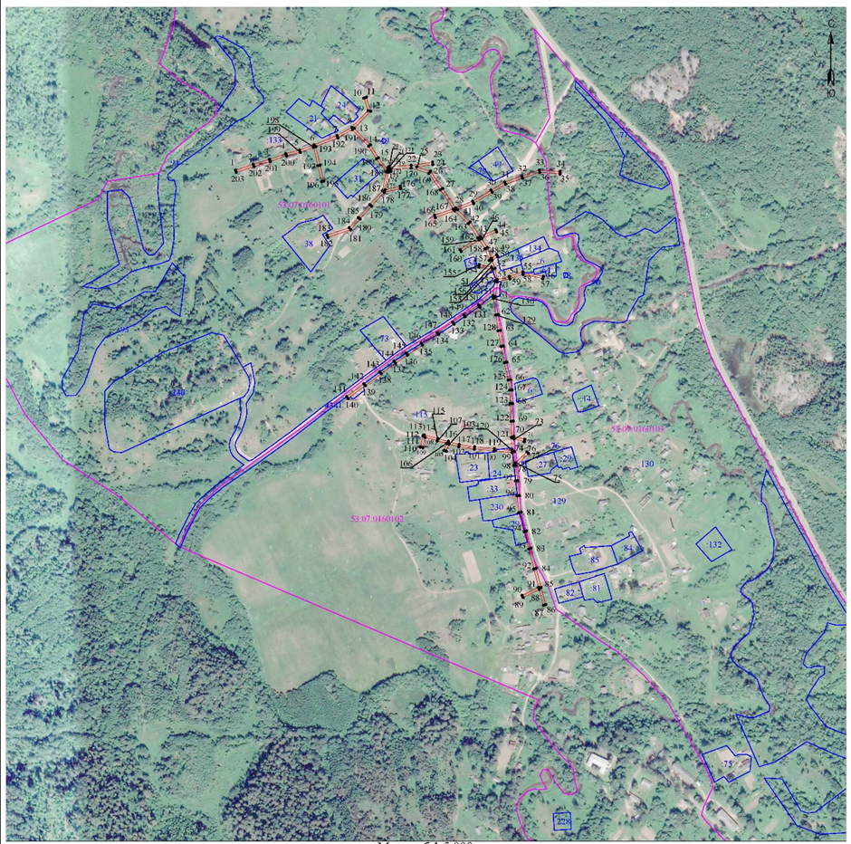

Российская Федерация
Новгородская область
Администрация Любытинского муниципального района
П О С Т А Н О В Л Е Н И Е
от 25.07.2022 № 785
р.п.Любытино

Об установлении публичного сервитута
Руководствуясь пунктом 2 статьи 3.3 Федерального закона от 25 октября 2001 года N 137-ФЗ "О введении в действие Земельного кодекса Российской Федерации", статьей 23, пунктом 1 статьи 39.37, пунктом 4 статьи 39.38, статьей 39.39, пунктом 1 статьи 39.43, статьей 39.45, статьей 39.50 Земельного кодекса Российской Федерации, приказом Минэкономразвития от 10.10.2018 N 542 "Об утверждении требований к форме ходатайства об установлении публичного сервитута, содержанию обоснования установления публичного сервитута", рассмотрев ходатайство Публичного акционерного общества "Россети Северо-Запад" ИНН: 7802312751, ОГРН: 1047855175785, публикации на официальном сайте Администрации Любытинского муниципального района от 24.06.2022 г, схем расположения границ публичного сервитута на кадастровом плане территории, и ввиду отсутствия заявлений иных лиц, являющихся правообладателями земельных участков об учете их прав (обременений прав), Администрация Любытинского муниципального района
ПОСТАНОВЛЯЕТ:
1. На основании пункта 1 статьи 39.43 Земельного кодекса РФ, установить публичный сервитут в отношении Публичного акционерного общества "Россети Северо-Запад" ИНН: 7802312751, ОГРН: 1047855175785, в целях размещения объекта электросетевого хозяйства ВЛ-0,4 кВ отЛ-1 КТП-160 кВА «Артем-1», согласно сведениям о границах публичного сервитута в отношении земель, государственная собственность на которые не разграничена в кадастровых кварталах 53:07:0060101; 53:07:0060102; 53:07:0061101; 53:07:0063701 и частей земельных участков с кадастровыми номерами: 53:07:0060101:6; 53:07:0060101:7; 53:07:0060101:28; 53:07:0060102:3; 53:07:0060102:13; 53:07:0060102:15; 53:07:0060102:21; 53:07:0060102:35; 53:07:0060102:37; 53:07:0060102:70; 53:07:0060102:85; 53:07:0060102:197; 53:07:0061101:7; 53:07:0061101:15; 53:07:0061101:168, расположенных по адресу: Российская Федерация Новгородская область, район Любытинский.
Площадь испрашиваемого публичного сервитута: 11 041 кв. м.
2. Срок публичного сервитута - 49 (сорок девять) лет.
3. Порядок установления зон с особыми условиями использования территорий и содержание ограничений прав на земельные участки в границах таких зон установлен постановлением Правительства Российской Федерации от 24.02.2009 N 160 "О порядке установления охранных зон объектов электросетевого хозяйства и особых условий использования земельных участков, расположенных в границах таких зон".
4. График проведения работ при осуществлении деятельности по размещению объектов электросетевого хозяйства, для обеспечения которой устанавливается публичный сервитут в отношении земель и части земельного участка, указанных в пункте 1 постановления: завершить работы не позднее окончания срока публичного сервитута, установленного пунктом 2 постановления.
5. Обладатель публичного сервитута обязан привести земельные участки в состояние, пригодное для их использования в соответствии с разрешенным использованием, в срок не позднее чем три месяца после завершения эксплуатации инженерного сооружения, для размещения которого был установлен публичный сервитут.
6. Утвердить границы публичного сервитута в соответствии с прилагаемым описанием местоположения границ публичного сервитута.
7.Публичный сервитут считается установленным со дня внесения сведений о нем в Единый государственный реестр недвижимости.
8. Обладатель публичного сервитута вправе приступить к осуществлению публичного сервитута со дня внесения сведений о публичном сервитуте в Единый государственный реестр недвижимости.
9. Плата за публичный сервитут на основании пунктов 3, 4 статьи 3.6 Федерального закона от 25.10.2001 N 137-ФЗ "О введении в действие Земельного кодекса Российской Федерации" не устанавливается.
10. Опубликовать настоящее постановление в бюллетене «Официальный вестник поселения» и разместить в информационно-коммуникационной сети «Интернет».

Глава
муниципального района А.А.Устинов

Приложение
к постановлению Администрации Любытинского муниципального района
от 25.07.2022 №785

Описание местоположения границ публичного сервитута объекта электросетевого хозяйства ВЛ-0,4 кВ отЛ-1 КТП-160 кВА «Артем-1»:

Система координат МСК-53, зона 2
Метод определения координат характерных точек границ - аналитический
Площадь публичного сервитута 11 041 кв. м.
Обозначение характерных точек границы | Координаты, м |  | Средняя квадратическая погрешность определения координат характерных точек границ
 | X, м | Y, м
Контур 1
1 | 602 902,97 | 2 308 794,18 | 0,1
2 | 602 903,09 | 2 308 798,18 | 0,1
3 | 602 843,47 | 2 308 799,94 | 0,1
4 | 602 791,21 | 2 308 804,31 | 0,1
5 | 602 793,59 | 2 308 865,63 | 0,1
6 | 602 794,93 | 2 308 906,73 | 0,1
7 | 602 859,49 | 2 308 897,99 | 0,1
8 | 602 846,05 | 2 308 859,46 | 0,1
9 | 602 849,83 | 2 308 858,14 | 0,1
10 | 602 864,89 | 2 308 901,31 | 0,1
11 | 602 793,33 | 2 308 910,99 | 0,1
12 | 602 722,80 | 2 308 924,90 | 0,1
13 | 602 664,43 | 2 308 935,02 | 0,1
14 | 602 594,69 | 2 308 947,88 | 0,1
15 | 602 532,69 | 2 308 958,97 | 0,1
16 | 602 472,80 | 2 308 969,47 | 0,1
17 | 602 402,87 | 2 308 981,95 | 0,1
18 | 602 344,72 | 2 308 992,17 | 0,1
19 | 602 285,00 | 2 309 002,87 | 0,1
20 | 602 219,96 | 2 309 013,91 | 0,1
21 | 602 158,66 | 2 309 026,41 | 0,1
22 | 602 102,92 | 2 309 037,32 | 0,1
23 | 602 052,16 | 2 309 046,42 | 0,1
24 | 602 021,80 | 2 309 052,71 | 0,1
25 | 601 913,05 | 2 309 070,51 | 0,1
26 | 601 912,55 | 2 309 067,83 | 0,1
27 | 601 916,08 | 2 309 067,47 | 0,1
28 | 601 899,15 | 2 309 046,94 | 0,1
29 | 601 902,23 | 2 309 044,40 | 0,1
30 | 601 916,05 | 2 309 061,16 | 0,1
31 | 601 907,94 | 2 309 027,14 | 0,1
32 | 601 896,21 | 2 308 977,65 | 0,1
33 | 601 861,69 | 2 308 940,42 | 0,1
34 | 601 831,05 | 2 308 907,64 | 0,1
35 | 601 798,15 | 2 308 871,41 | 0,1
36 | 601 764,87 | 2 308 836,81 | 0,1
37 | 601 741,28 | 2 308 801,05 | 0,1
38 | 601 729,35 | 2 308 782,70 | 0,1
39 | 601 697,66 | 2 308 735,86 | 0,1
40 | 601 700,98 | 2 308 733,62 | 0,1
41 | 601 732,69 | 2 308 780,48 | 0,1
42 | 601 744,62 | 2 308 798,85 | 0,1
43 | 601 767,01 | 2 308 832,78 | 0,1
44 | 601 807,85 | 2 308 805,80 | 0,1
45 | 601 810,05 | 2 308 809,14 | 0,1
46 | 601 769,55 | 2 308 835,89 | 0,1
47 | 601 800,66 | 2 308 868,24 | 0,1
48 | 601 822,37 | 2 308 873,51 | 0,1
49 | 601 821,43 | 2 308 877,39 | 0,1
50 | 601 805,47 | 2 308 873,52 | 0,1
51 | 601 833,99 | 2 308 904,92 | 0,1
52 | 601 864,61 | 2 308 937,70 | 0,1
53 | 601 899,87 | 2 308 975,71 | 0,1
54 | 601 911,84 | 2 309 026,22 | 0,1
55 | 601 921,52 | 2 309 066,82 | 0,1
56 | 601 934,60 | 2 309 064,79 | 0,1
57 | 601 966,82 | 2 309 058,58 | 0,1
58 | 602 020,49 | 2 309 048,89 | 0,1
59 | 602 051,40 | 2 309 042,48 | 0,1
60 | 602 102,18 | 2 309 033,38 | 0,1
61 | 602 157,88 | 2 309 022,49 | 0,1
62 | 602 219,22 | 2 309 009,97 | 0,1
63 | 602 284,32 | 2 308 998,93 | 0,1
64 | 602 344,02 | 2 308 988,23 | 0,1
65 | 602 402,17 | 2 308 978,01 | 0,1
66 | 602 472,10 | 2 308 965,53 | 0,1
67 | 602 531,99 | 2 308 955,03 | 0,1
68 | 602 593,97 | 2 308 943,94 | 0,1
69 | 602 663,73 | 2 308 931,08 | 0,1
70 | 602 722,08 | 2 308 920,96 | 0,1
71 | 602 790,94 | 2 308 907,37 | 0,1
72 | 602 789,59 | 2 308 865,77 | 0,1
73 | 602 787,19 | 2 308 803,93 | 0,1
74 | 602 775,65 | 2 308 800,01 | 0,1
75 | 602 776,94 | 2 308 796,22 | 0,1
76 | 602 788,74 | 2 308 800,23 | 0,1
77 | 602 804,08 | 2 308 787,90 | 0,1
78 | 602 806,59 | 2 308 791,01 | 0,1
79 | 602 795,49 | 2 308 799,94 | 0,1
80 | 602 843,25 | 2 308 795,94 | 0,1
1 | 602 902,97 | 2 308 794,18 | 0,1
Контур 2
81 | 601 920,68 | 2 309 075,85 | 0,1
82 | 601 924,75 | 2 309 075,17 | 0,1
83 | 601 937,87 | 2 309 106,23 | 0,1
84 | 601 960,62 | 2 309 161,61 | 0,1
85 | 601 977,98 | 2 309 202,03 | 0,1
86 | 601 980,43 | 2 309 205,39 | 0,1
87 | 601 987,91 | 2 309 198,72 | 0,1
88 | 602 013,41 | 2 309 170,43 | 0,1
89 | 602 040,76 | 2 309 139,35 | 0,1
90 | 602 070,22 | 2 309 105,75 | 0,1
91 | 602 091,70 | 2 309 081,78 | 0,1
92 | 602 127,37 | 2 309 072,05 | 0,1
93 | 602 178,61 | 2 309 057,83 | 0,1
94 | 602 179,68 | 2 309 061,69 | 0,1
95 | 602 128,43 | 2 309 075,91 | 0,1
96 | 602 093,90 | 2 309 085,34 | 0,1
97 | 602 073,22 | 2 309 108,41 | 0,1
98 | 602 043,76 | 2 309 141,99 | 0,1
99 | 602 016,39 | 2 309 173,09 | 0,1
100 | 601 990,73 | 2 309 201,56 | 0,1
101 | 601 979,81 | 2 309 211,31 | 0,1
102 | 601 974,48 | 2 309 204,03 | 0,1
103 | 601 956,92 | 2 309 163,17 | 0,1
104 | 601 934,17 | 2 309 107,77 | 0,1
81 | 601 920,68 | 2 309 075,85 | 0,1
Контур 3
105 | 601 907,26 | 2 309 068,36 | 0,1
106 | 601 907,76 | 2 309 071,34 | 0,1
107 | 601 822,79 | 2 309 084,48 | 0,1
108 | 601 807,01 | 2 309 087,48 | 0,1
109 | 601 797,15 | 2 309 088,93 | 0,1
110 | 601 769,58 | 2 309 093,36 | 0,1
111 | 601 763,89 | 2 309 090,36 | 0,1
112 | 601 767,19 | 2 309 089,69 | 0,1
113 | 601 796,55 | 2 309 084,97 | 0,1
114 | 601 826,46 | 2 309 080,57 | 0,1
115 | 601 866,27 | 2 309 073,89 | 0,1
116 | 601 897,64 | 2 309 069,34 | 0,1
105 | 601 907,26 | 2 309 068,36 | 0,1
Контур 4
117 | 601 751,98 | 2 309 092,77 | 0,1
118 | 601 747,12 | 2 309 097,84 | 0,1
119 | 601 727,11 | 2 309 101,89 | 0,1
120 | 601 691,77 | 2 309 108,94 | 0,1
121 | 601 676,72 | 2 309 112,17 | 0,1
122 | 601 645,81 | 2 309 117,88 | 0,1
123 | 601 644,83 | 2 309 114,56 | 0,1
124 | 601 652,31 | 2 309 113,20 | 0,1
125 | 601 620,54 | 2 309 080,08 | 0,1
126 | 601 581,47 | 2 309 041,03 | 0,1
127 | 601 544,27 | 2 309 009,12 | 0,1
128 | 601 506,62 | 2 308 995,50 | 0,1
129 | 601 507,98 | 2 308 991,74 | 0,1
130 | 601 546,31 | 2 309 005,60 | 0,1
131 | 601 581,26 | 2 309 035,58 | 0,1
132 | 601 583,03 | 2 309 019,77 | 0,1
133 | 601 587,01 | 2 309 020,21 | 0,1
134 | 601 584,93 | 2 309 038,83 | 0,1
135 | 601 623,40 | 2 309 077,28 | 0,1
136 | 601 654,06 | 2 309 109,25 | 0,1
137 | 601 653,04 | 2 309 088,95 | 0,1
138 | 601 657,04 | 2 309 088,75 | 0,1
139 | 601 658,21 | 2 309 112,05 | 0,1
140 | 601 690,95 | 2 309 105,02 | 0,1
141 | 601 726,33 | 2 309 097,97 | 0,1
117 | 601 751,98 | 2 309 092,77 | 0,1
Контур 5
142 | 601 637,77 | 2 309 115,85 | 0,1
143 | 601 638,76 | 2 309 119,18 | 0,1
144 | 601 564,81 | 2 309 132,84 | 0,1
145 | 601 550,69 | 2 309 135,33 | 0,1
146 | 601 534,36 | 2 309 137,81 | 0,1
147 | 601 527,34 | 2 309 139,46 | 0,1
148 | 601 488,53 | 2 309 146,32 | 0,1
149 | 601 488,23 | 2 309 145,09 | 0,1
150 | 601 507,90 | 2 309 139,93 | 0,1
151 | 601 533,60 | 2 309 133,87 | 0,1
152 | 601 559,50 | 2 309 129,96 | 0,1
153 | 601 591,42 | 2 309 124,15 | 0,1
154 | 601 613,58 | 2 309 120,25 | 0,1
142 | 601 637,77 | 2 309 115,85 | 0,1
Контур 6
155 | 601 481,83 | 2 309 146,77 | 0,1
156 | 601 481,99 | 2 309 147,45 | 0,1
157 | 601 473,40 | 2 309 148,98 | 0,1
155 | 601 481,83 | 2 309 146,77 | 0,1
Контур 7
158 | 601 469,58 | 2 309 149,66 | 0,1
159 | 601 441,62 | 2 309 154,64 | 0,1
160 | 601 440,97 | 2 309 151,43 | 0,1
158 | 601 469,58 | 2 309 149,66 | 0,1
Контур 8
161 | 601 434,51 | 2 309 151,83 | 0,1
162 | 601 435,24 | 2 309 155,78 | 0,1
163 | 601 435,11 | 2 309 155,80 | 0,1
164 | 601 420,72 | 2 309 156,69 | 0,1
165 | 601 420,48 | 2 309 152,70 | 0,1
161 | 601 434,51 | 2 309 151,83 | 0,1

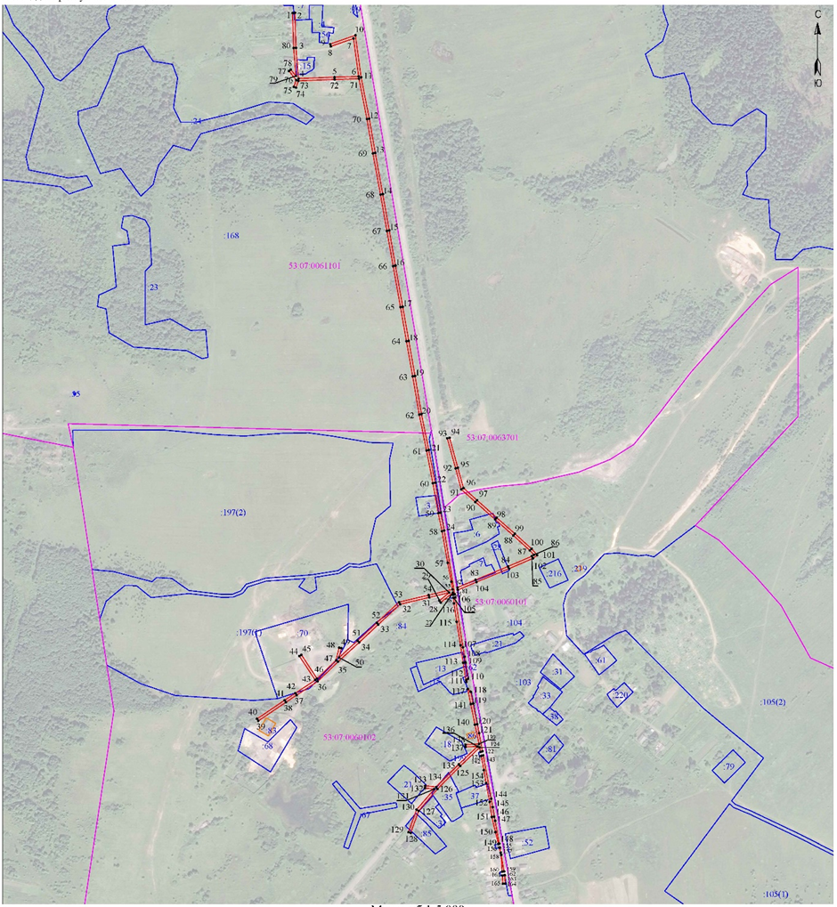

Российская Федерация
Новгородская область
Администрация Любытинского муниципального района
П О С Т А Н О В Л Е Н И Е
от 25.07.2022 № 786
р.п.Любытино
Об установлении публичного сервитута
Руководствуясь пунктом 2 статьи 3.3 Федерального закона от 25 октября 2001 года N 137-ФЗ "О введении в действие Земельного кодекса Российской Федерации", статьей 23, пунктом 1 статьи 39.37, пунктом 4 статьи 39.38, статьей 39.39, пунктом 1 статьи 39.43, статьей 39.45, статьей 39.50 Земельного кодекса Российской Федерации, приказом Минэкономразвития от 10.10.2018 N 542 "Об утверждении требований к форме ходатайства об установлении публичного сервитута, содержанию обоснования установления публичного сервитута", рассмотрев ходатайство Публичного акционерного общества "Россети Северо-Запад" ИНН: 7802312751, ОГРН: 1047855175785, публикации на официальном сайте Администрации Любытинского муниципального района от 24.06.2022 г, схем расположения границ публичного сервитута на кадастровом плане территории, и ввиду отсутствия заявлений иных лиц, являющихся правообладателями земельных участков об учете их прав (обременений прав), Администрация Любытинского муниципального района ПОСТАНОВЛЯЕТ:

1. На основании пункта 1 статьи 39.43 Земельного кодекса РФ, установить публичный сервитут в отношении Публичного акционерного общества "Россети Северо-Запад" ИНН: 7802312751, ОГРН: 1047855175785, в целях размещения объекта электросетевого хозяйства ВЛ-0,4 кВ от Л-1 КТП-63 кВА «Новинка», согласно сведениям о границах публичного сервитута в отношении земель, государственная собственность на которые не разграничена в кадастровых кварталах 53:07:0030201 и частей земельных участков с кадастровыми номерами: 53:07:0030201:2; 53:07:0030201:4; 53:07:0030201:164, расположенных по адресу: Российская Федерация Новгородская область, район Любытинский.
Площадь испрашиваемого публичного сервитута: 2 241 кв. м.
2. Срок публичного сервитута - 49 (сорок девять) лет.
3. Порядок установления зон с особыми условиями использования территорий и содержание ограничений прав на земельные участки в границах таких зон установлен постановлением Правительства Российской Федерации от 24.02.2009 N 160 "О порядке установления охранных зон объектов электросетевого хозяйства и особых условий использования земельных участков, расположенных в границах таких зон".
4. График проведения работ при осуществлении деятельности по размещению объектов электросетевого хозяйства, для обеспечения которой устанавливается публичный сервитут в отношении земель и части земельного участка, указанных в пункте 1 постановления: завершить работы не позднее окончания срока публичного сервитута, установленного пунктом 2 постановления.
5. Обладатель публичного сервитута обязан привести земельные участки в состояние, пригодное для их использования в соответствии с разрешенным использованием, в срок не позднее чем три месяца после завершения эксплуатации инженерного сооружения, для размещения которого был установлен публичный сервитут.
6. Утвердить границы публичного сервитута в соответствии с прилагаемым описанием местоположения границ публичного сервитута.
7.Публичный сервитут считается установленным со дня внесения сведений о нем в Единый государственный реестр недвижимости.
8. Обладатель публичного сервитута вправе приступить к осуществлению публичного сервитута со дня внесения сведений о публичном сервитуте в Единый государственный реестр недвижимости.
9. Плата за публичный сервитут на основании пунктов 3, 4 статьи 3.6 Федерального закона от 25.10.2001 N 137-ФЗ "О введении в действие Земельного кодекса Российской Федерации" не устанавливается.
10. Опубликовать настоящее постановление в бюллетене «Официальный вестник поселения» и разместить в информационно-коммуникационной сети «Интернет».

Глава
муниципального района А.А.Устинов

Приложение
к постановлению Администрации Любытинского муниципального района
от 25.07.2022 № 786

Описание местоположения границ публичного сервитута объекта электросетевого хозяйства ВЛ-0,4 кВ от Л-1 КТП-63 кВА «Новинка»:

Система координат МСК-53, зона 2
Метод определения координат характерных точек границ - аналитический
Площадь публичного сервитута 2 241кв. м.
Обозначение характерных точек границы | Координаты, м |  | Средняя квадратическая погрешность определения координат характерных точек границ
 | X, м | Y, м
Контур 1
1 | 590 763,77 | 2 300 297,79 | 0,1
2 | 590 764,02 | 2 300 301,76 | 0,1
3 | 590 758,20 | 2 300 302,13 | 0,1
4 | 590 724,10 | 2 300 307,84 | 0,1
5 | 590 699,95 | 2 300 311,41 | 0,1
6 | 590 681,56 | 2 300 333,85 | 0,1
7 | 590 662,23 | 2 300 357,64 | 0,1
8 | 590 636,98 | 2 300 389,10 | 0,1
9 | 590 611,61 | 2 300 420,60 | 0,1
10 | 590 587,02 | 2 300 450,98 | 0,1
11 | 590 586,91 | 2 300 451,12 | 0,1
12 | 590 583,62 | 2 300 448,87 | 0,1
13 | 590 583,90 | 2 300 448,50 | 0,1
14 | 590 608,51 | 2 300 418,10 | 0,1
15 | 590 633,88 | 2 300 386,60 | 0,1
16 | 590 659,13 | 2 300 355,14 | 0,1
17 | 590 678,48 | 2 300 331,33 | 0,1
18 | 590 697,85 | 2 300 307,69 | 0,1
19 | 590 723,48 | 2 300 303,90 | 0,1
20 | 590 757,74 | 2 300 298,17 | 0,1
1 | 590 763,77 | 2 300 297,79 | 0,1
Контур 2
21 | 590 574,33 | 2 300 460,92 | 0,1
22 | 590 571,85 | 2 300 464,76 | 0,1
23 | 590 570,96 | 2 300 468,09 | 0,1
24 | 590 565,99 | 2 300 473,94 | 0,1
25 | 590 562,81 | 2 300 475,86 | 0,1
21 | 590 574,33 | 2 300 460,92 | 0,1
Контур 3
26 | 590 536,23 | 2 300 507,66 | 0,1
27 | 590 535,57 | 2 300 512,70 | 0,1
28 | 590 535,87 | 2 300 515,20 | 0,1
29 | 590 535,60 | 2 300 514,96 | 0,1
30 | 590 526,82 | 2 300 528,26 | 0,1
31 | 590 506,47 | 2 300 560,32 | 0,1
32 | 590 487,11 | 2 300 589,43 | 0,1
33 | 590 495,14 | 2 300 599,74 | 0,1
34 | 590 491,99 | 2 300 602,20 | 0,1
35 | 590 484,77 | 2 300 592,94 | 0,1
36 | 590 463,13 | 2 300 625,23 | 0,1
37 | 590 459,82 | 2 300 623,01 | 0,1
38 | 590 482,99 | 2 300 588,42 | 0,1
39 | 590 503,13 | 2 300 558,14 | 0,1
40 | 590 523,48 | 2 300 526,10 | 0,1
41 | 590 533,60 | 2 300 510,75 | 0,1
26 | 590 536,23 | 2 300 507,66 | 0,1
Контур 4
42 | 590 672,41 | 2 300 635,51 | 0,1
43 | 590 665,96 | 2 300 626,81 | 0,1
44 | 590 650,23 | 2 300 611,73 | 0,1
45 | 590 598,06 | 2 300 565,01 | 0,1
46 | 590 594,70 | 2 300 561,65 | 0,1
47 | 590 610,70 | 2 300 575,13 | 0,1
48 | 590 642,11 | 2 300 603,71 | 0,1
49 | 590 673,70 | 2 300 631,34 | 0,1
50 | 590 696,89 | 2 300 651,47 | 0,1
51 | 590 715,67 | 2 300 631,27 | 0,1
52 | 590 741,01 | 2 300 604,53 | 0,1
53 | 590 767,95 | 2 300 575,21 | 0,1
54 | 590 770,89 | 2 300 577,91 | 0,1
55 | 590 743,93 | 2 300 607,25 | 0,1
56 | 590 718,59 | 2 300 634,01 | 0,1
57 | 590 697,19 | 2 300 657,01 | 0,1
42 | 590 672,41 | 2 300 635,51 | 0,1

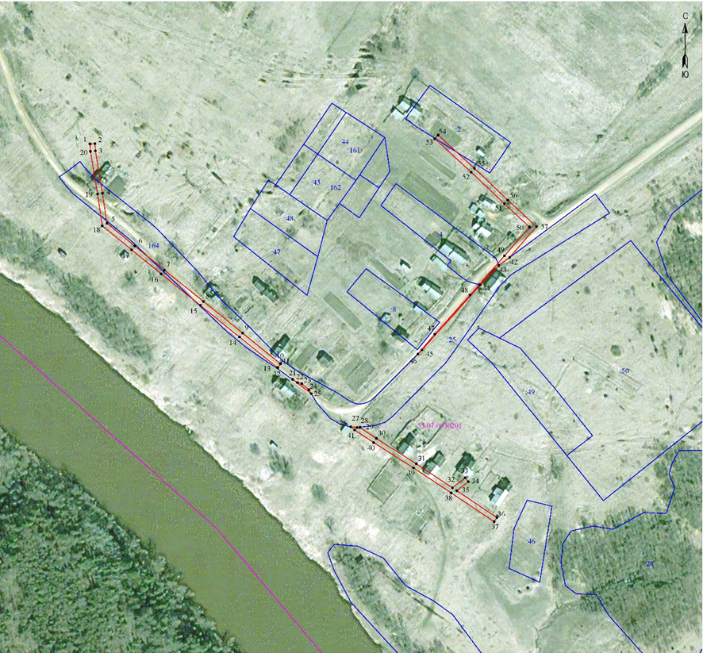

Российская Федерация
Новгородская область
Администрация Любытинского муниципального района
П О С Т А Н О В Л Е Н И Е
от 25.07.2022 № 787
р.п.Любытино
Об установлении публичного сервитута
Руководствуясь пунктом 2 статьи 3.3 Федерального закона от 25 октября 2001 года N 137-ФЗ "О введении в действие Земельного кодекса Российской Федерации", статьей 23, пунктом 1 статьи 39.37, пунктом 4 статьи 39.38, статьей 39.39, пунктом 1 статьи 39.43, статьей 39.45, статьей 39.50 Земельного кодекса Российской Федерации, приказом Минэкономразвития от 10.10.2018 N 542 "Об утверждении требований к форме ходатайства об установлении публичного сервитута, содержанию обоснования установления публичного сервитута", рассмотрев ходатайство Публичного акционерного общества "Россети Северо-Запад" ИНН: 7802312751, ОГРН: 1047855175785, публикации на официальном сайте Администрации Любытинского муниципального района от 24.06.2022 г, схем расположения границ публичного сервитута на кадастровом плане территории, и ввиду отсутствия заявлений иных лиц, являющихся правообладателями земельных участков об учете их прав (обременений прав), Администрация Любытинского муниципального района ПОСТАНОВЛЯЕТ:

1. На основании пункта 1 статьи 39.43 Земельного кодекса РФ, установить публичный сервитут в отношении Публичного акционерного общества "Россети Северо-Запад" ИНН: 7802312751, ОГРН: 1047855175785, в целях размещения объекта электросетевого хозяйства ВЛ-0,4 кВ отЛ-1 КТП-63 кВА «Васильково», согласно сведениям о границах публичного сервитута в отношении земель, государственная собственность на которые не разграничена в кадастровых кварталах 53:07:0061301 и частей земельных участков с кадастровыми номерами: 53:07:0061301:3; 53:07:0061301:16; 53:07:0061301:56; 53:07:0061301:173; 53:07:0061301:288, расположенных по адресу: Российская Федерация Новгородская область, район Любытинский.
Площадь испрашиваемого публичного сервитута: 4 703 кв. м.
2. Срок публичного сервитута - 49 (сорок девять) лет.
3. Порядок установления зон с особыми условиями использования территорий и содержание ограничений прав на земельные участки в границах таких зон установлен постановлением Правительства Российской Федерации от 24.02.2009 N 160 "О порядке установления охранных зон объектов электросетевого хозяйства и особых условий использования земельных участков, расположенных в границах таких зон".
4. График проведения работ при осуществлении деятельности по размещению объектов электросетевого хозяйства, для обеспечения которой устанавливается публичный сервитут в отношении земель и части земельного участка, указанных в пункте 1 постановления: завершить работы не позднее окончания срока публичного сервитута, установленного пунктом 2 постановления.
5. Обладатель публичного сервитута обязан привести земельные участки в состояние, пригодное для их использования в соответствии с разрешенным использованием, в срок не позднее чем три месяца после завершения эксплуатации инженерного сооружения, для размещения которого был установлен публичный сервитут.
6. Утвердить границы публичного сервитута в соответствии с прилагаемым описанием местоположения границ публичного сервитута.
7.Публичный сервитут считается установленным со дня внесения сведений о нем в Единый государственный реестр недвижимости.
8. Обладатель публичного сервитута вправе приступить к осуществлению публичного сервитута со дня внесения сведений о публичном сервитуте в Единый государственный реестр недвижимости.
9. Плата за публичный сервитут на основании пунктов 3, 4 статьи 3.6 Федерального закона от 25.10.2001 N 137-ФЗ "О введении в действие Земельного кодекса Российской Федерации" не устанавливается.
10. Опубликовать настоящее постановление в бюллетене «Официальный вестник поселения» и разместить в информационно-коммуникационной сети «Интернет».

Глава
муниципального района А.А.Устинов

Приложение
к постановлению Администрации Любытинского муниципального района
от 25.07.2022 № 787

Описание местоположения границ публичного сервитута объекта электросетевого хозяйства ВЛ-0,4 кВ отЛ-1 КТП-63 кВА «Васильково»:

Система координат МСК-53, зона 2
Метод определения координат характерных точек границ - аналитический
Площадь публичного сервитута 4 703кв. м.
Обозначение характерных точек границы | Координаты, м |  | Средняя квадратическая погрешность определения координат характерных точек границ
 | X, м | Y, м
Контур 1
1 | 597 155,94 | 2 310 202,18 | 0,1
2 | 597 158,14 | 2 310 205,52 | 0,1
3 | 597 142,15 | 2 310 216,04 | 0,1
4 | 597 165,20 | 2 310 217,02 | 0,1
5 | 597 208,83 | 2 310 220,96 | 0,1
6 | 597 245,36 | 2 310 222,64 | 0,1
7 | 597 292,71 | 2 310 213,32 | 0,1
8 | 597 350,46 | 2 310 205,56 | 0,1
9 | 597 351,25 | 2 310 155,55 | 0,1
10 | 597 370,91 | 2 310 150,13 | 0,1
11 | 597 371,97 | 2 310 153,99 | 0,1
12 | 597 355,21 | 2 310 158,61 | 0,1
13 | 597 354,45 | 2 310 206,20 | 0,1
14 | 597 387,84 | 2 310 226,37 | 0,1
15 | 597 397,34 | 2 310 205,27 | 0,1
16 | 597 400,98 | 2 310 206,91 | 0,1
17 | 597 390,48 | 2 310 230,25 | 0,1
18 | 597 389,73 | 2 310 230,96 | 0,1
19 | 597 388,75 | 2 310 231,22 | 0,1
20 | 597 387,75 | 2 310 230,97 | 0,1
21 | 597 352,00 | 2 310 209,38 | 0,1
22 | 597 293,37 | 2 310 217,26 | 0,1
23 | 597 245,66 | 2 310 226,66 | 0,1
24 | 597 208,55 | 2 310 224,94 | 0,1
25 | 597 164,94 | 2 310 221,00 | 0,1
26 | 597 138,79 | 2 310 219,89 | 0,1
27 | 597 142,44 | 2 310 229,83 | 0,1
28 | 597 142,63 | 2 310 231,37 | 0,1
29 | 597 142,11 | 2 310 232,27 | 0,1
30 | 597 141,20 | 2 310 232,79 | 0,1
31 | 597 140,16 | 2 310 232,80 | 0,1
32 | 597 122,27 | 2 310 230,47 | 0,1
33 | 597 102,00 | 2 310 245,68 | 0,1
34 | 597 067,96 | 2 310 269,45 | 0,1
35 | 597 035,60 | 2 310 291,91 | 0,1
36 | 596 999,17 | 2 310 317,13 | 0,1
37 | 596 969,46 | 2 310 338,23 | 0,1
38 | 596 922,78 | 2 310 368,77 | 0,1
39 | 596 920,59 | 2 310 365,42 | 0,1
40 | 596 967,20 | 2 310 334,93 | 0,1
41 | 596 996,87 | 2 310 313,85 | 0,1
42 | 597 033,32 | 2 310 288,63 | 0,1
43 | 597 065,68 | 2 310 266,17 | 0,1
44 | 597 099,66 | 2 310 242,44 | 0,1
45 | 597 116,59 | 2 310 229,74 | 0,1
46 | 597 109,09 | 2 310 228,76 | 0,1
47 | 597 114,13 | 2 310 225,37 | 0,1
48 | 597 121,18 | 2 310 226,29 | 0,1
49 | 597 132,85 | 2 310 217,55 | 0,1
50 | 597 130,01 | 2 310 214,68 | 0,1
51 | 597 133,38 | 2 310 212,41 | 0,1
52 | 597 136,15 | 2 310 215,20 | 0,1
53 | 597 139,61 | 2 310 212,92 | 0,1
54 | 597 139,81 | 2 310 212,96 | 0,1
55 | 597 140,97 | 2 310 212,03 | 0,1
1 | 597 155,94 | 2 310 202,18 | 0,1
Вырез 1
56 | 597 134,93 | 2 310 220,98 | 0,1
57 | 597 137,66 | 2 310 228,44 | 0,1
58 | 597 126,86 | 2 310 227,03 | 0,1
56 | 597 134,93 | 2 310 220,98 | 0,1
Контур 2
59 | 597 114,06 | 2 310 189,27 | 0,1
60 | 597 115,95 | 2 310 192,79 | 0,1
61 | 597 087,43 | 2 310 208,04 | 0,1
62 | 597 066,58 | 2 310 219,19 | 0,1
63 | 597 068,54 | 2 310 219,44 | 0,1
64 | 597 094,67 | 2 310 222,84 | 0,1
65 | 597 089,42 | 2 310 226,20 | 0,1
66 | 597 068,02 | 2 310 223,42 | 0,1
67 | 597 060,50 | 2 310 222,44 | 0,1
68 | 597 026,09 | 2 310 240,84 | 0,1
69 | 596 989,05 | 2 310 265,86 | 0,1
70 | 596 957,86 | 2 310 286,86 | 0,1
71 | 596 913,01 | 2 310 317,34 | 0,1
72 | 596 910,76 | 2 310 314,03 | 0,1
73 | 596 955,62 | 2 310 283,54 | 0,1
74 | 596 986,81 | 2 310 262,54 | 0,1
75 | 597 022,01 | 2 310 238,77 | 0,1
76 | 597 008,39 | 2 310 224,09 | 0,1
77 | 596 996,42 | 2 310 213,06 | 0,1
78 | 596 984,24 | 2 310 203,03 | 0,1
79 | 596 979,96 | 2 310 198,66 | 0,1
80 | 596 983,17 | 2 310 190,94 | 0,1
81 | 597 005,11 | 2 310 149,34 | 0,1
82 | 597 021,74 | 2 310 118,51 | 0,1
83 | 596 998,68 | 2 310 125,18 | 0,1
84 | 596 997,57 | 2 310 121,33 | 0,1
85 | 597 025,16 | 2 310 113,35 | 0,1
86 | 597 026,76 | 2 310 113,52 | 0,1
87 | 597 027,69 | 2 310 114,73 | 0,1
88 | 597 027,50 | 2 310 116,25 | 0,1
89 | 597 008,63 | 2 310 151,22 | 0,1
90 | 596 986,79 | 2 310 192,64 | 0,1
91 | 596 984,67 | 2 310 197,75 | 0,1
92 | 596 986,94 | 2 310 200,07 | 0,1
93 | 596 998,57 | 2 310 209,65 | 0,1
94 | 597 036,77 | 2 310 215,31 | 0,1
95 | 597 059,76 | 2 310 218,30 | 0,1
96 | 597 085,54 | 2 310 204,51 | 0,1
59 | 597 114,06 | 2 310 189,27 | 0,1
Вырез 1
97 | 597 003,87 | 2 310 214,48 | 0,1
98 | 597 036,22 | 2 310 219,28 | 0,1
99 | 597 053,68 | 2 310 221,55 | 0,1
100 | 597 025,48 | 2 310 236,63 | 0,1
101 | 597 011,21 | 2 310 221,25 | 0,1
97 | 597 003,87 | 2 310 214,48 | 0,1

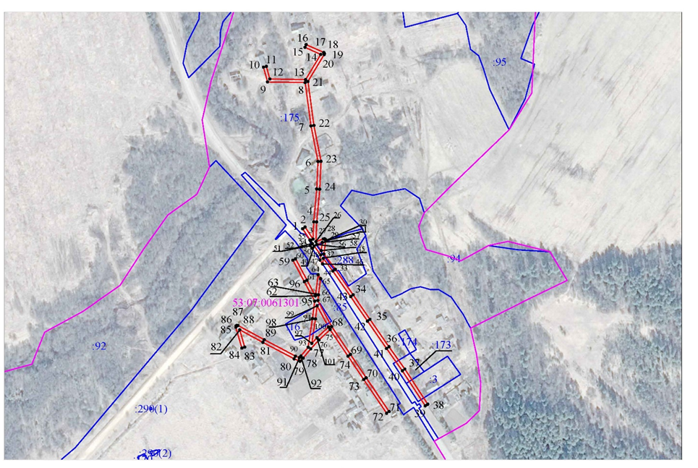

Российская Федерация
Новгородская область
Администрация Любытинского муниципального района
П О С Т А Н О В Л Е Н И Е
от 25.07.2022 № 788
р.п.Любытино
Об установлении публичного сервитута
Руководствуясь пунктом 2 статьи 3.3 Федерального закона от 25 октября 2001 года N 137-ФЗ "О введении в действие Земельного кодекса Российской Федерации", статьей 23, пунктом 1 статьи 39.37, пунктом 4 статьи 39.38, статьей 39.39, пунктом 1 статьи 39.43, статьей 39.45, статьей 39.50 Земельного кодекса Российской Федерации, приказом Минэкономразвития от 10.10.2018 N 542 "Об утверждении требований к форме ходатайства об установлении публичного сервитута, содержанию обоснования установления публичного сервитута", рассмотрев ходатайство Публичного акционерного общества "Россети Северо-Запад" ИНН: 7802312751, ОГРН: 1047855175785, публикации на официальном сайте Администрации Любытинского муниципального района от 24.06.2022 г, схем расположения границ публичного сервитута на кадастровом плане территории, и ввиду отсутствия заявлений иных лиц, являющихся правообладателями земельных участков об учете их прав (обременений прав), Администрация Любытинского муниципального района ПОСТАНОВЛЯЕТ:

1. На основании пункта 1 статьи 39.43 Земельного кодекса РФ, установить публичный сервитут в отношении Публичного акционерного общества "Россети Северо-Запад" ИНН: 7802312751, ОГРН: 1047855175785, в целях размещения объекта электросетевого хозяйства ВЛ-0,4 кВ отЛ-1 КТП-63 кВА «Бурилово», согласно сведениям о границах публичного сервитута в отношении земель, государственная собственность на которые не разграничена в кадастровых кварталах 53:07:0061401 и частей земельных участков с кадастровыми номерами: 53:07:0061401:23; 53:07:0061401:26; 53:07:0061401:81, расположенных по адресу: Российская Федерация Новгородская область, район Любытинский.
Площадь испрашиваемого публичного сервитута: 1 178 кв. м.
2. Срок публичного сервитута - 49 (сорок девять) лет.
3. Порядок установления зон с особыми условиями использования территорий и содержание ограничений прав на земельные участки в границах таких зон установлен постановлением Правительства Российской Федерации от 24.02.2009 N 160 "О порядке установления охранных зон объектов электросетевого хозяйства и особых условий использования земельных участков, расположенных в границах таких зон".
4. График проведения работ при осуществлении деятельности по размещению объектов электросетевого хозяйства, для обеспечения которой устанавливается публичный сервитут в отношении земель и части земельного участка, указанных в пункте 1 постановления: завершить работы не позднее окончания срока публичного сервитута, установленного пунктом 2 постановления.
5. Обладатель публичного сервитута обязан привести земельные участки в состояние, пригодное для их использования в соответствии с разрешенным использованием, в срок не позднее чем три месяца после завершения эксплуатации инженерного сооружения, для размещения которого был установлен публичный сервитут.
6. Утвердить границы публичного сервитута в соответствии с прилагаемым описанием местоположения границ публичного сервитута.
7.Публичный сервитут считается установленным со дня внесения сведений о нем в Единый государственный реестр недвижимости.
8. Обладатель публичного сервитута вправе приступить к осуществлению публичного сервитута со дня внесения сведений о публичном сервитуте в Единый государственный реестр недвижимости.
9. Плата за публичный сервитут на основании пунктов 3, 4 статьи 3.6 Федерального закона от 25.10.2001 N 137-ФЗ "О введении в действие Земельного кодекса Российской Федерации" не устанавливается.
10. Опубликовать настоящее постановление в бюллетене «Официальный вестник поселения» и разместить в информационно-коммуникационной сети «Интернет».

Глава
муниципального района А.А.Устинов

Приложение
к постановлению Администрации Любытинского муниципального района
от 25.07.2022 № 788

Описание местоположения границ публичного сервитута объекта электросетевого хозяйства ВЛ-0,4 кВ отЛ-1 КТП-63 кВА «Бурилово»:

Система координат МСК-53, зона 2
Метод определения координат характерных точек границ - аналитический
Площадь публичного сервитута 1 178 кв. м.
Обозначение характерных точек границы | Координаты, м |  | Средняя квадратическая погрешность определения координат характерных точек границ
 | X, м | Y, м
Контур 1
1 | 596 255,78 | 2 310 760,91 | 0,1
2 | 596 134,63 | 2 310 838,82 | 0,1
3 | 596 045,13 | 2 310 896,57 | 0,1
4 | 595 974,30 | 2 310 942,26 | 0,1
5 | 595 949,22 | 2 310 958,46 | 0,1
6 | 595 937,62 | 2 310 961,53 | 0,1
7 | 595 936,60 | 2 310 957,67 | 0,1
8 | 595 957,26 | 2 310 952,19 | 0,1
9 | 595 959,79 | 2 310 950,53 | 0,1
10 | 595 981,87 | 2 310 936,36 | 0,1
11 | 596 006,74 | 2 310 920,08 | 0,1
12 | 596 040,17 | 2 310 898,62 | 0,1
13 | 596 065,64 | 2 310 882,20 | 0,1
14 | 596 100,99 | 2 310 859,09 | 0,1
15 | 596 129,15 | 2 310 840,20 | 0,1
16 | 596 173,75 | 2 310 811,52 | 0,1
17 | 596 215,05 | 2 310 785,34 | 0,1
18 | 596 253,28 | 2 310 760,51 | 0,1
19 | 596 254,33 | 2 310 760,21 | 0,1
20 | 596 255,34 | 2 310 760,48 | 0,1
1 | 596 255,78 | 2 310 760,91 | 0,1
Контур 2
21 | 595 984,99 | 2 310 950,74 | 0,1
22 | 595 988,47 | 2 310 948,51 | 0,1
23 | 595 990,20 | 2 310 953,83 | 0,1
24 | 596 006,55 | 2 310 999,08 | 0,1
25 | 596 006,94 | 2 311 000,06 | 0,1
26 | 596 047,05 | 2 310 990,79 | 0,1
27 | 596 101,11 | 2 310 977,94 | 0,1
28 | 596 103,91 | 2 310 985,33 | 0,1
29 | 596 100,16 | 2 310 986,75 | 0,1
30 | 596 098,61 | 2 310 982,64 | 0,1
31 | 596 047,97 | 2 310 994,69 | 0,1
32 | 596 004,50 | 2 311 004,72 | 0,1
33 | 596 002,81 | 2 311 000,50 | 0,1
34 | 595 986,42 | 2 310 955,13 | 0,1
21 | 595 984,99 | 2 310 950,74 | 0,1

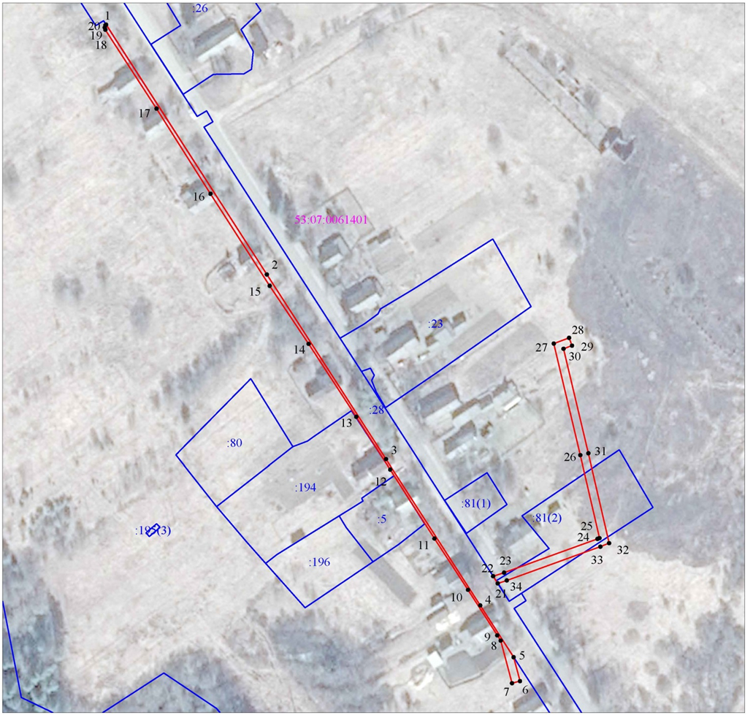

Российская Федерация
Новгородская область
Администрация Любытинского муниципального района
П О С Т А Н О В Л Е Н И Е
от 25.07.2022 № 789
р.п.Любытино
Об установлении публичного сервитута
Руководствуясь пунктом 2 статьи 3.3 Федерального закона от 25 октября 2001 года N 137-ФЗ "О введении в действие Земельного кодекса Российской Федерации", статьей 23, пунктом 1 статьи 39.37, пунктом 4 статьи 39.38, статьей 39.39, пунктом 1 статьи 39.43, статьей 39.45, статьей 39.50 Земельного кодекса Российской Федерации, приказом Минэкономразвития от 10.10.2018 N 542 "Об утверждении требований к форме ходатайства об установлении публичного сервитута, содержанию обоснования установления публичного сервитута", рассмотрев ходатайство Публичного акционерного общества "Россети Северо-Запад" ИНН: 7802312751, ОГРН: 1047855175785, публикации на официальном сайте Администрации Любытинского муниципального района от 24.06.2022 г, схем расположения границ публичного сервитута на кадастровом плане территории, и ввиду отсутствия заявлений иных лиц, являющихся правообладателями земельных участков об учете их прав (обременений прав), Администрация Любытинского муниципального района ПОСТАНОВЛЯЕТ:

1. На основании пункта 1 статьи 39.43 Земельного кодекса РФ, установить публичный сервитут в отношении Публичного акционерного общества "Россети Северо-Запад" ИНН: 7802312751, ОГРН: 1047855175785, в целях размещения объекта электросетевого хозяйства ВЛ-0,4 кВ отЛ-1 КТП-63 кВА Городно, согласно сведениям о границах публичного сервитута в отношении земель, государственная собственность на которые не разграничена в кадастровых кварталах 53:07:0061501; 53:07:0061601 и частей земельных участков с кадастровыми номерами: 53:07:0061501:4; 53:07:0061601:10; 53:07:0061601:15, расположенных по адресу: Российская Федерация Новгородская область, район Любытинский.
Площадь испрашиваемого публичного сервитута: 9 586 кв. м.
2. Срок публичного сервитута - 49 (сорок девять) лет.
3. Порядок установления зон с особыми условиями использования территорий и содержание ограничений прав на земельные участки в границах таких зон установлен постановлением Правительства Российской Федерации от 24.02.2009 N 160 "О порядке установления охранных зон объектов электросетевого хозяйства и особых условий использования земельных участков, расположенных в границах таких зон".
4. График проведения работ при осуществлении деятельности по размещению объектов электросетевого хозяйства, для обеспечения которой устанавливается публичный сервитут в отношении земель и части земельного участка, указанных в пункте 1 постановления: завершить работы не позднее окончания срока публичного сервитута, установленного пунктом 2 постановления.
5. Обладатель публичного сервитута обязан привести земельные участки в состояние, пригодное для их использования в соответствии с разрешенным использованием, в срок не позднее чем три месяца после завершения эксплуатации инженерного сооружения, для размещения которого был установлен публичный сервитут.
6. Утвердить границы публичного сервитута в соответствии с прилагаемым описанием местоположения границ публичного сервитута.
7.Публичный сервитут считается установленным со дня внесения сведений о нем в Единый государственный реестр недвижимости.
8. Обладатель публичного сервитута вправе приступить к осуществлению публичного сервитута со дня внесения сведений о публичном сервитуте в Единый государственный реестр недвижимости.
9. Плата за публичный сервитут на основании пунктов 3, 4 статьи 3.6 Федерального закона от 25.10.2001 N 137-ФЗ "О введении в действие Земельного кодекса Российской Федерации" не устанавливается.
10. Опубликовать настоящее постановление в бюллетене «Официальный вестник поселения» и разместить в информационно-коммуникационной сети «Интернет».

Глава
муниципального района А.А.Устинов

Приложение
к постановлению
Администрации Любытинского
муниципального района
от 25.07.2022 г №789

Описание местоположения границ публичного сервитута объекта электросетевого хозяйства ВЛ-0,4 кВ отЛ-1 КТП-63 кВА Городно:

Система координат МСК-53, зона 2
Метод определения координат характерных точек границ - аналитический
Площадь публичного сервитута 9 586 кв. м.
Обозначение характерных точек границы | Координаты, м |  | Средняя квадратическая погрешность определения координат характерных точек границ
 | X, м | Y, м
Контур 1
1 | 594 377,80 | 2 311 832,24 | 0,1
2 | 594 376,40 | 2 311 836,00 | 0,1
3 | 594 355,81 | 2 311 828,37 | 0,1
4 | 594 312,01 | 2 311 856,05 | 0,1
5 | 594 300,77 | 2 311 863,04 | 0,1
6 | 594 299,46 | 2 311 860,90 | 0,1
7 | 594 262,96 | 2 311 883,68 | 0,1
8 | 594 237,57 | 2 311 901,19 | 0,1
9 | 594 198,16 | 2 311 931,78 | 0,1
10 | 594 194,33 | 2 311 931,87 | 0,1
11 | 594 203,09 | 2 311 925,09 | 0,1
12 | 594 238,97 | 2 311 896,80 | 0,1
13 | 594 284,06 | 2 311 868,71 | 0,1
14 | 594 309,87 | 2 311 852,65 | 0,1
15 | 594 355,35 | 2 311 823,91 | 0,1
1 | 594 377,80 | 2 311 832,24 | 0,1
Контур 2
16 | 594 180,13 | 2 311 942,87 | 0,1
17 | 594 179,36 | 2 311 946,34 | 0,1
18 | 594 156,80 | 2 311 964,27 | 0,1
19 | 594 124,49 | 2 311 990,95 | 0,1
20 | 594 087,09 | 2 312 021,44 | 0,1
21 | 594 074,72 | 2 312 033,44 | 0,1
22 | 594 057,73 | 2 312 051,82 | 0,1
23 | 594 042,37 | 2 312 076,25 | 0,1
24 | 594 031,49 | 2 312 099,40 | 0,1
25 | 594 030,52 | 2 312 097,45 | 0,1
26 | 594 055,57 | 2 312 052,18 | 0,1
27 | 594 006,11 | 2 312 025,78 | 0,1
28 | 594 007,99 | 2 312 022,26 | 0,1
29 | 594 057,92 | 2 312 048,91 | 0,1
30 | 594 088,73 | 2 312 017,24 | 0,1
31 | 594 116,23 | 2 311 994,10 | 0,1
32 | 594 143,19 | 2 311 971,11 | 0,1
33 | 594 176,86 | 2 311 945,40 | 0,1
16 | 594 180,13 | 2 311 942,87 | 0,1
Контур 3
34 | 593 611,00 | 2 312 952,92 | 0,1
35 | 593 635,29 | 2 312 923,51 | 0,1
36 | 593 635,40 | 2 312 904,37 | 0,1
37 | 593 639,40 | 2 312 904,39 | 0,1
38 | 593 639,32 | 2 312 918,89 | 0,1
39 | 593 654,36 | 2 312 901,75 | 0,1
40 | 593 678,28 | 2 312 873,67 | 0,1
41 | 593 660,26 | 2 312 878,22 | 0,1
42 | 593 659,28 | 2 312 874,34 | 0,1
43 | 593 682,75 | 2 312 868,41 | 0,1
44 | 593 700,02 | 2 312 847,88 | 0,1
45 | 593 710,19 | 2 312 811,07 | 0,1
46 | 593 733,82 | 2 312 778,53 | 0,1
47 | 593 701,28 | 2 312 757,58 | 0,1
48 | 593 657,17 | 2 312 728,93 | 0,1
49 | 593 623,41 | 2 312 757,24 | 0,1
50 | 593 582,14 | 2 312 792,54 | 0,1
51 | 593 536,19 | 2 312 831,13 | 0,1
52 | 593 482,36 | 2 312 852,21 | 0,1
53 | 593 483,03 | 2 312 885,28 | 0,1
54 | 593 483,49 | 2 312 923,34 | 0,1
55 | 593 479,49 | 2 312 923,38 | 0,1
56 | 593 479,03 | 2 312 885,34 | 0,1
57 | 593 478,39 | 2 312 853,79 | 0,1
58 | 593 423,75 | 2 312 875,70 | 0,1
59 | 593 393,91 | 2 312 907,96 | 0,1
60 | 593 390,98 | 2 312 905,25 | 0,1
61 | 593 421,43 | 2 312 872,34 | 0,1
62 | 593 479,59 | 2 312 849,01 | 0,1
63 | 593 534,13 | 2 312 827,65 | 0,1
64 | 593 579,56 | 2 312 789,50 | 0,1
65 | 593 620,83 | 2 312 754,20 | 0,1
66 | 593 655,75 | 2 312 724,91 | 0,1
67 | 593 703,62 | 2 312 685,80 | 0,1
68 | 593 736,78 | 2 312 659,09 | 0,1
69 | 593 778,74 | 2 312 625,13 | 0,1
70 | 593 816,90 | 2 312 594,47 | 0,1
71 | 593 869,70 | 2 312 551,14 | 0,1
72 | 593 933,16 | 2 312 499,62 | 0,1
73 | 593 963,01 | 2 312 475,80 | 0,1
74 | 593 981,83 | 2 312 460,40 | 0,1
75 | 594 023,62 | 2 312 427,20 | 0,1
76 | 594 066,89 | 2 312 392,96 | 0,1
77 | 594 107,84 | 2 312 360,56 | 0,1
78 | 594 112,54 | 2 312 354,56 | 0,1
79 | 594 115,51 | 2 312 349,84 | 0,1
80 | 594 128,58 | 2 312 326,36 | 0,1
81 | 594 150,01 | 2 312 287,93 | 0,1
82 | 594 151,94 | 2 312 240,84 | 0,1
83 | 594 153,96 | 2 312 184,40 | 0,1
84 | 594 155,87 | 2 312 129,33 | 0,1
85 | 594 116,30 | 2 312 143,48 | 0,1
86 | 594 114,96 | 2 312 139,73 | 0,1
87 | 594 153,81 | 2 312 125,83 | 0,1
88 | 594 110,81 | 2 312 093,54 | 0,1
89 | 594 067,45 | 2 312 061,62 | 0,1
90 | 594 067,10 | 2 312 061,33 | 0,1
91 | 594 068,12 | 2 312 059,71 | 0,1
92 | 594 069,58 | 2 312 058,20 | 0,1
93 | 594 069,91 | 2 312 058,48 | 0,1
94 | 594 113,19 | 2 312 090,34 | 0,1
95 | 594 160,00 | 2 312 125,49 | 0,1
96 | 594 157,95 | 2 312 184,54 | 0,1
97 | 594 155,92 | 2 312 241,00 | 0,1
98 | 594 153,95 | 2 312 289,05 | 0,1
99 | 594 132,06 | 2 312 328,30 | 0,1
100 | 594 118,95 | 2 312 351,88 | 0,1
101 | 594 115,81 | 2 312 356,86 | 0,1
102 | 594 110,68 | 2 312 363,40 | 0,1
103 | 594 069,37 | 2 312 396,08 | 0,1
104 | 594 026,10 | 2 312 430,32 | 0,1
105 | 593 984,33 | 2 312 463,50 | 0,1
106 | 593 965,51 | 2 312 478,90 | 0,1
107 | 593 935,66 | 2 312 502,72 | 0,1
108 | 593 872,22 | 2 312 554,24 | 0,1
109 | 593 819,42 | 2 312 597,57 | 0,1
110 | 593 781,24 | 2 312 628,23 | 0,1
111 | 593 739,28 | 2 312 662,19 | 0,1
112 | 593 706,14 | 2 312 688,90 | 0,1
113 | 593 660,41 | 2 312 726,26 | 0,1
114 | 593 703,46 | 2 312 754,22 | 0,1
115 | 593 738,77 | 2 312 776,96 | 0,1
116 | 593 736,59 | 2 312 803,55 | 0,1
117 | 593 767,44 | 2 312 783,41 | 0,1
118 | 593 804,99 | 2 312 758,37 | 0,1
119 | 593 854,75 | 2 312 725,27 | 0,1
120 | 593 856,97 | 2 312 728,60 | 0,1
121 | 593 807,21 | 2 312 761,71 | 0,1
122 | 593 769,64 | 2 312 786,75 | 0,1
123 | 593 735,13 | 2 312 809,28 | 0,1
124 | 593 734,27 | 2 312 809,49 | 0,1
125 | 593 733,26 | 2 312 809,22 | 0,1
126 | 593 732,51 | 2 312 808,48 | 0,1
127 | 593 732,25 | 2 312 807,46 | 0,1
128 | 593 734,10 | 2 312 784,94 | 0,1
129 | 593 713,85 | 2 312 812,83 | 0,1
130 | 593 703,64 | 2 312 849,78 | 0,1
131 | 593 685,38 | 2 312 871,48 | 0,1
132 | 593 657,38 | 2 312 904,37 | 0,1
133 | 593 638,81 | 2 312 925,52 | 0,1
134 | 593 607,15 | 2 312 963,86 | 0,1
135 | 593 603,71 | 2 312 988,75 | 0,1
136 | 593 599,74 | 2 312 988,21 | 0,1
137 | 593 601,04 | 2 312 978,81 | 0,1
138 | 593 603,69 | 2 312 974,72 | 0,1
139 | 593 601,79 | 2 312 973,34 | 0,1
140 | 593 602,44 | 2 312 968,62 | 0,1
141 | 593 613,55 | 2 312 954,88 | 0,1
34 | 593 611,00 | 2 312 952,92 | 0,1
Контур 4
142 | 594 038,90 | 2 312 114,23 | 0,1
143 | 594 041,07 | 2 312 109,60 | 0,1
144 | 594 044,45 | 2 312 116,38 | 0,1
145 | 594 051,13 | 2 312 149,30 | 0,1
146 | 594 047,20 | 2 312 150,10 | 0,1
147 | 594 041,78 | 2 312 123,39 | 0,1
148 | 594 028,64 | 2 312 151,60 | 0,1
149 | 594 025,02 | 2 312 149,92 | 0,1
150 | 594 040,32 | 2 312 117,08 | 0,1
142 | 594 038,90 | 2 312 114,23 | 0,1
Контур 5
151 | 593 539,58 | 2 313 031,84 | 0,1
152 | 593 550,40 | 2 313 016,33 | 0,1
153 | 593 573,06 | 2 312 983,55 | 0,1
154 | 593 578,19 | 2 312 979,89 | 0,1
155 | 593 543,11 | 2 313 031,41 | 0,1
151 | 593 539,58 | 2 313 031,84 | 0,1
Контур 6
156 | 593 531,19 | 2 313 043,86 | 0,1
157 | 593 532,19 | 2 313 048,89 | 0,1
158 | 593 528,46 | 2 313 054,86 | 0,1
159 | 593 505,77 | 2 313 088,91 | 0,1
160 | 593 502,45 | 2 313 086,69 | 0,1
161 | 593 526,66 | 2 313 050,35 | 0,1
156 | 593 531,19 | 2 313 043,86 | 0,1

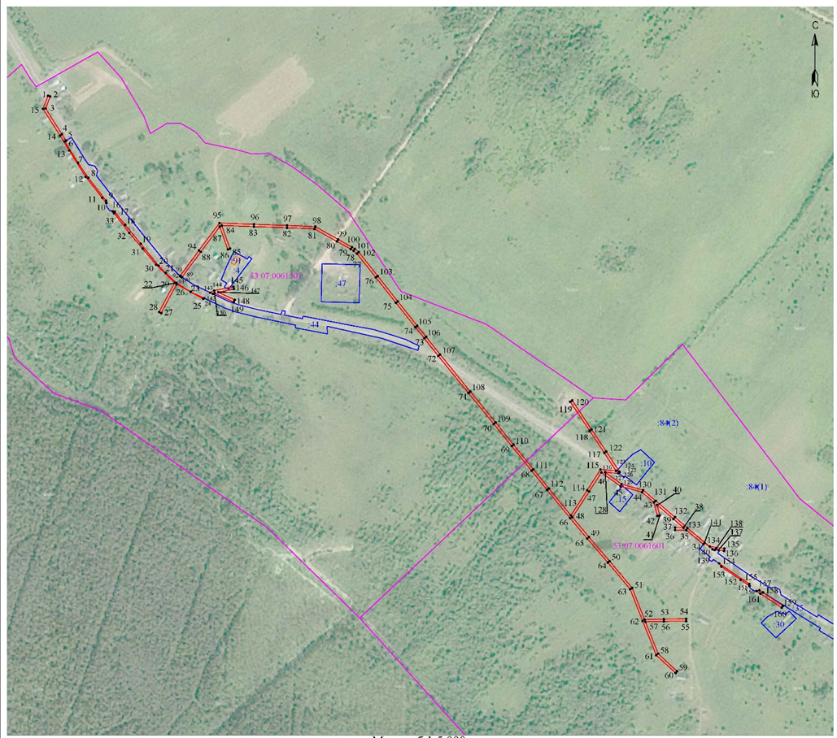

Официальный вестник поселения
Учредитель,издатель: Совет депутатов Любытинского сельского поселения
Главный редактор: А.Н. Миронов
Распространяется бесплатно
Адрес издателя: 174760, Новгородская область, п.Любытино, ул.Советов,д.29 Телефон: 8(816-68) 62-311, доб.6630
Подписано в печать 01.08.2022

